广西大学财务通用平台

操作手册（填报岗）

目录
一、 系统登陆 - 2 -
二、 系统操作页面介绍 - 2 -
1. 系统总界面介绍 - 3 -
2. 基础资料维护 - 4 -
2.1外单位人员维护 - 4 -
三、系统主要功能介绍 - 5 -
1. 项目预算 - 5 -
1.1项目管理-项目授权 - 5 -
2. 电子票夹 - 7 -
2.1票据采集操作 - 7 -
2.2各种类型票据识别举例 - 10 -
3. 网上报销 - 18 -
3.1日常报销单 - 18 -
3.2国内差旅费报销单 - 32 -
3.3出国（境）报销 - 41 -
3.4资产报销单 - 48 -
3.5市内交通单 - 52 -
3.6借款单 - 57 -
3.7酬金报销单 - 60 -
3.8长聘工资报销单 - 63 -
3.9收入业务内转单 - 66 -
3.10报销业务内转单 - 69 -
3.11非科研预算调整申请单 - 71 -
4. 微信公众号操作 - 73 -
4.1绑定个人信息 - 73 -
4.2上传发票 - 73 -
4.3清除微信公众号缓存 - 75 -
四、清除浏览器缓存 - 75 -

系统登陆
使用浏览器登录，推荐使用谷歌（Chrome）浏览器或edge浏览器，若使用360浏览器请使用极速模式。
打开广西大学办事大厅登录统一身份认证
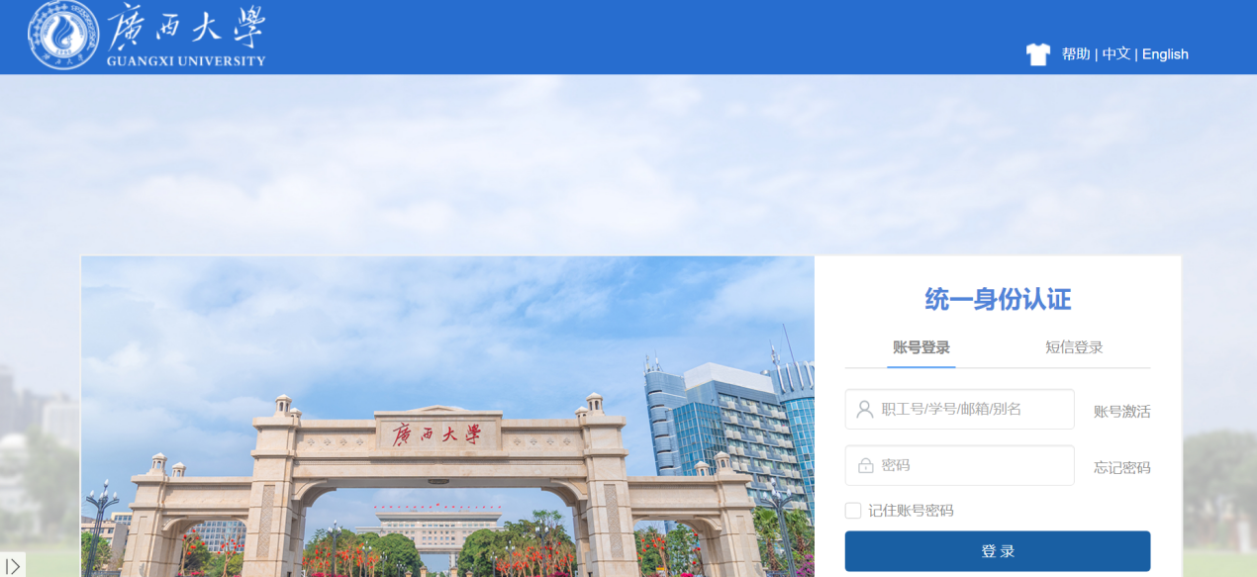
如忘记密码或密码输错多次锁定请联系信息中心重置密码。
登录后找到财务系统单点登录
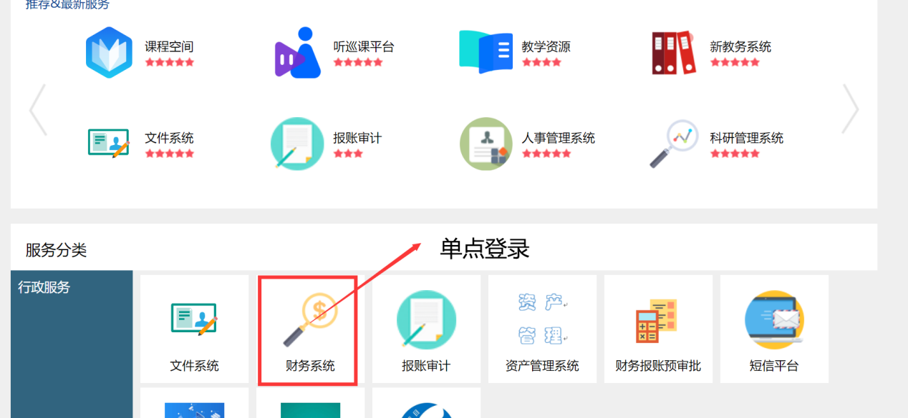

系统操作页面介绍

系统总界面介绍
进入系统后，单击功能菜单，进入业务操作页面如图：
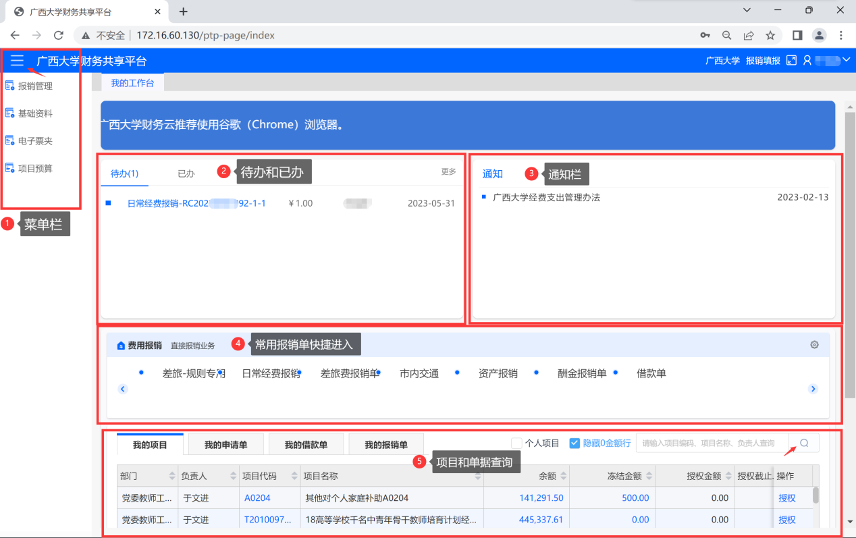
①菜单栏：点击左上角显示/隐藏功能菜单。通过选择相应的一级菜单（如“报销管理”），系统展开该模块下的二级菜单方便用户操作具体的模块功能。
②待办和已办：待办页签展示的是需要当前用户做操作的单据（例如单据审批），单击文字内容进入该待办事项的详细界面。已办页签展示的是当前用户已经做了操作的单据。被退回的单据是红色字体，正常流程的单据是蓝色字体。
③通知：通知栏是展示学校财务处告知用户的相关财务制度和办法。
④费用报销（直接报销业务）：系统在首页列示了常用的报销单，用户可直接点击要填报的报销单，直接开填报单。
⑤我的项目（借款单、报销单）：系统在主界面可查询当前用户的项目执行情况，点击蓝色字体的数据可以穿透查询具体的明细数据；点击操作-【授权】，则可以对当前用户的项目，对其他用户（教职工/学生）进行授权使用。我的报销单，顾名思义可以对当前用户的报销单进行查询，可以对相关单据进行【提交】、【打印】、查看【流程】等操作。

基础资料维护

2.1外单位人员维护
点击菜单栏中的“基础资料”，点击【外单位人员维护】，可以对外单位人员的信息进行维护（系统支持逐个新增和批量导入两种新增模式）。外单位人员的信息主要可以用在差旅报销单和酬金报销单。
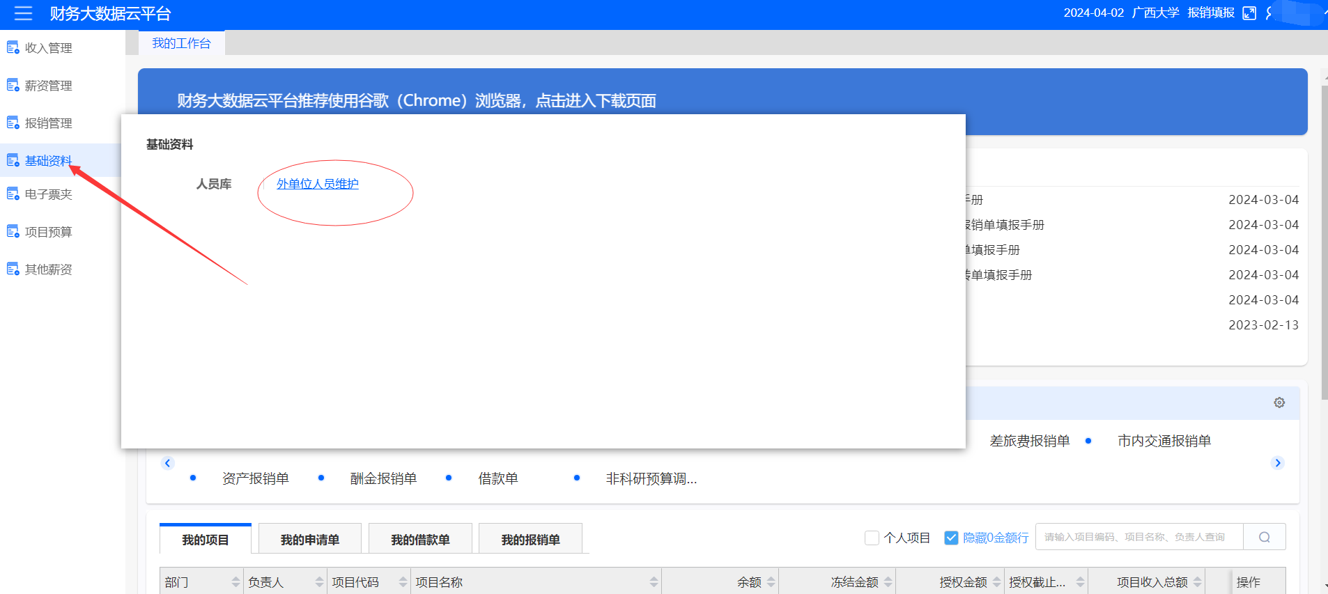
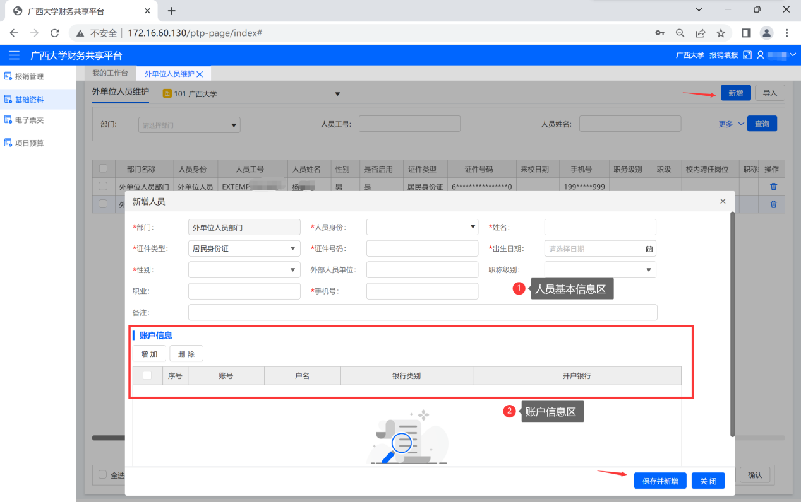

三、系统主要功能介绍

项目预算

1.1项目管理-项目授权
（1）点击项目预算-项目管理-项目负责人授权，点击操作栏的【授权】。
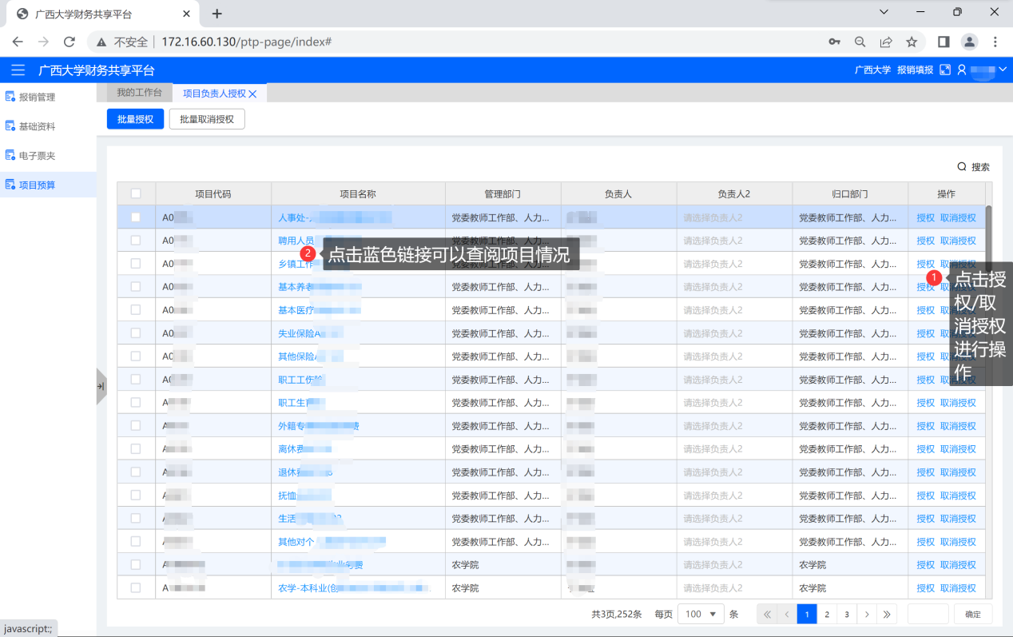
也可在我的工作台-我的项目，点击操作栏的【授权】。
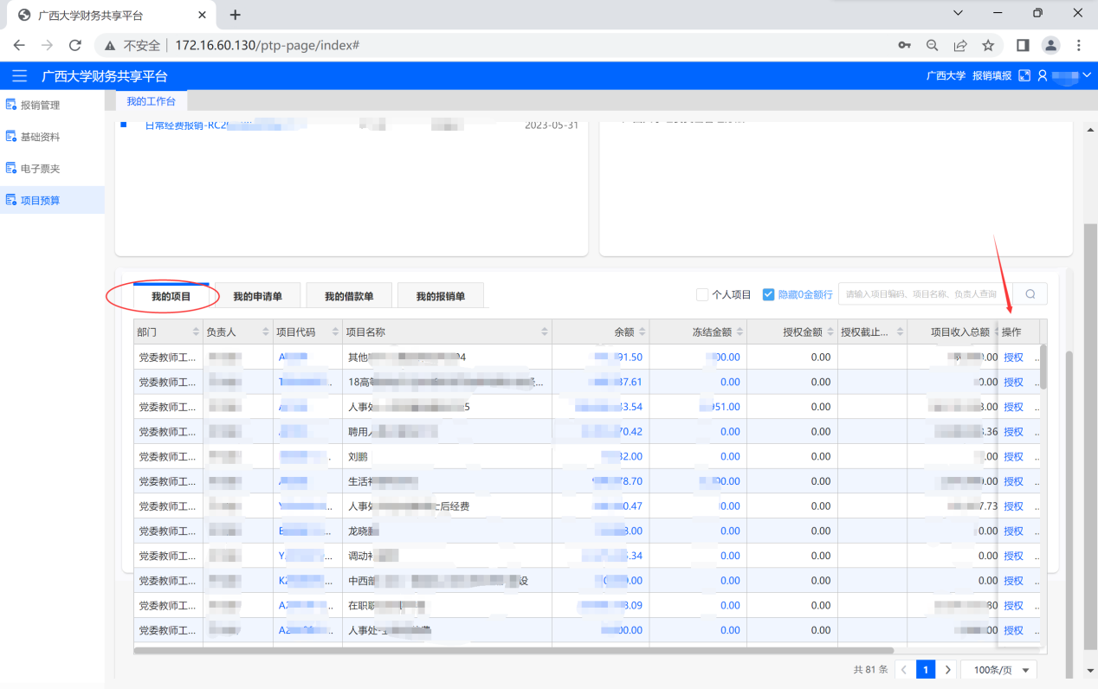
（2）点击项目名称下的蓝色项目名称可链接进入该项目授权的详细信息。
在授权详细界面，可对已授权的点击取消授权，点击授权日志，可查看授权操作时间、授权额度等信息。
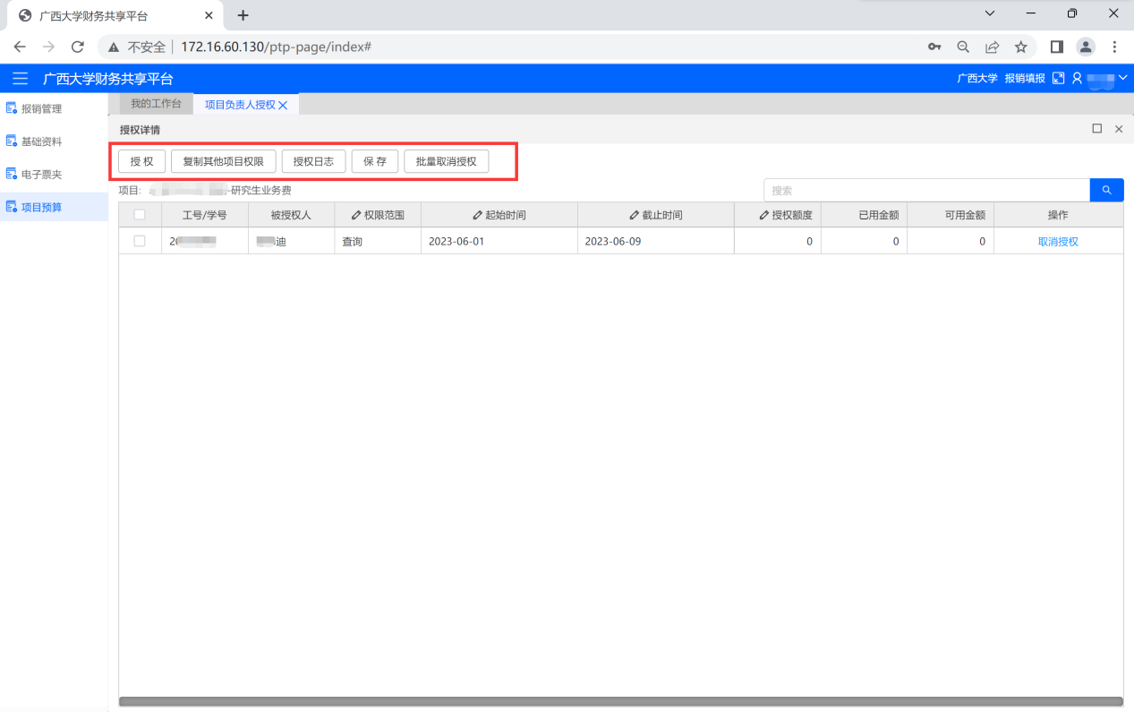
点击授权，填写项目授权信息
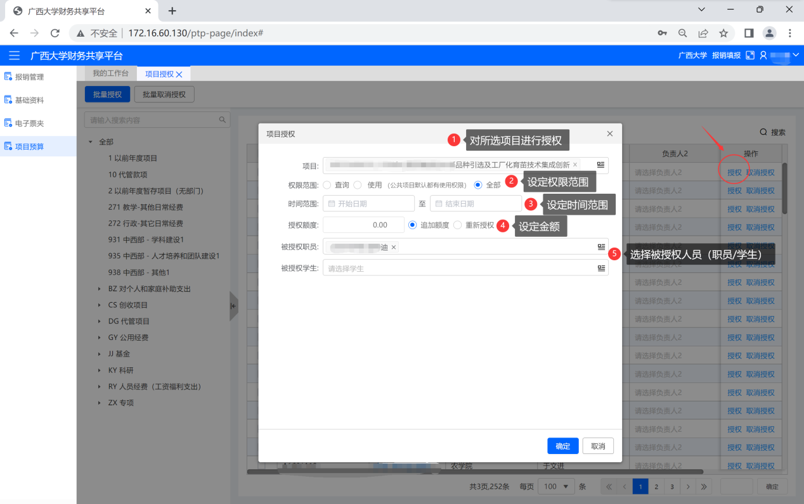
权限范围可选择1、查询；2、使用；3、全部，其中选择【全部】即授予查询和使用权限。

电子票夹
电子票夹通过移动终端实现各类发票的智能收集，支持发票的识别、验真、验重。（支持能在国家税务总局查到的发票）
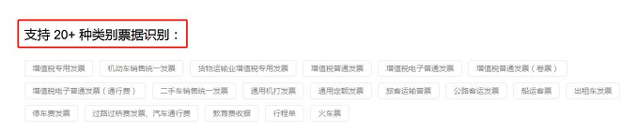
报账员拿到票据后，可以先采集票据到系统，需要报销的时候再填单。也可以在填写报销单时，点击，带出金额进行报销，同时同步上传附件信息。(必须使用智能报销向导选择发票，否则预约单封面没有发票认证信息)

2.1票据采集操作
点击系统左侧菜单栏，【电子票夹】-【我的票夹】，进入我的票夹界面。
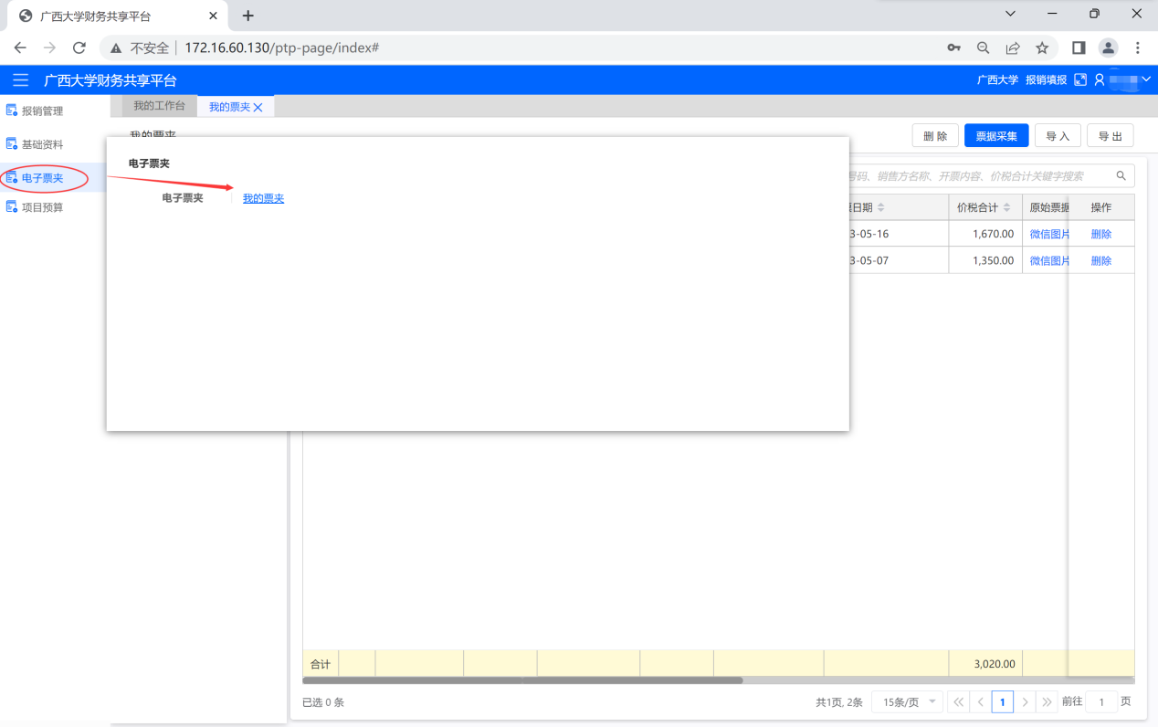
点击按钮，进入发票上传识别界面，点击上传文件，选择电脑中本地存好的原始发票，最后点击【保存】，系统自动识别验真。
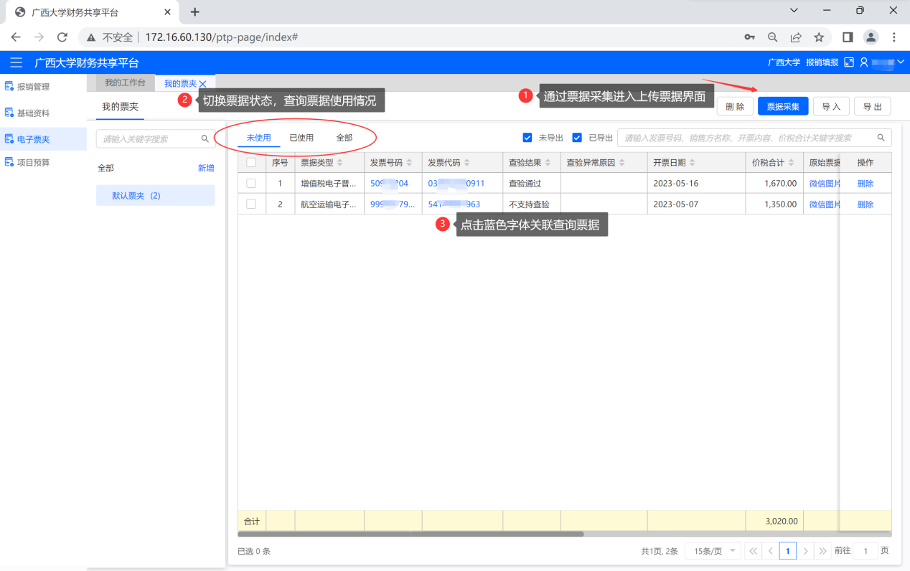
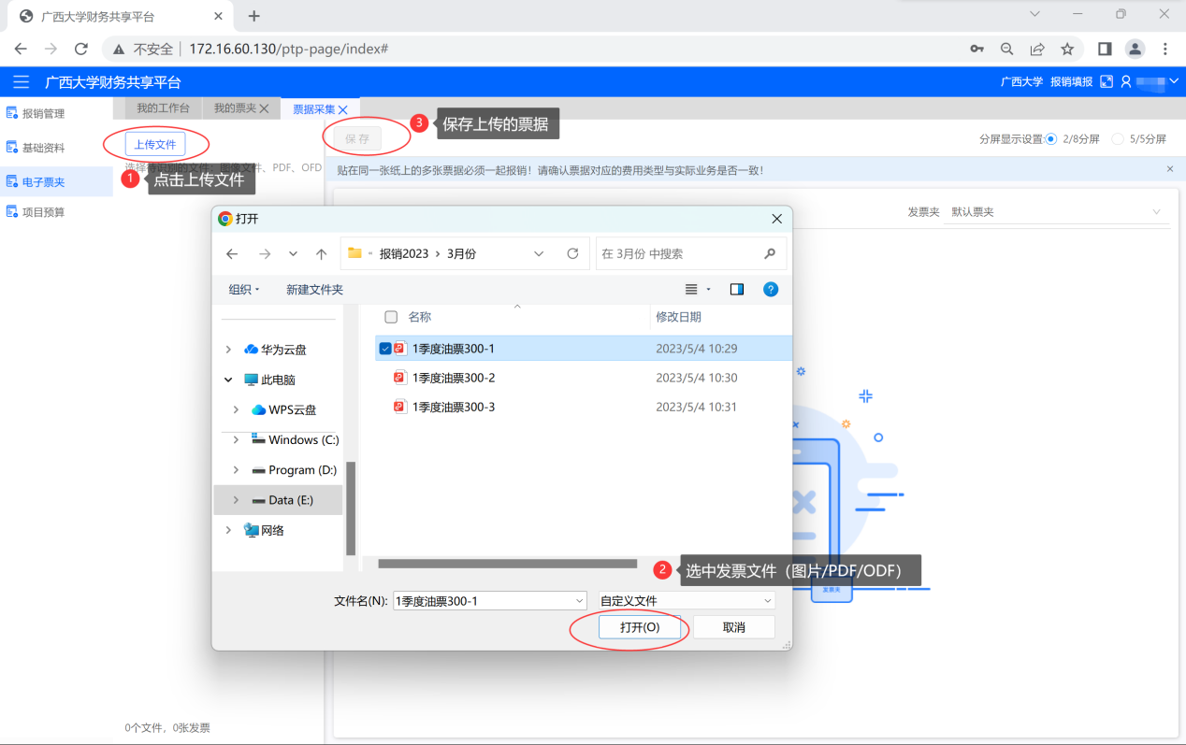
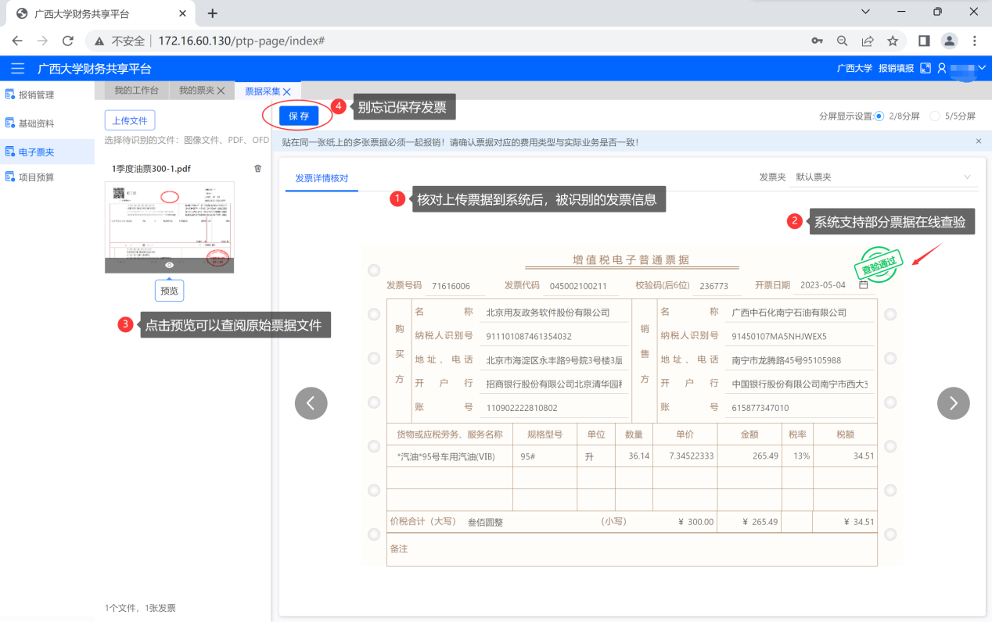
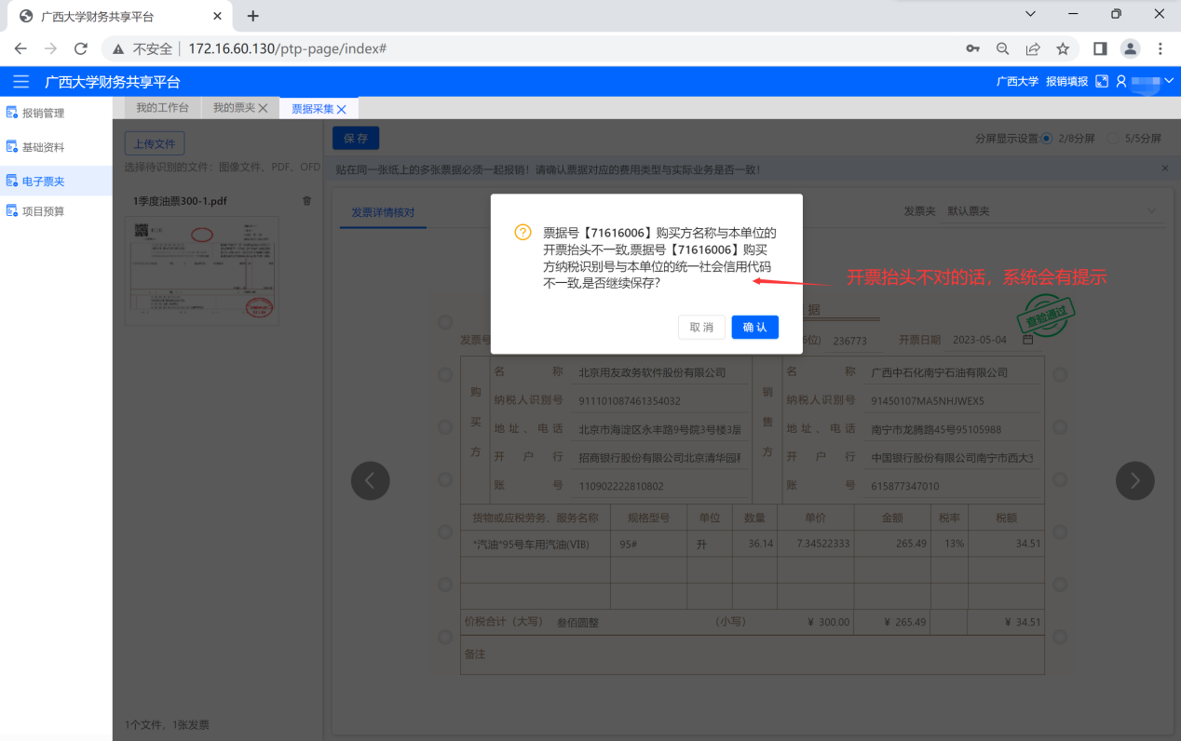
注意：上传重复发票或上传系统已存在发票，会提示发票重复，保存失败。
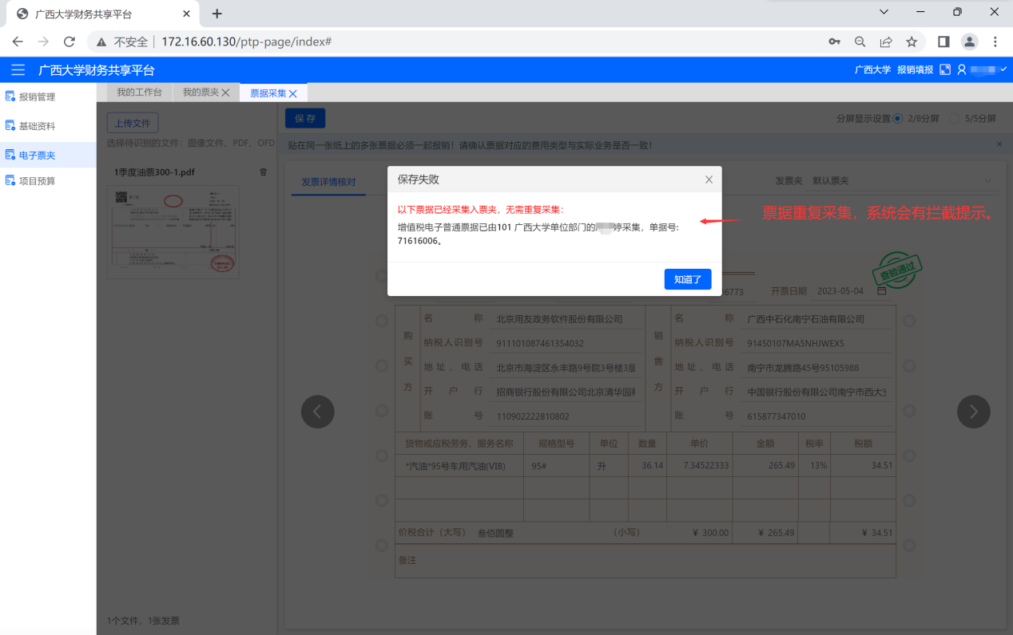
报销使用过的发票会存进我的票夹-已使用页签下，已使用的发票无法再次进行报销。通过点击按钮，可跳转所关联的报销单详情。
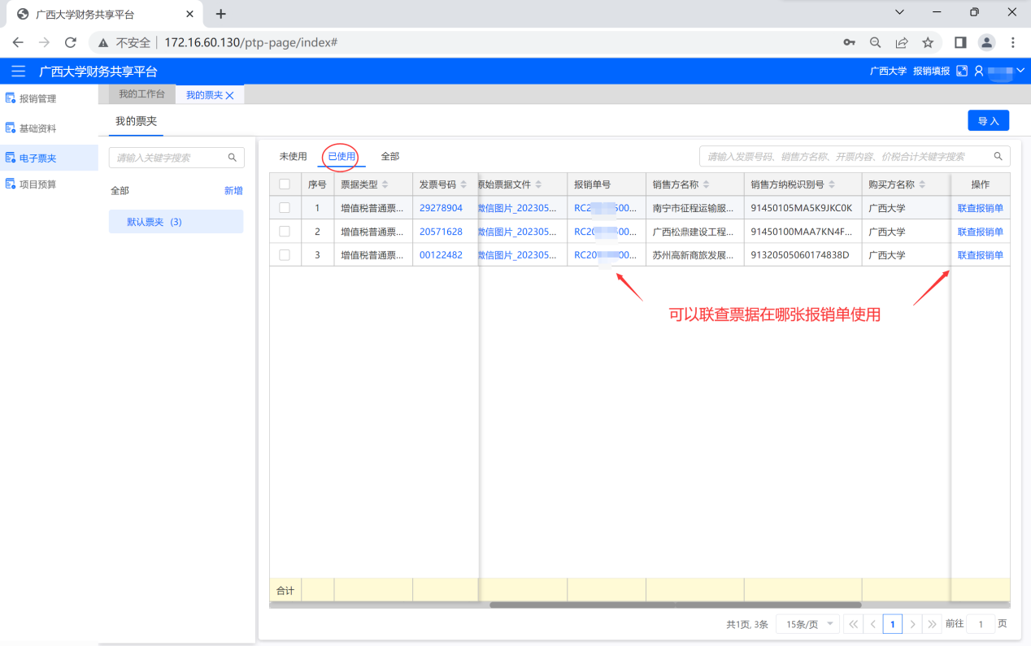

2.2各种类型票据识别举例
列举目前系统支持的各类型发票的识别及查验：
（1）支持增值税普通票据（卷票）识别、查验。
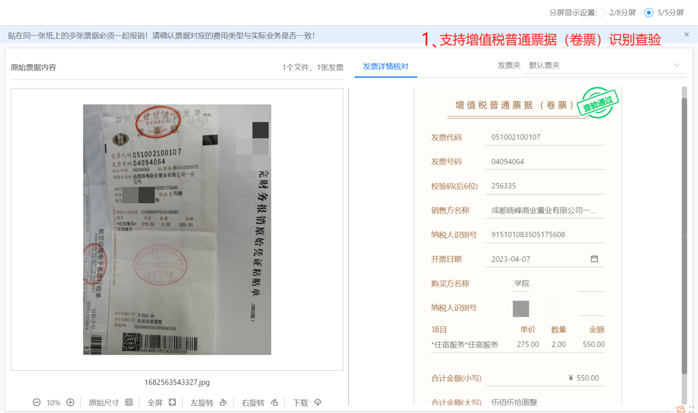
（2）支持增值税电子专用票据识别、查验。
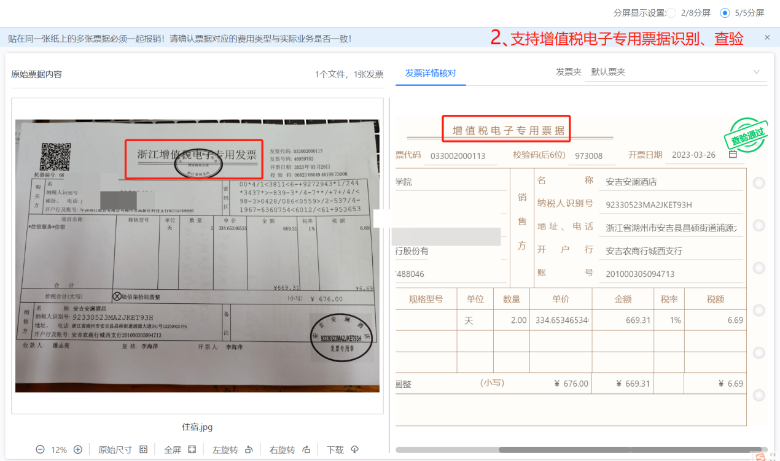

（3）支持增值税普通票据（折叠票）识别、查验。
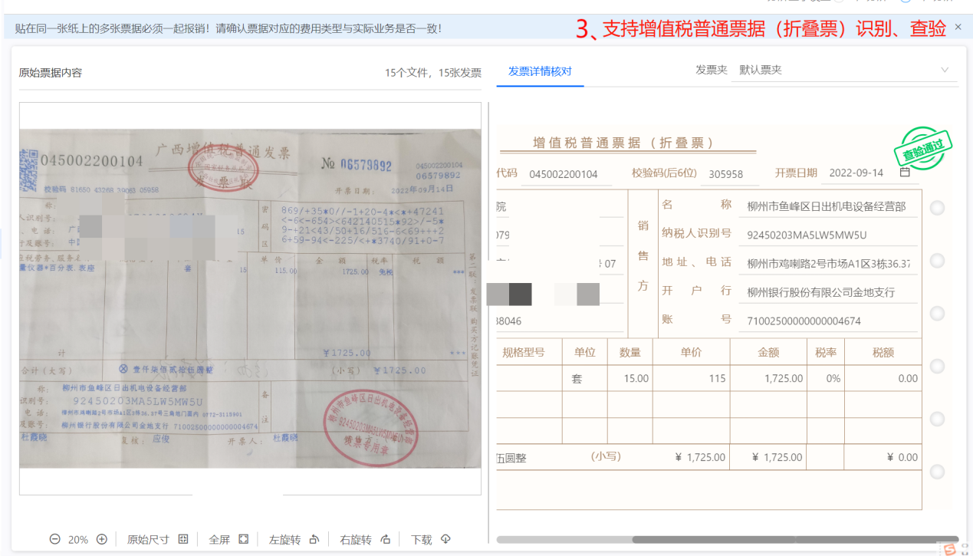

（4）支持增值税专用票据识别、查验。
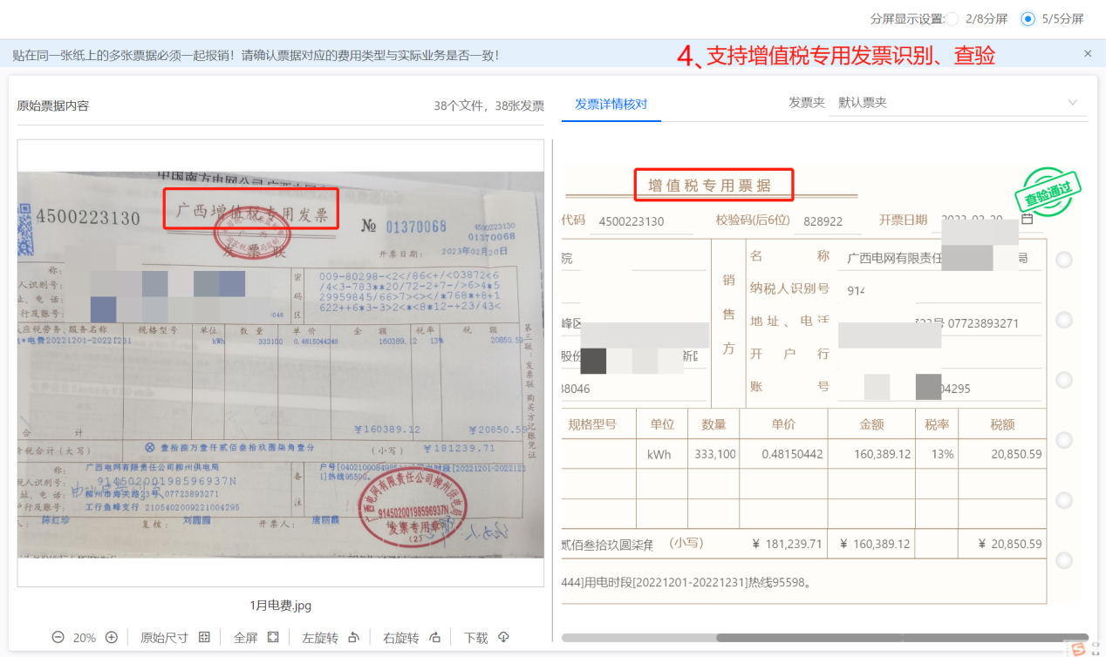

（5）支持通行费增值税电子普通票据识别、查验。
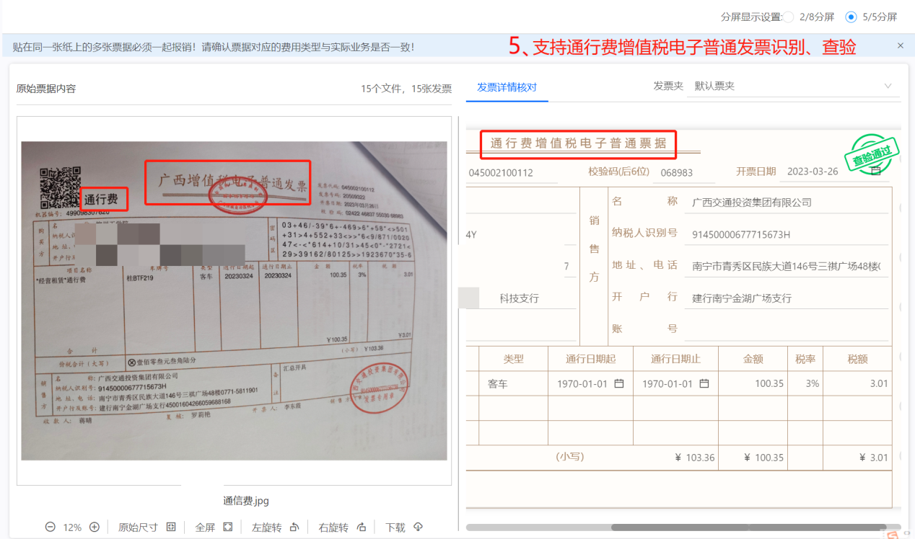

（6）支持区块链电子普通票据识别，但不支持查验（按票据载明查验方法进行查验并保存查验结果，上传附件）。
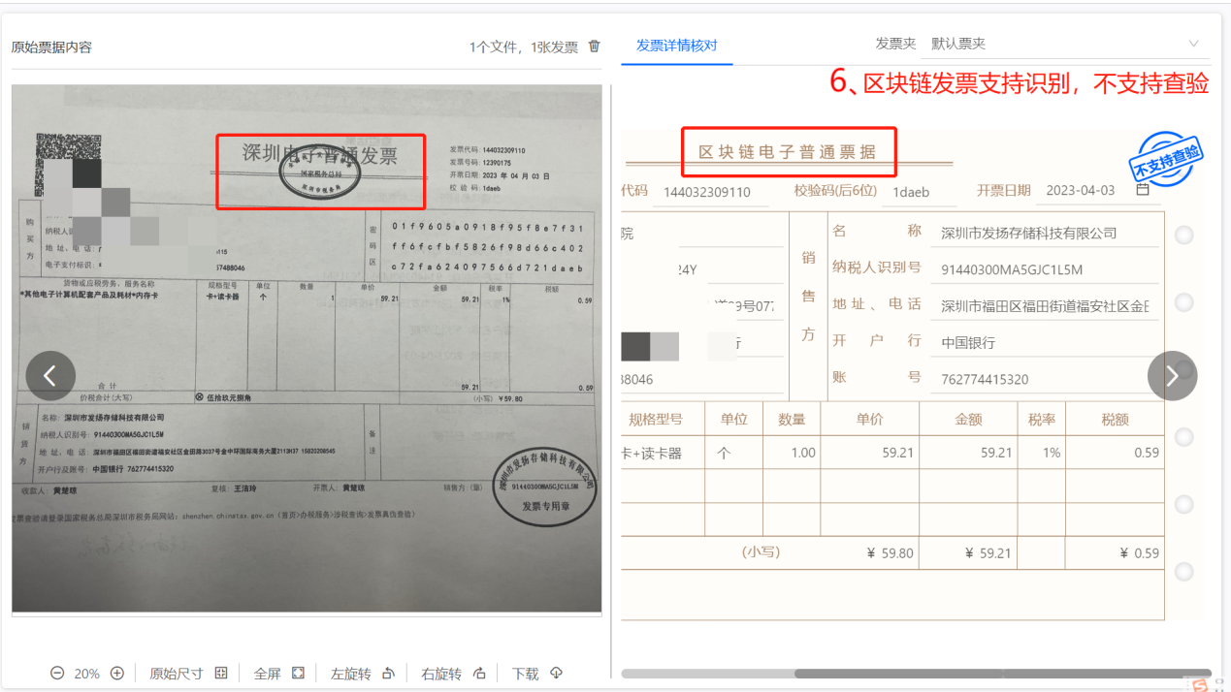

（7）支持电子发票（普通发票）识别、查验。
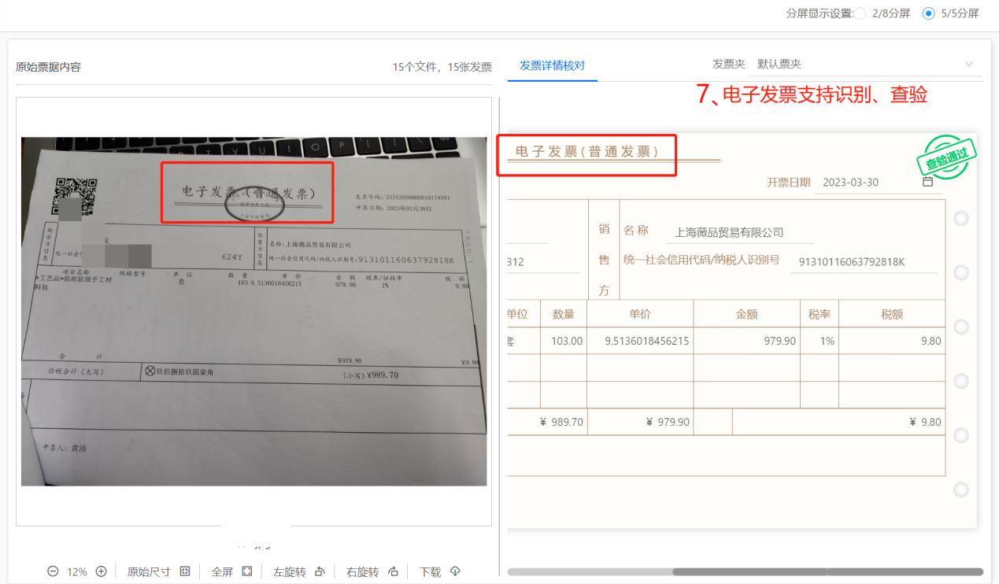

（8）支持通用机打发票识别，但不支持查验。
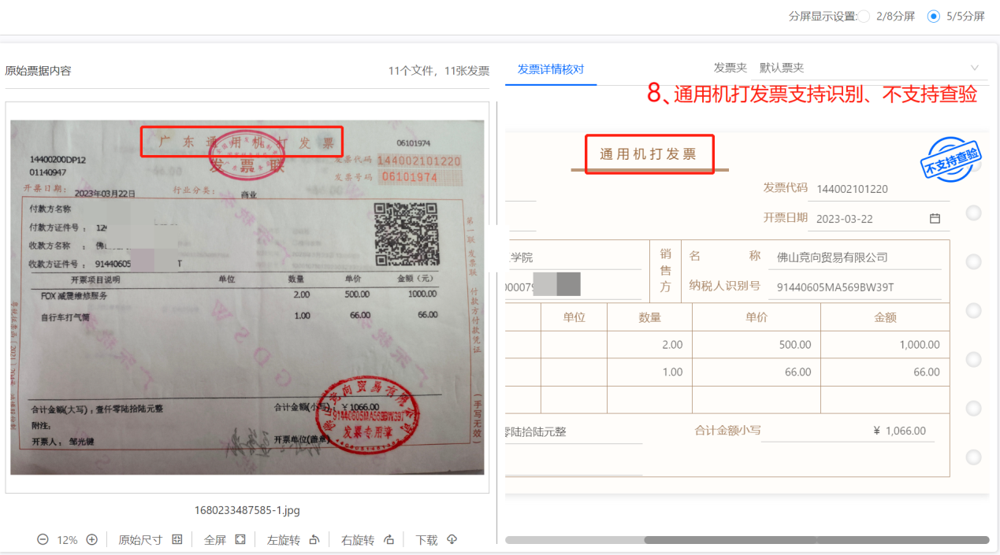

（9）支持通用定额票据识别，但不支持查验（金额≥50元的定额票据，按票据背面查验方法进行查验并保存查验结果，上传附件）。
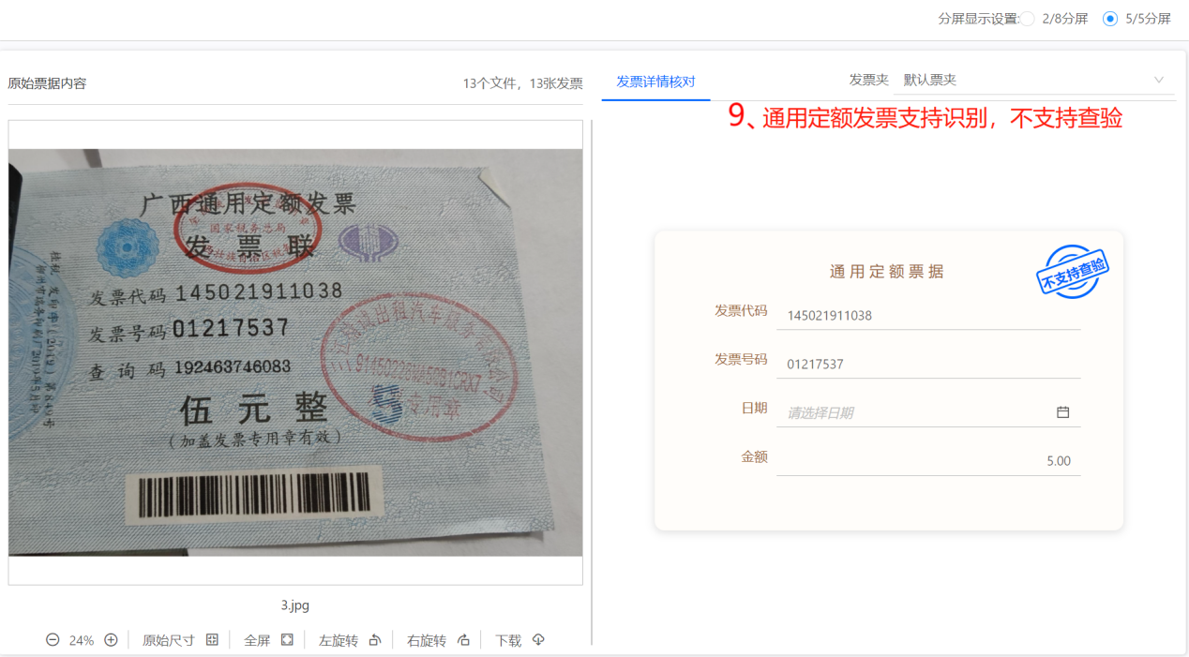

（10）支持通用电子票据识别，但不支持查验（识别票据二维码进行查验并保存查验结果，上传附件）。
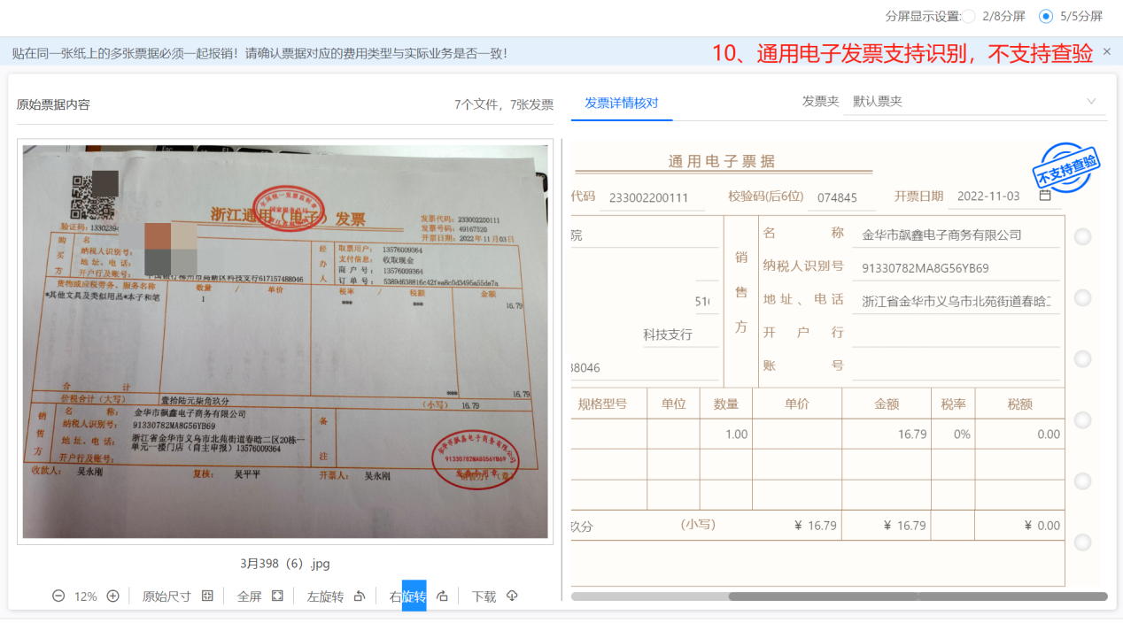

（11）支持非税收入统一票据（电子）识别，但不支持查验。
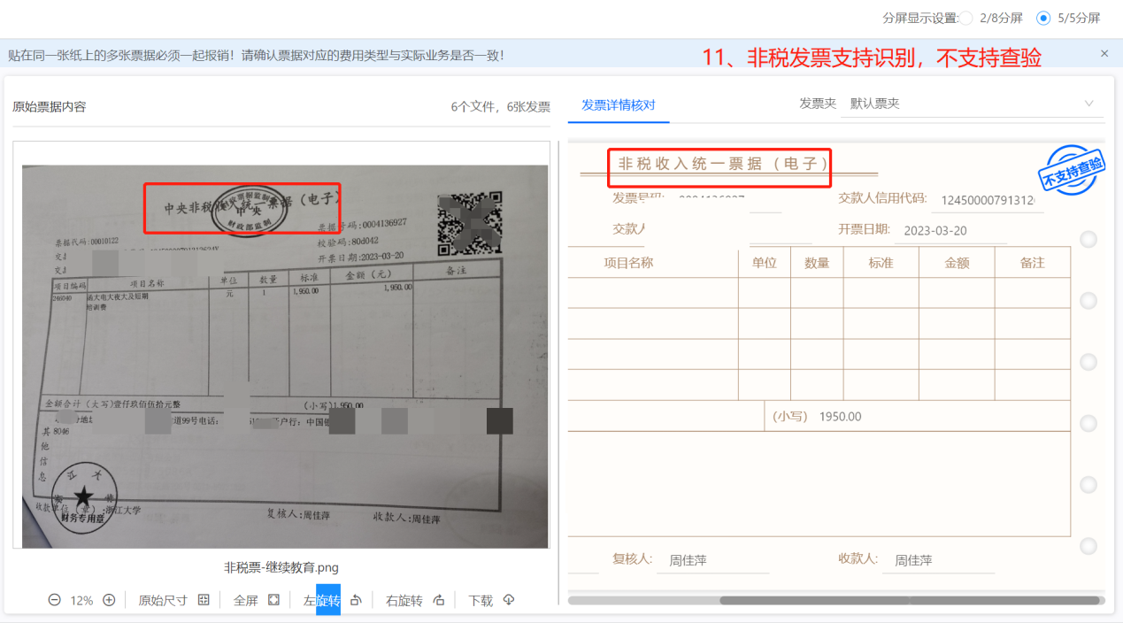

（12）支持出租汽车票识别，但不支持查验。
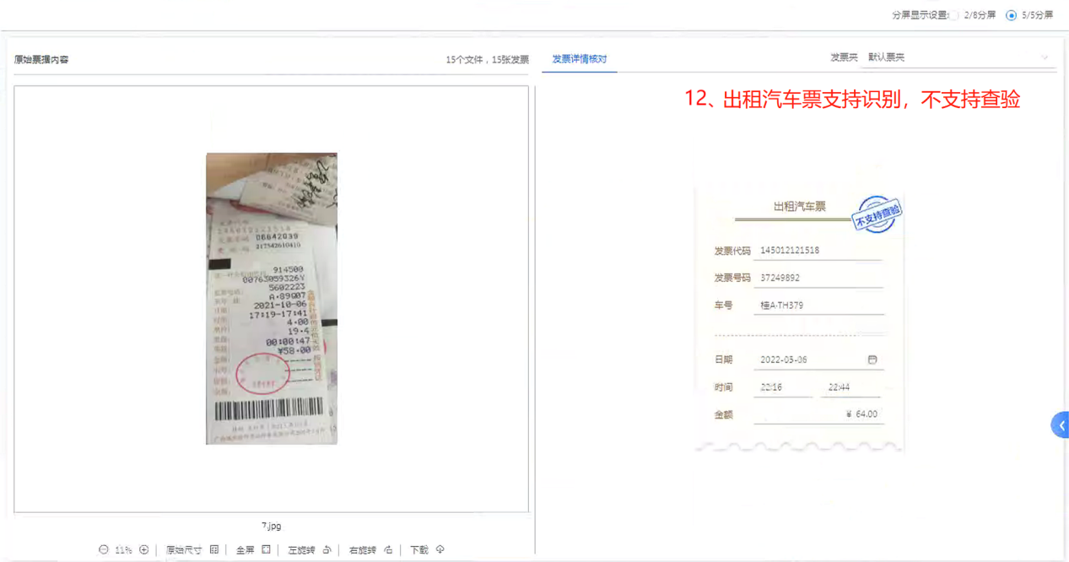

（13）支持火车票识别，但不支持查验。
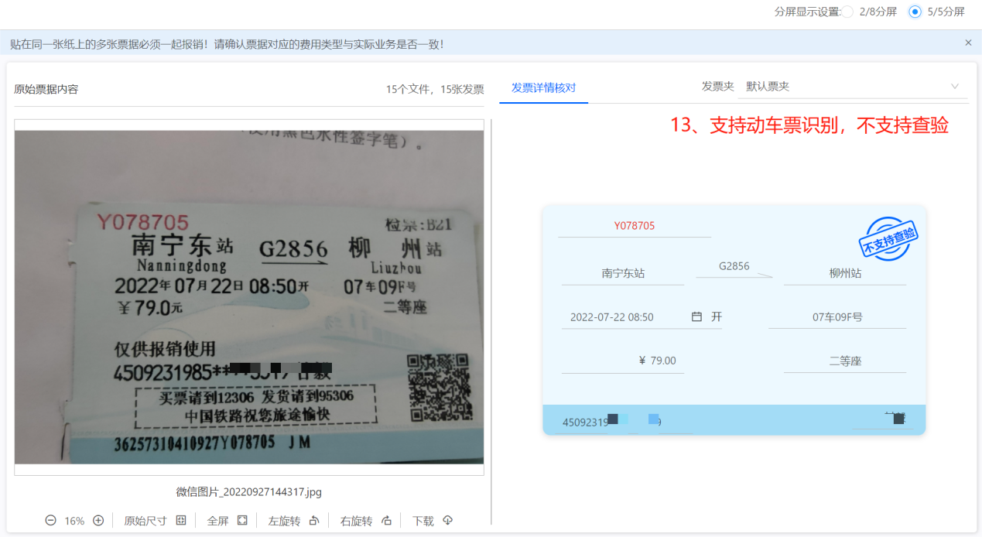

（14）支持航空运输电子客票行程单识别，但不支持查验。
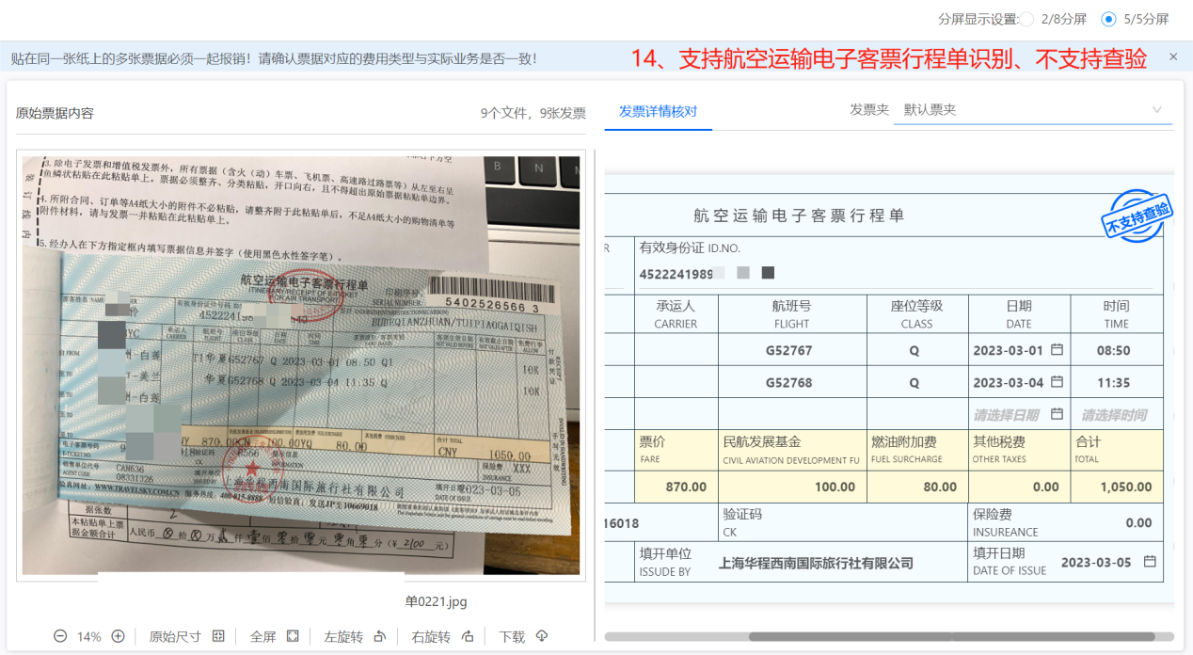

（15）支持汽车客票识别，但不支持查验。
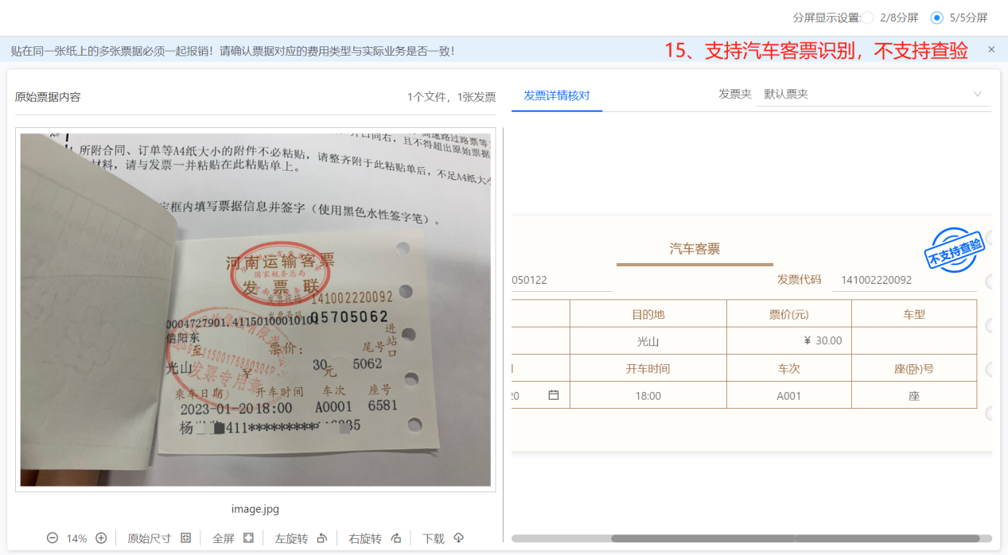

（16）支持过路过桥费票据识别，不支持查验。
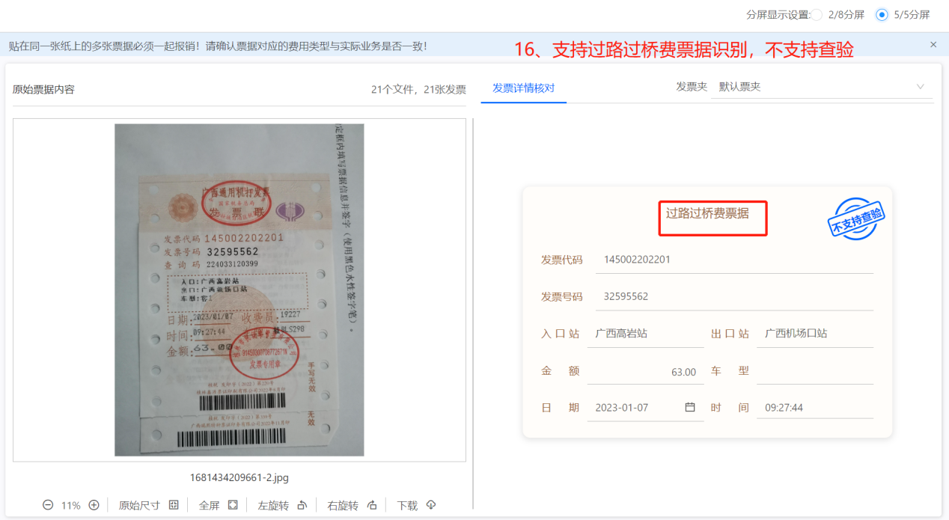

网上报销

3.1日常报销单
菜单路径：我的工作台-费用报销-点击对应报销类型文字，如点击“日常报销”进入填报界面。
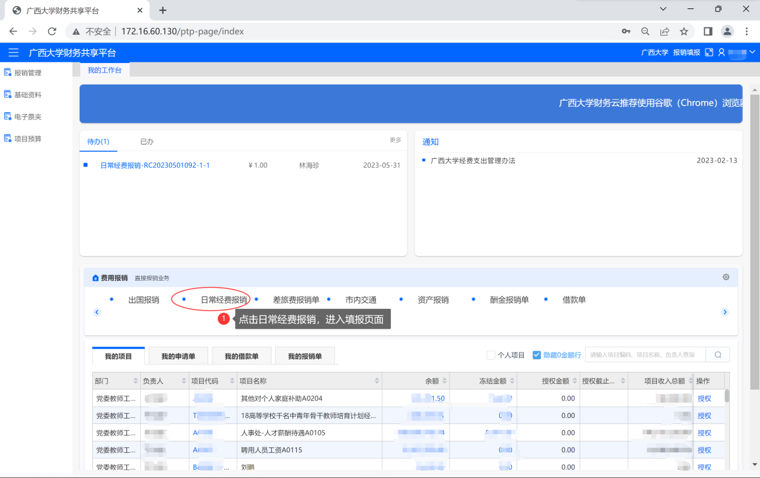
单据使用范围：办公费、维修（护）费、版面费和工程项目等支出。（差旅费、公务接待费、酬金劳务、资产购置支出等通过专用报销单进行报销）
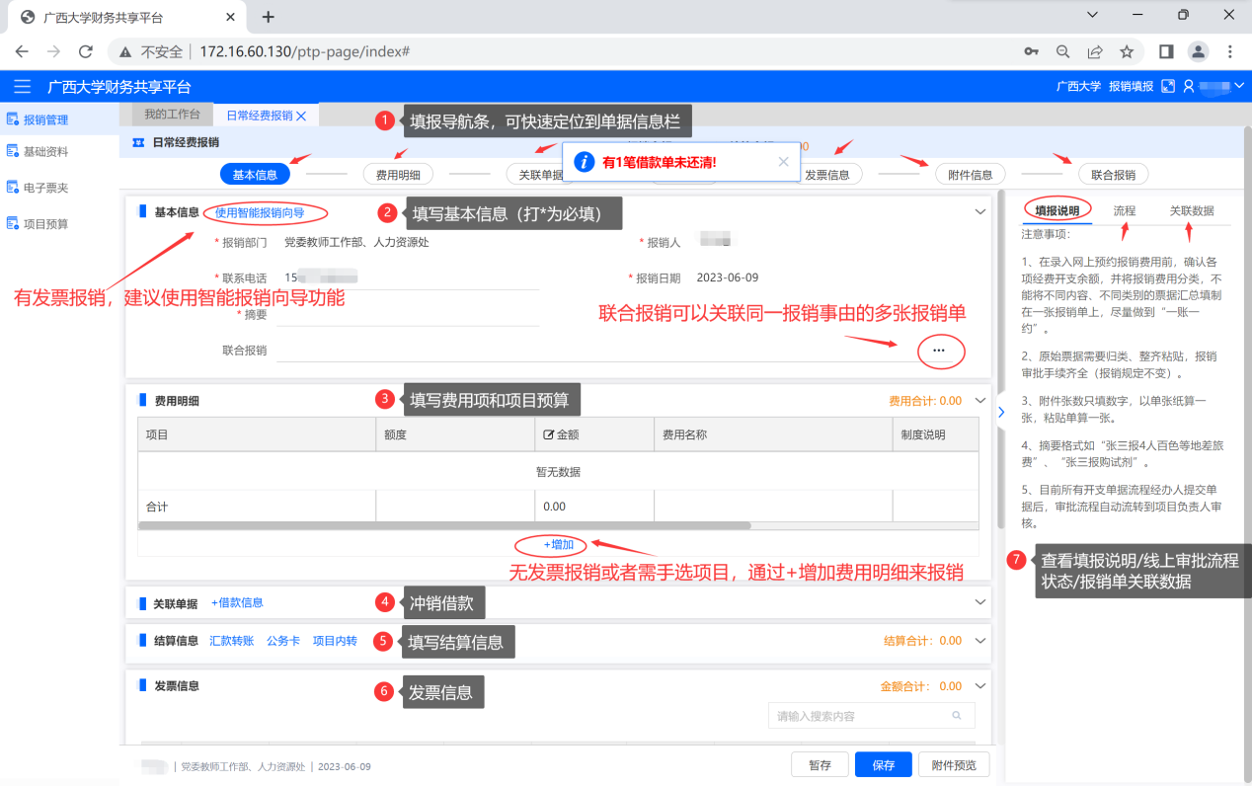

3.1.1填写基本信息
可查看右侧填报说明，基本信息报销人、报销部门、联系电话默认为系统登录用户相关信息，其中带红色“*”号为必填事项。

3.1.2使用智能报销向导（有发票报销时必须使用此功能）
点击，可以通过电子票夹或者新上传的发票，系统会通过OCR智能识别发票的信息，来帮助报销人快速完成报销单的填报。
第一步，选择要报销的票据；
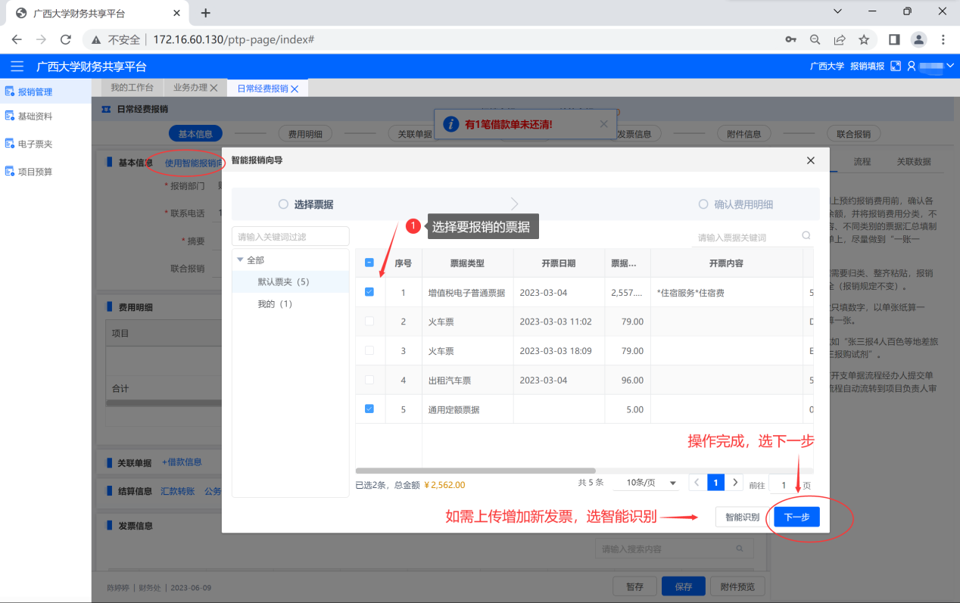
第二步，选择项目；
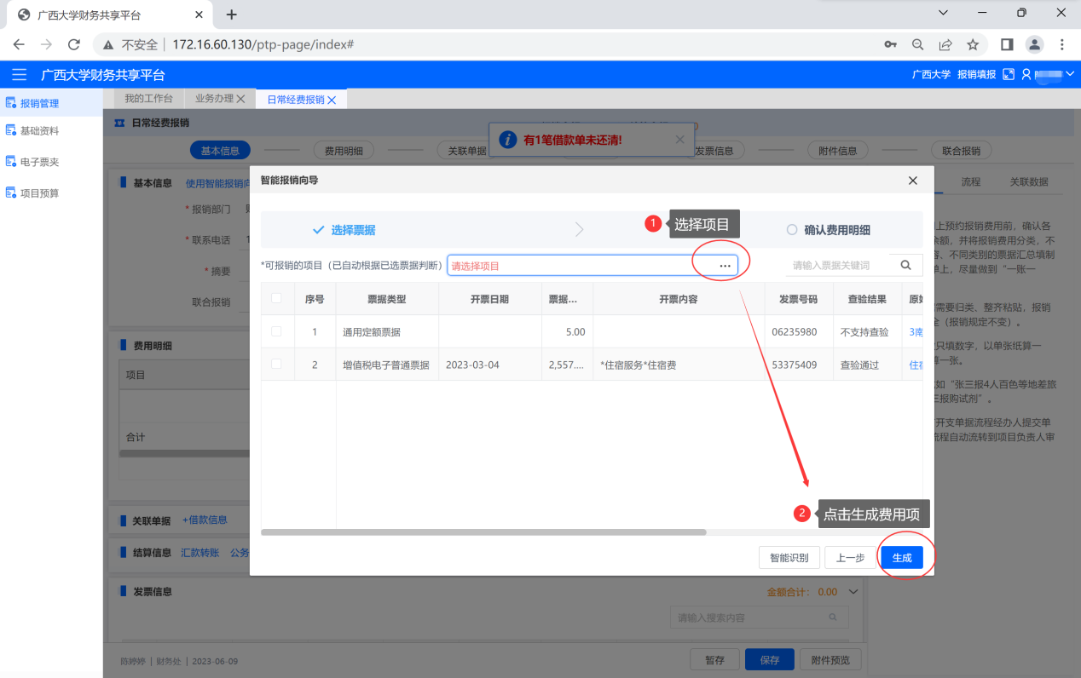
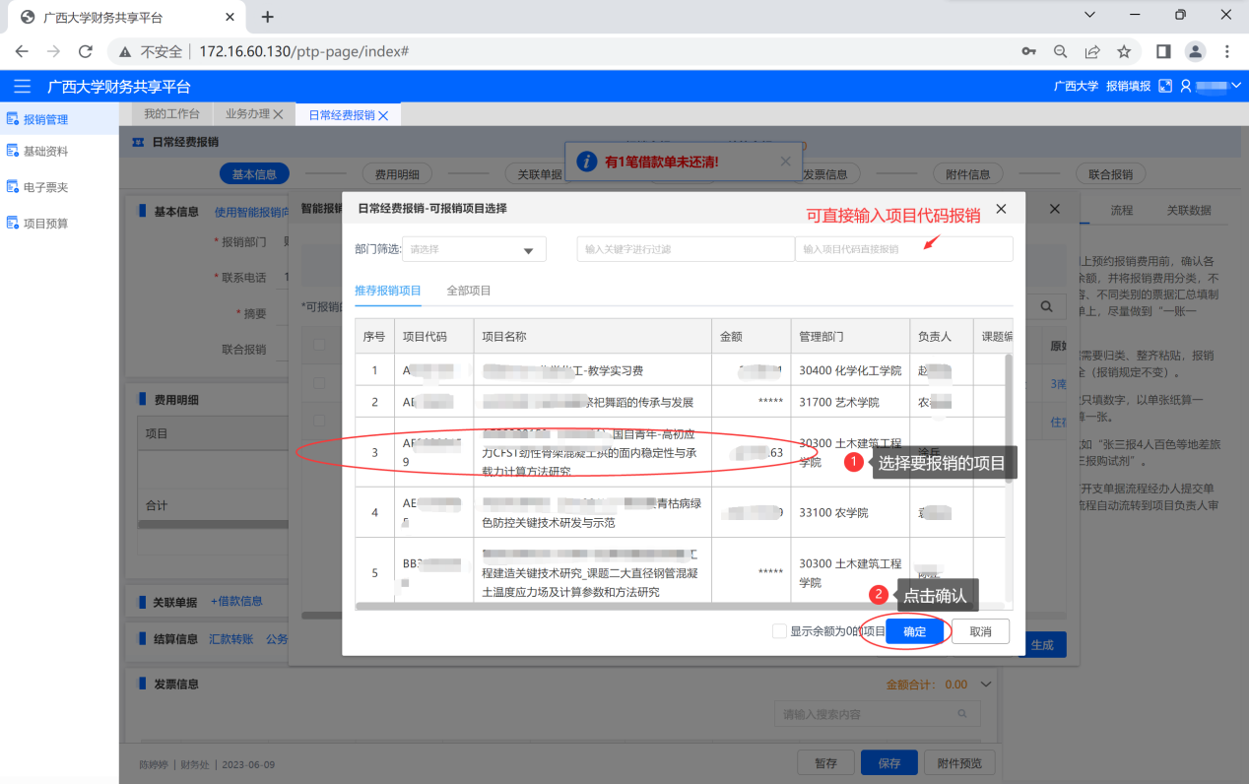
第三步，确认费用项。
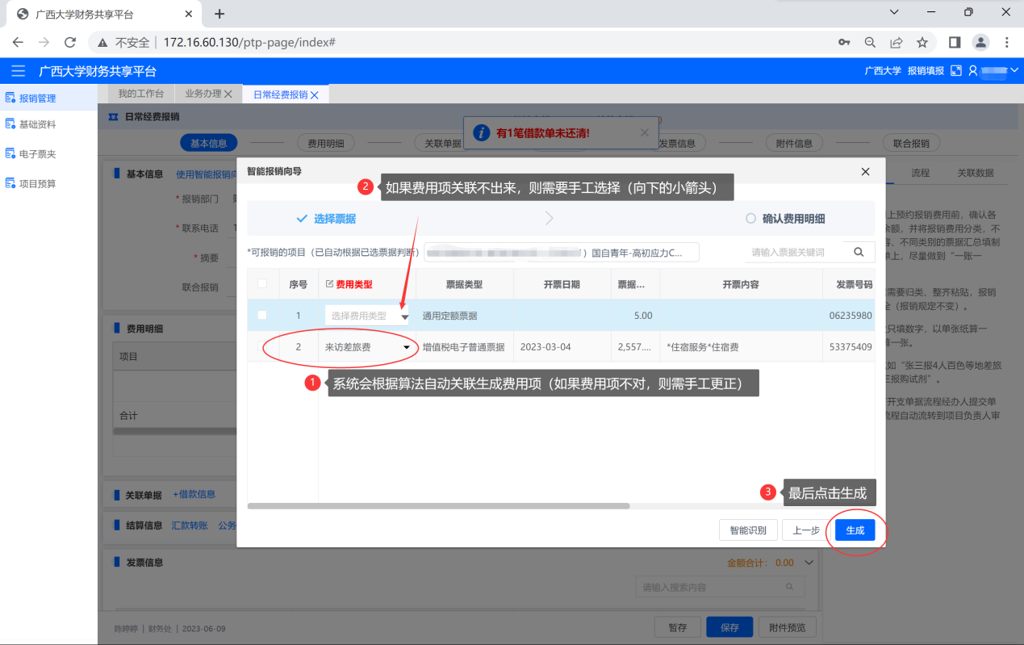
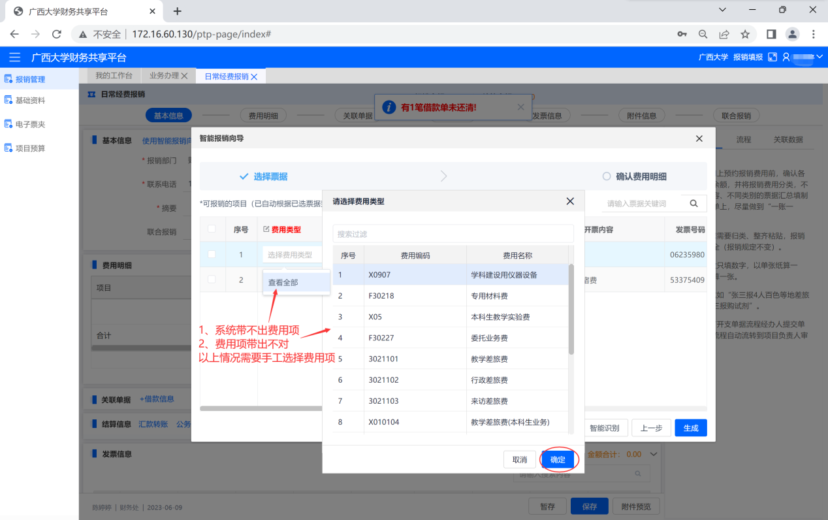
此时，发票会上传到报销单据。报销人可在发票信息的原始票据栏，点击蓝色字体或者点击预览，查阅上传的发票。
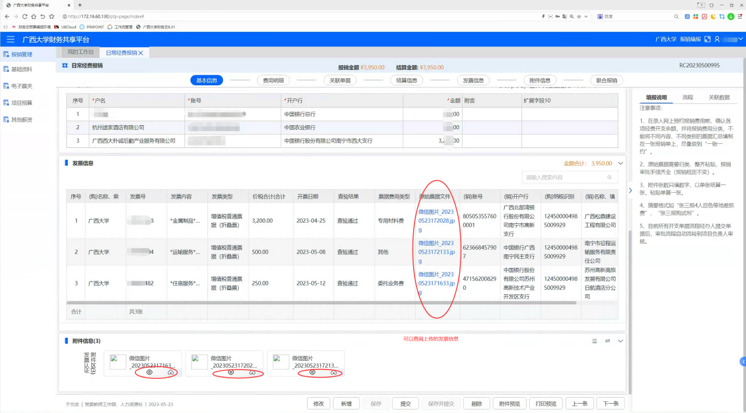

3.1.2填写费用明细
点击费用明细下的“增加”（蓝色文字），选择项目经费。
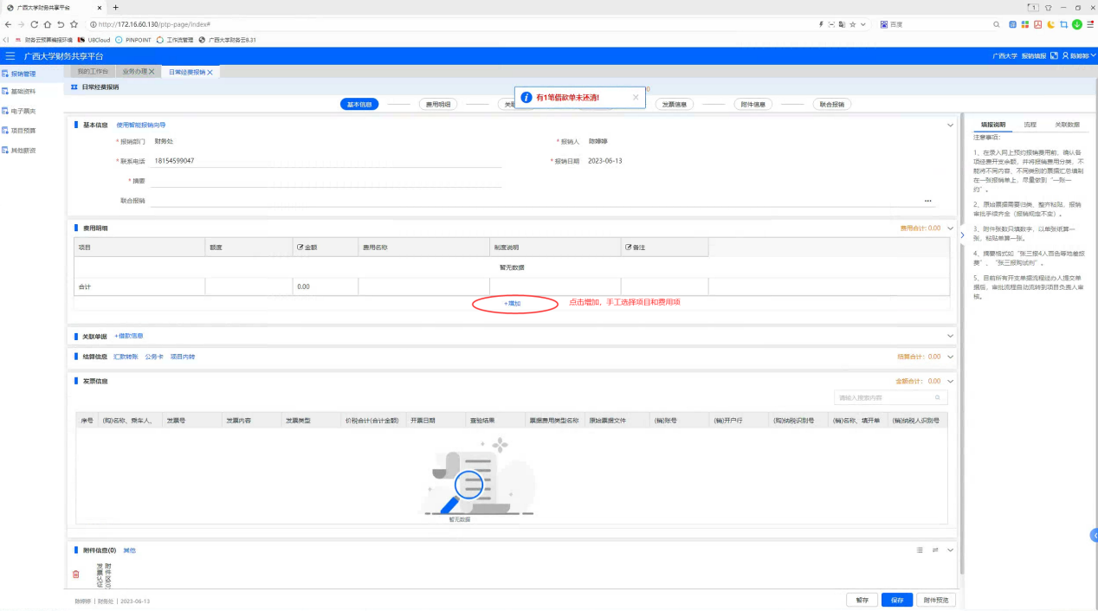
在弹出的项目经费选择框中，双击项目或选中项目，点击确定（可输入关键字进行模糊搜索项目代码和项目名称）。
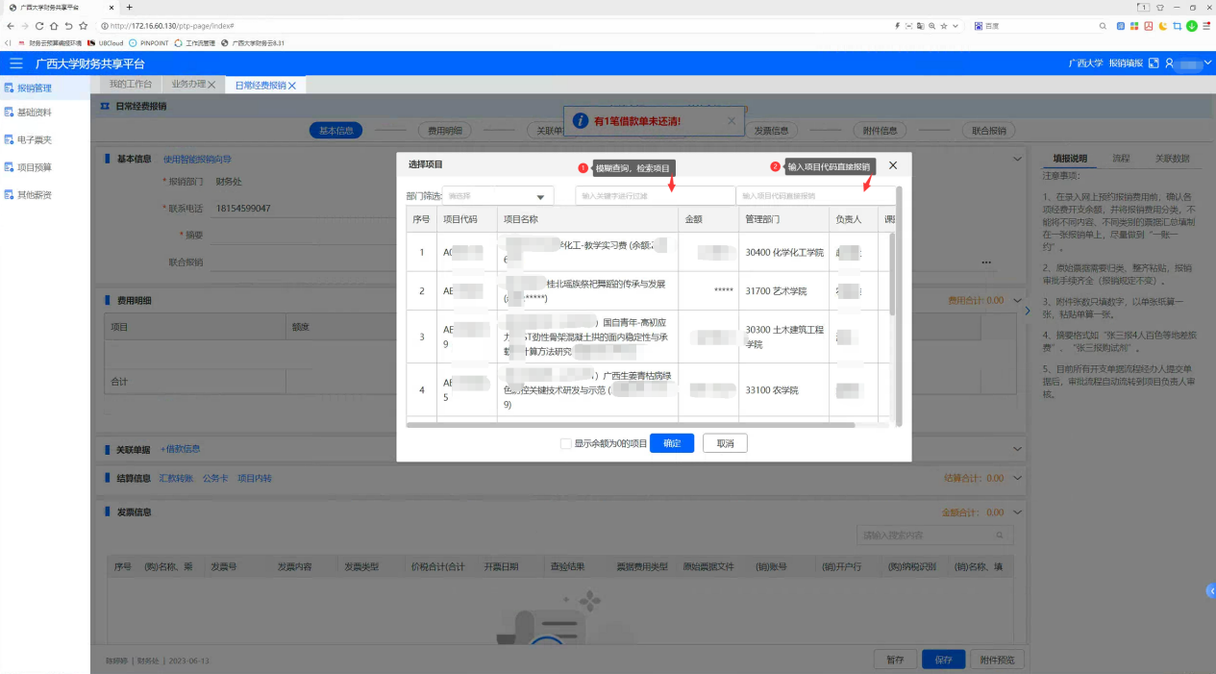
选择好项目后，在弹出的费用选择框中勾选所要报销的费用，多项费用可同时进行多项勾选，点击确定。随后在生成的费用明细中输入对应报销金额即可。
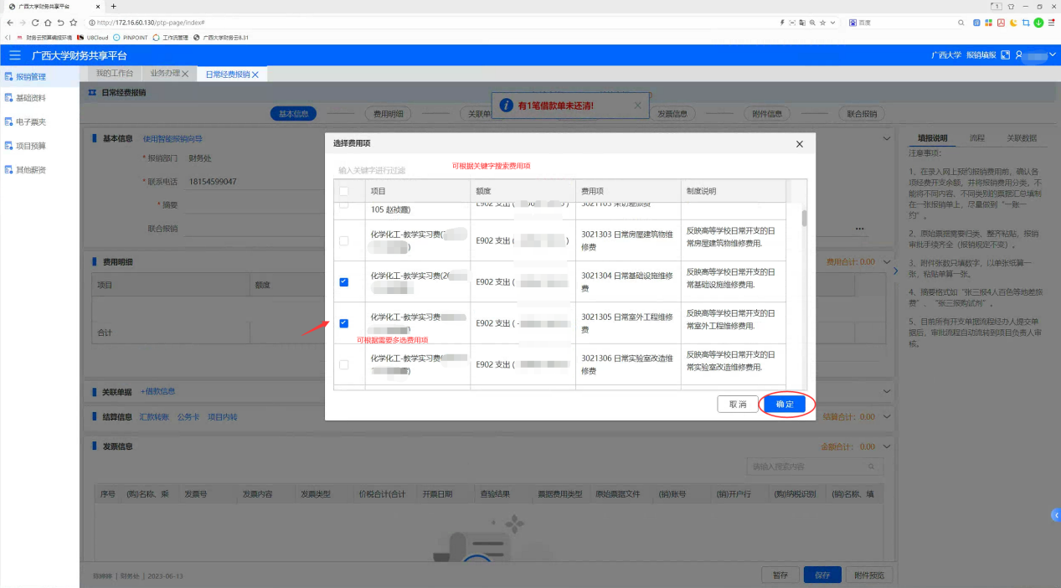

3.1.3上传附件信息
点击附件信息下的上传按钮，出现附件上传界面，附件上传功能支持：下载、预览、删除操作。
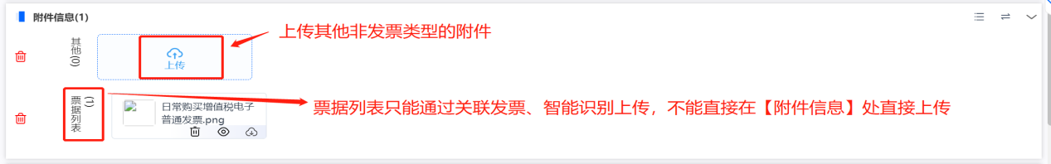
附件预览：点击预览按钮，弹出所有附件列表，点击附件名称，右侧可出现附件预览信息。
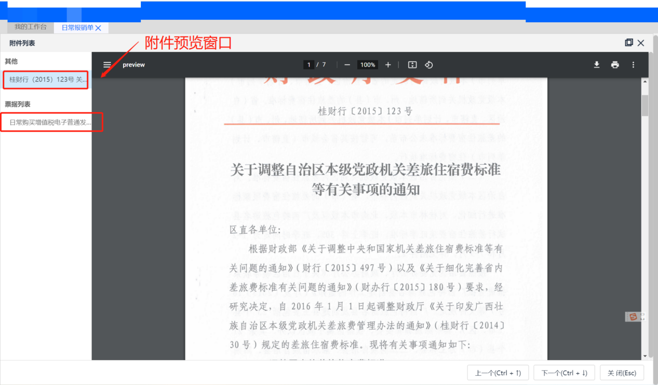
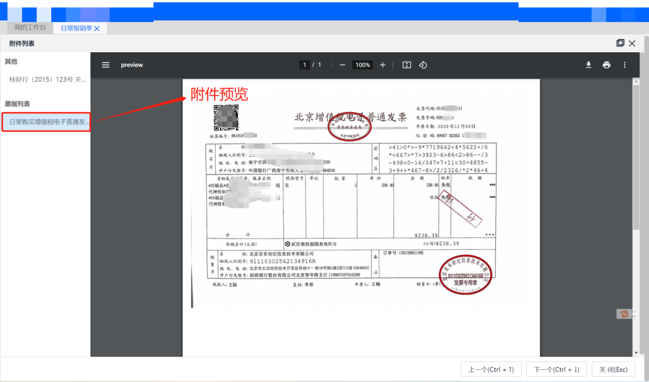

3.1.4填写结算信息
录入收款账户相关信息，系统默认自动带出当前登录用户的个人收款账户【金额】已由报销单自动计算带出，无需再次填写。如有多个收款方，则金额需要人工拆分填写。
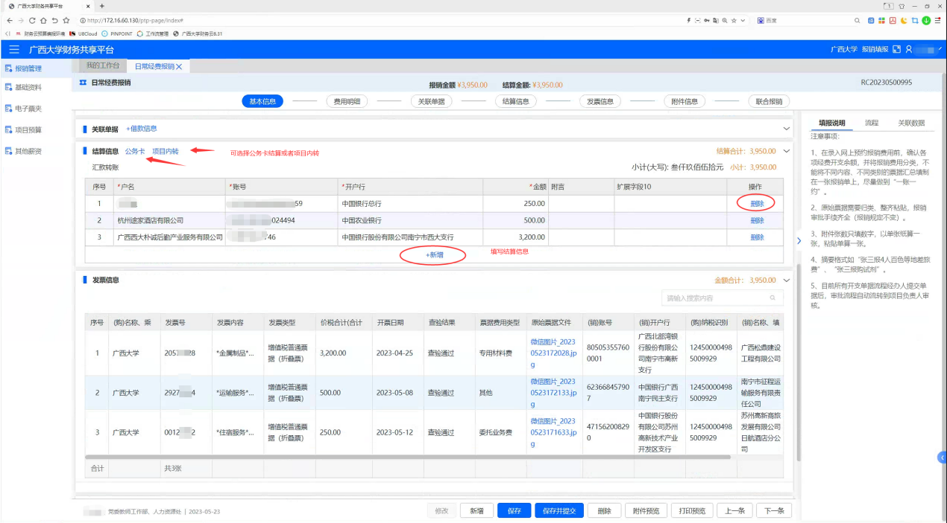
一般个人收款账户维护在【私有账户】下，可点击“收款方户名”下的“放大镜”图标进入查找，此处的个人账户信息是系统预置导入的校内教职工账户信息。如无所需个人账户信息，可以到【基础资料】-【个人信息维护】菜单下新增个人账户信息。
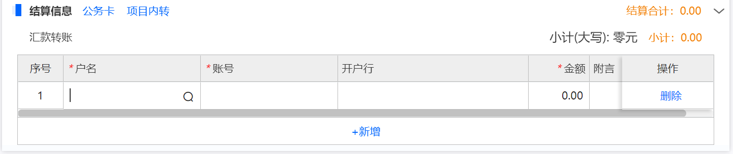
单位收款账户维护在【对公账户】下，可点击“收款方户名”下的“放大镜”图标进入查找，此处的单位账户信息是系统预置一部份。如无所需单位账户信息，可点击下方【新增往来单位账户】新增单位账户信息。
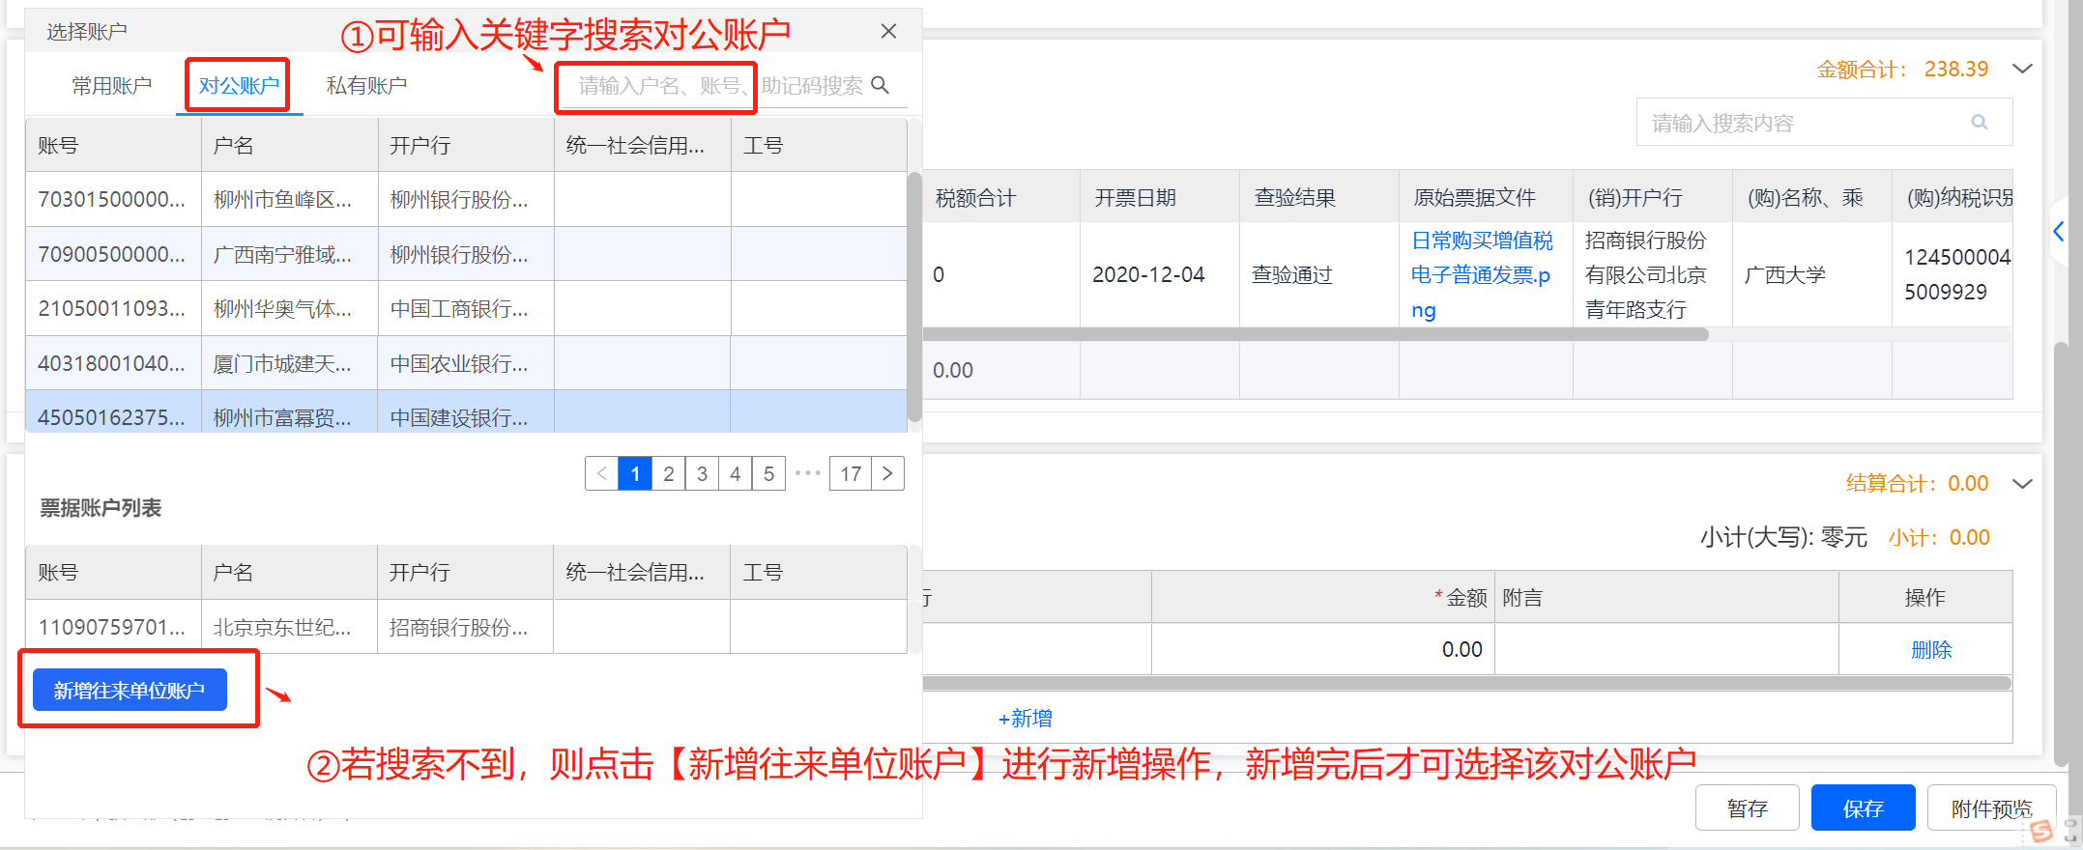

3.1.5暂存/保存/提交/收回/撤销
单据信息未填写完整，可点击暂存按钮保存所录入的信息，所有数据填写完毕才能点击保存按钮。
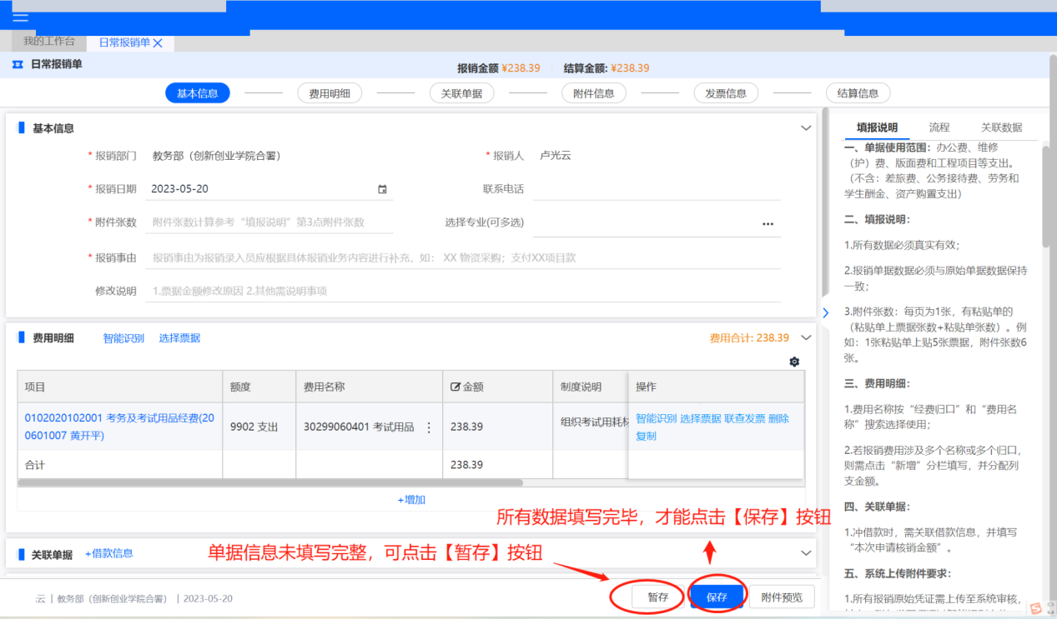
提交单据：保存成功的单据才可以提交。
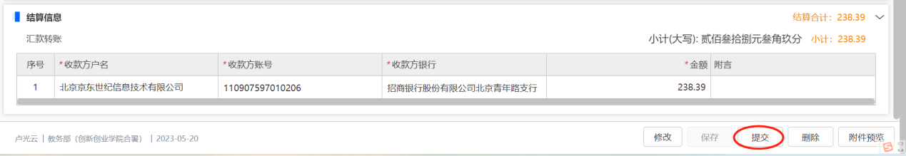收回单据：单据已提交但下一审批岗未审批，发现单据填写有误，可操作收回，修改单据后再重新提交单据。
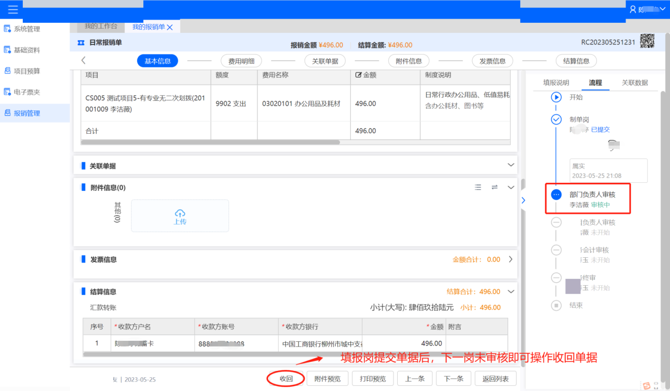
撤销单据：单据流程没有收单的都可以撤销，（撤销后所有流程重置，单据流程回到第一岗）
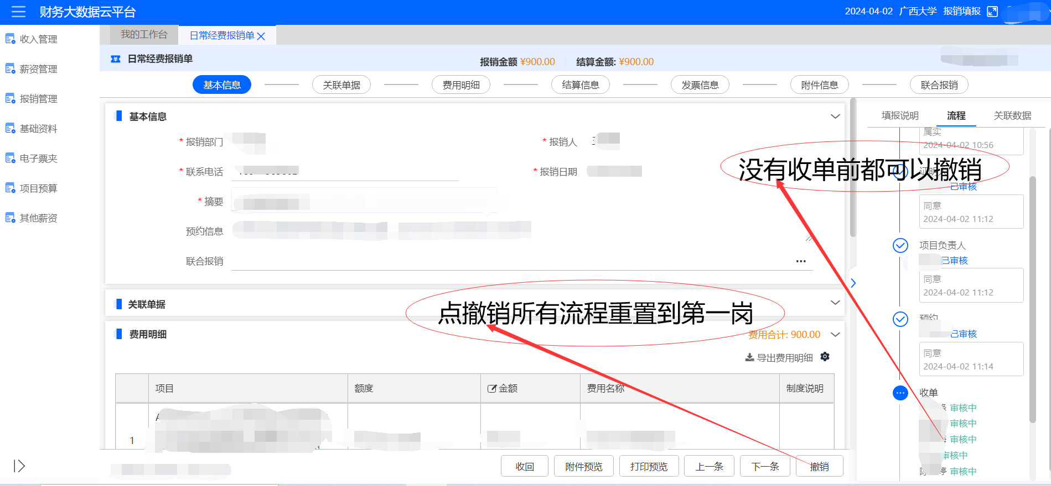

3.1.6修改报销单据
已保存的单据在【报销管理】-【我的报销单】页签下，点击【修改】按钮让单据变成可修改状态。单据状态为草稿和待提交的，才能对数据进行修改操作。
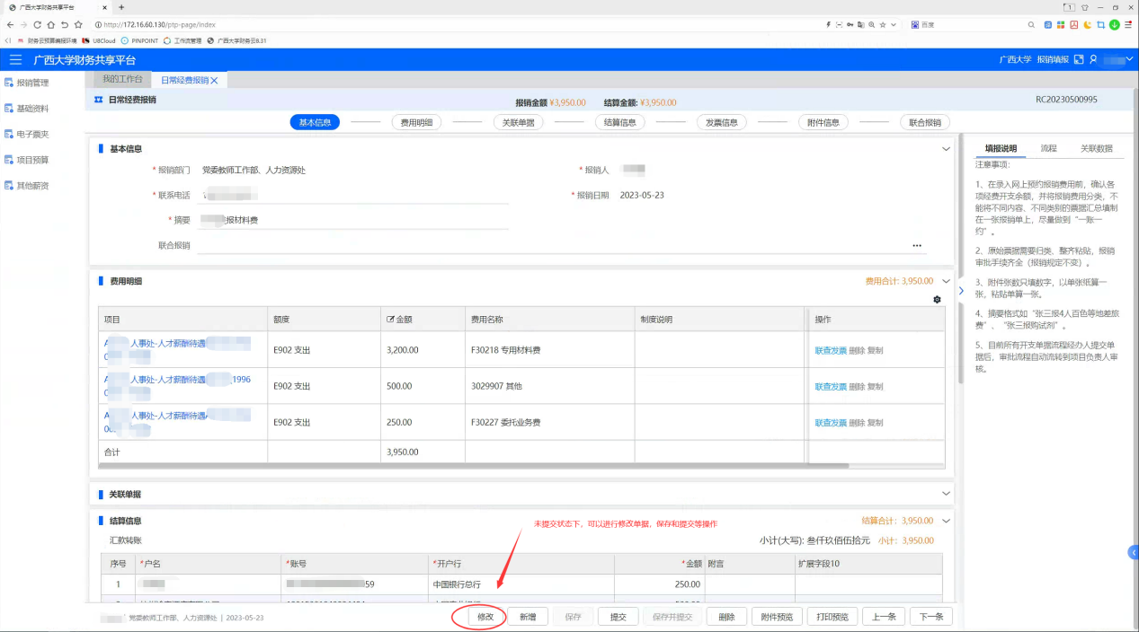
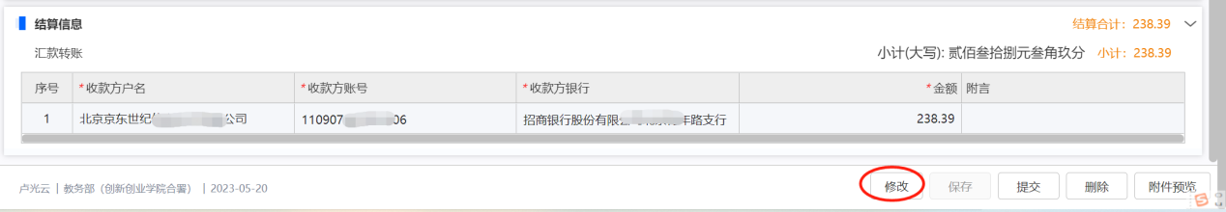

3.1.7查看报销流程
提交成功的单据，在单据页面右侧点击流程按钮，可以查看到当前单据审批流程状态，点击相对应的审批人，可以查看到该审批人的联系信息。
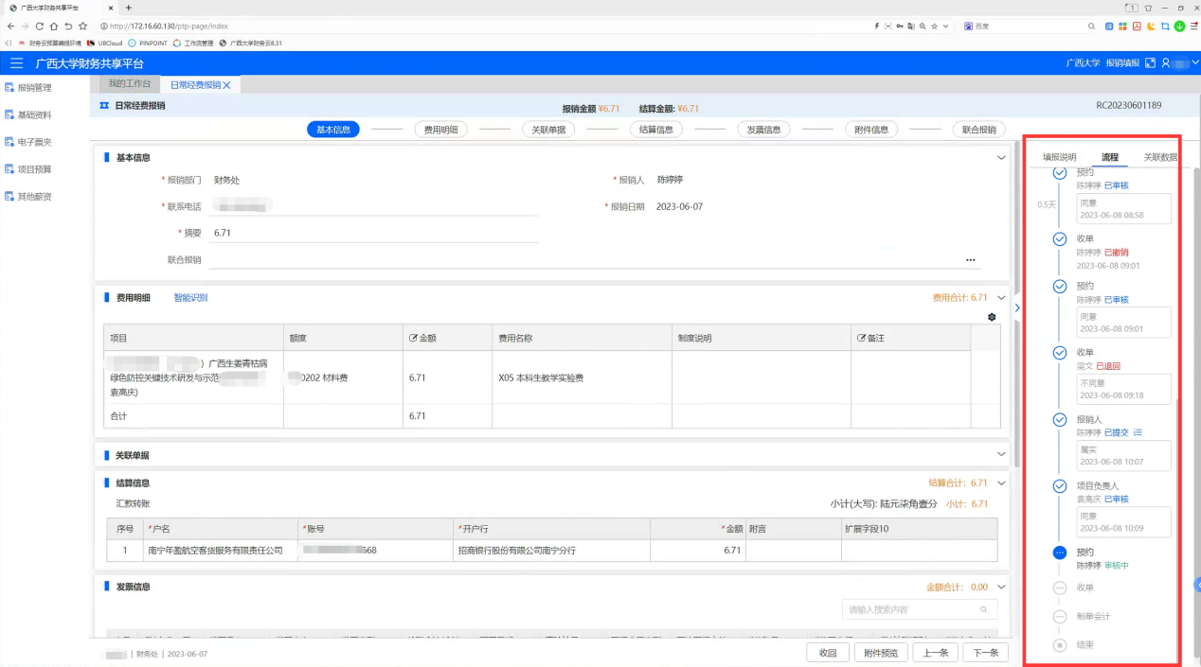

3.1.8关联借款单
如需要冲销借款，则点击关联单据按钮，弹出选择借款单。
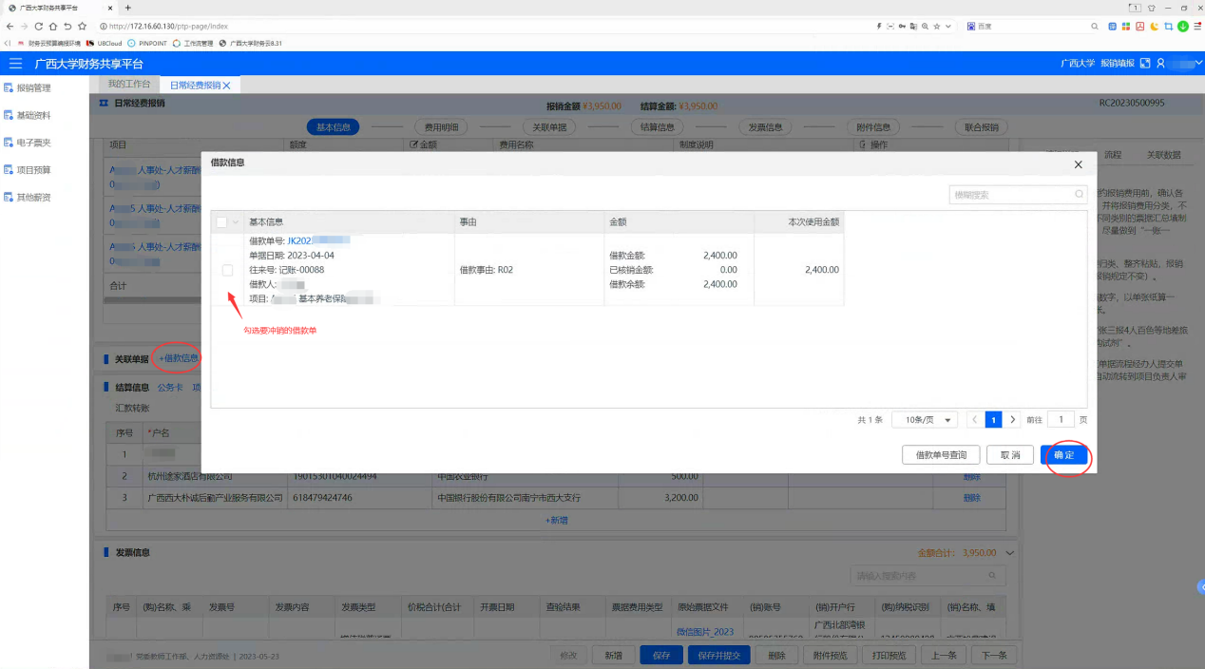
修改由借款单自动带入的报销事由，并修改“本次申请金额”，如部分核销可修改，如全部冲销则无需修改金额。
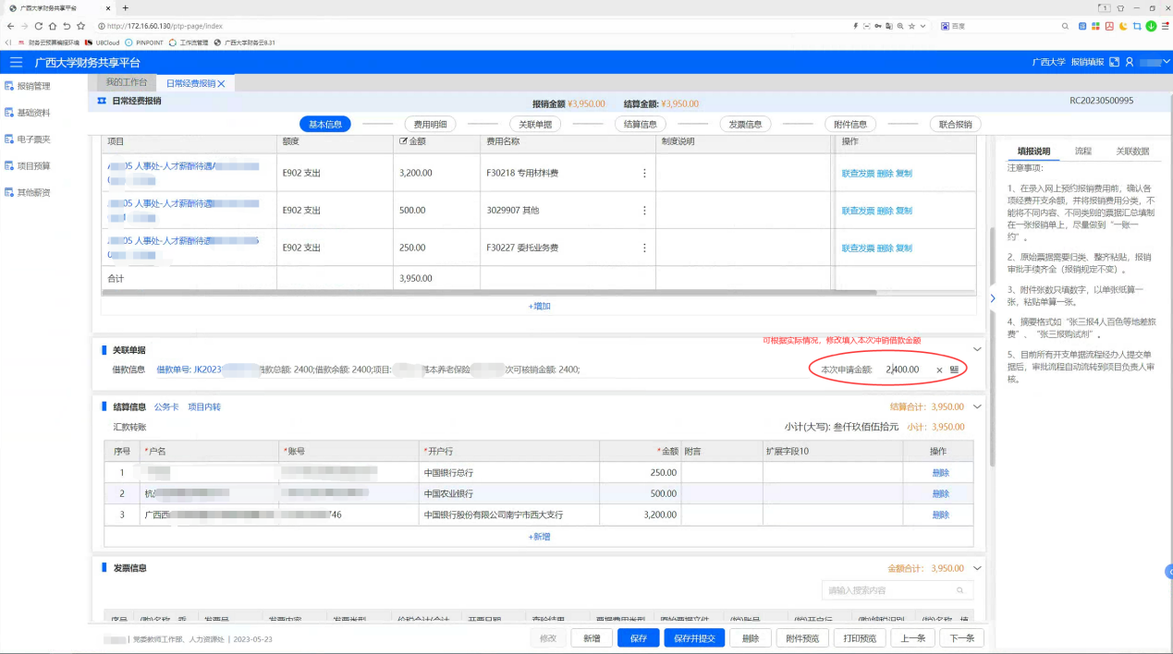
冲完借款无需填写结算信息，此处结算金额为“0”。例：借款1000元，日常报销费用1100元。录入日常报销单时，在报销单关联单据处点击“借款信息”，勾选所要冲抵的借款单信息点击“确定”。最后显示本次报销实际结算金额为100元。

3.1.9日常报销单打印
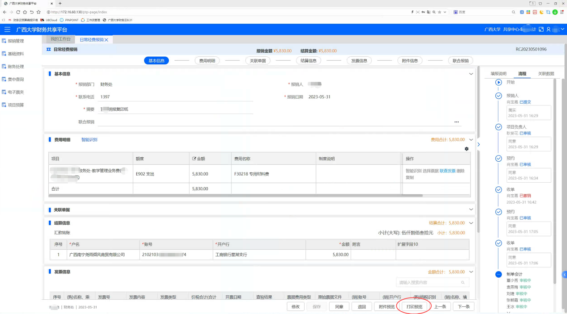

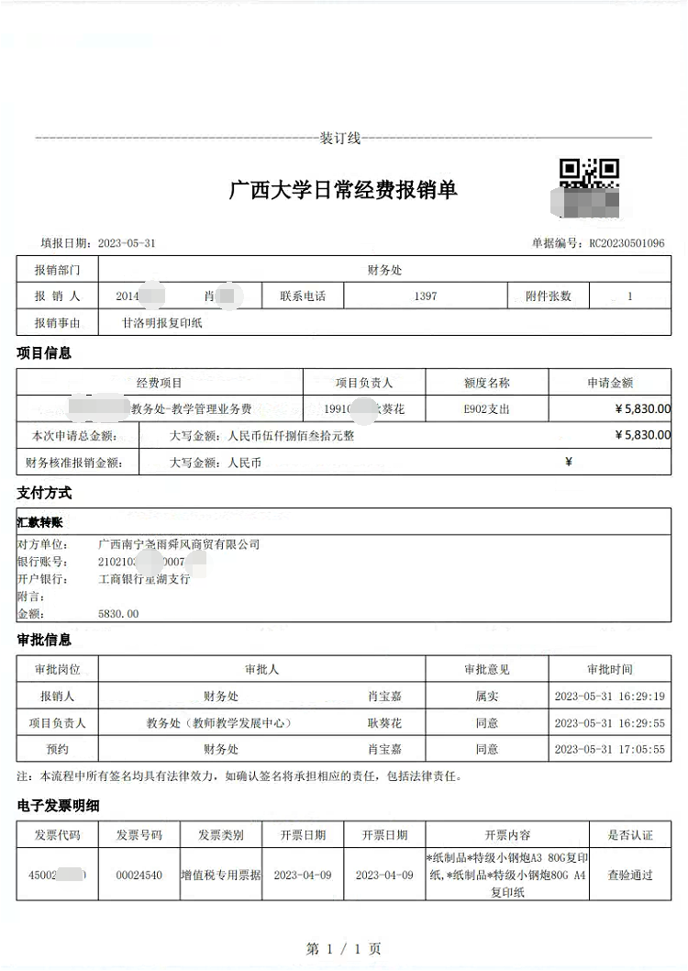

3.2国内差旅费报销单
菜单路径：我的工作台-费用报销-点击对应报销类型文字，如点击“差旅费报销单”进入填报界面。
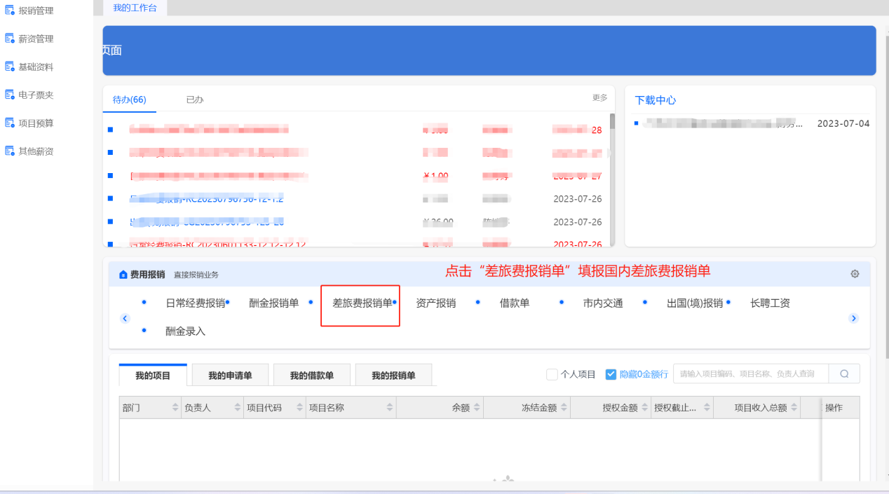单据使用范围：教职工临时到常驻地以外的地区公务出差所发生的差旅费用。主要包括：城市间交通费、住宿费、伙食补助和交通补助等。

3.2.1填写基本信息
报销部门、报销人、联系电话默认为系统登录用户信息，联系电话可修改。

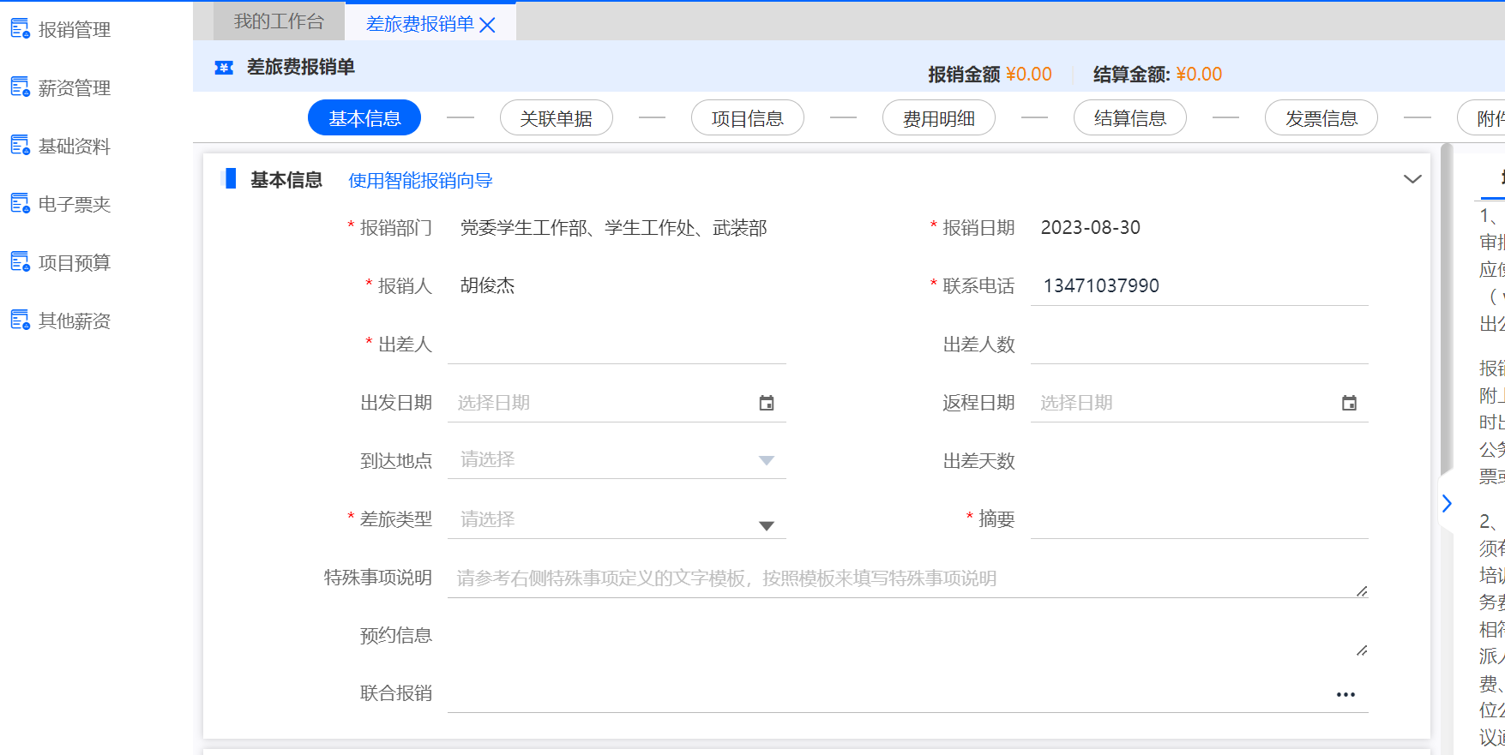3.2.2选择项目信息
点击，在弹出的选择项目窗口，可通过部门筛选或输入项目关键字定位至需要选择的项目，选中项目后点击【确定】。系统自动带入项目信息（如下图）。
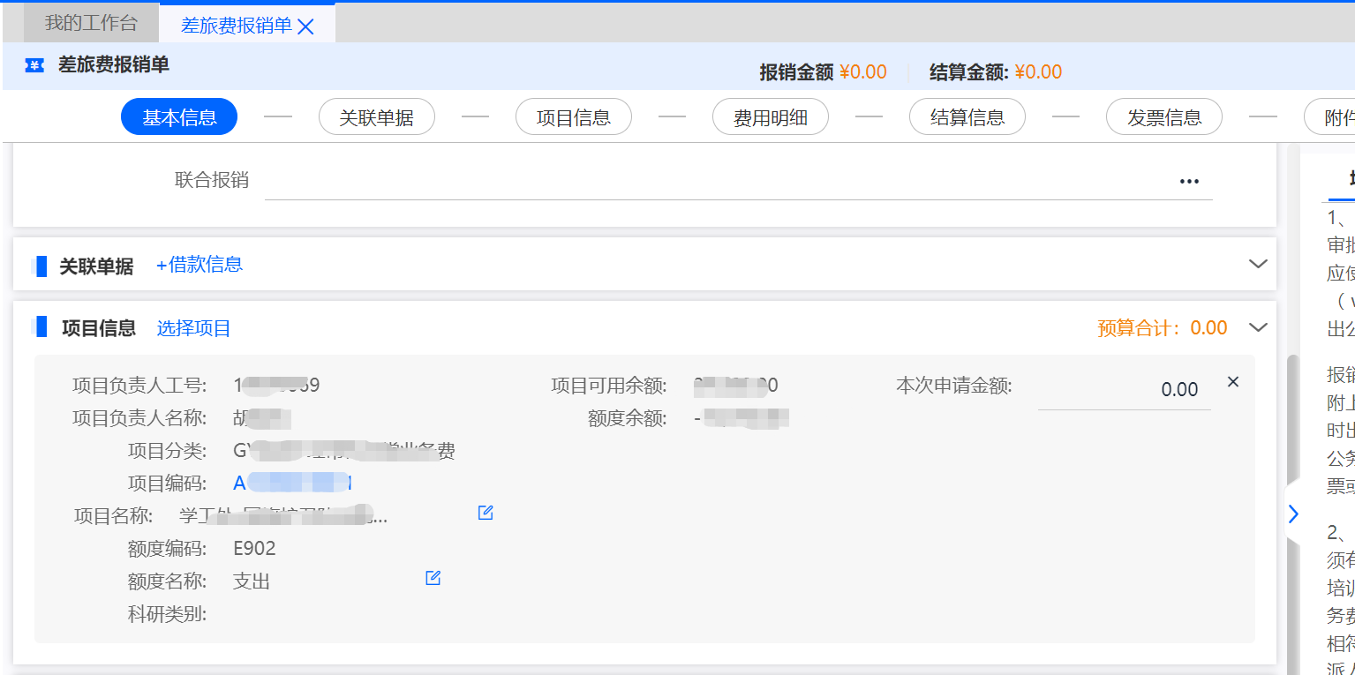若请款项目经费涉及多个名称，则需再次点击“选择项目”进行选择，并分配每个项目列支金额。目前系统限制最多允许选择三个不同的项目经费。
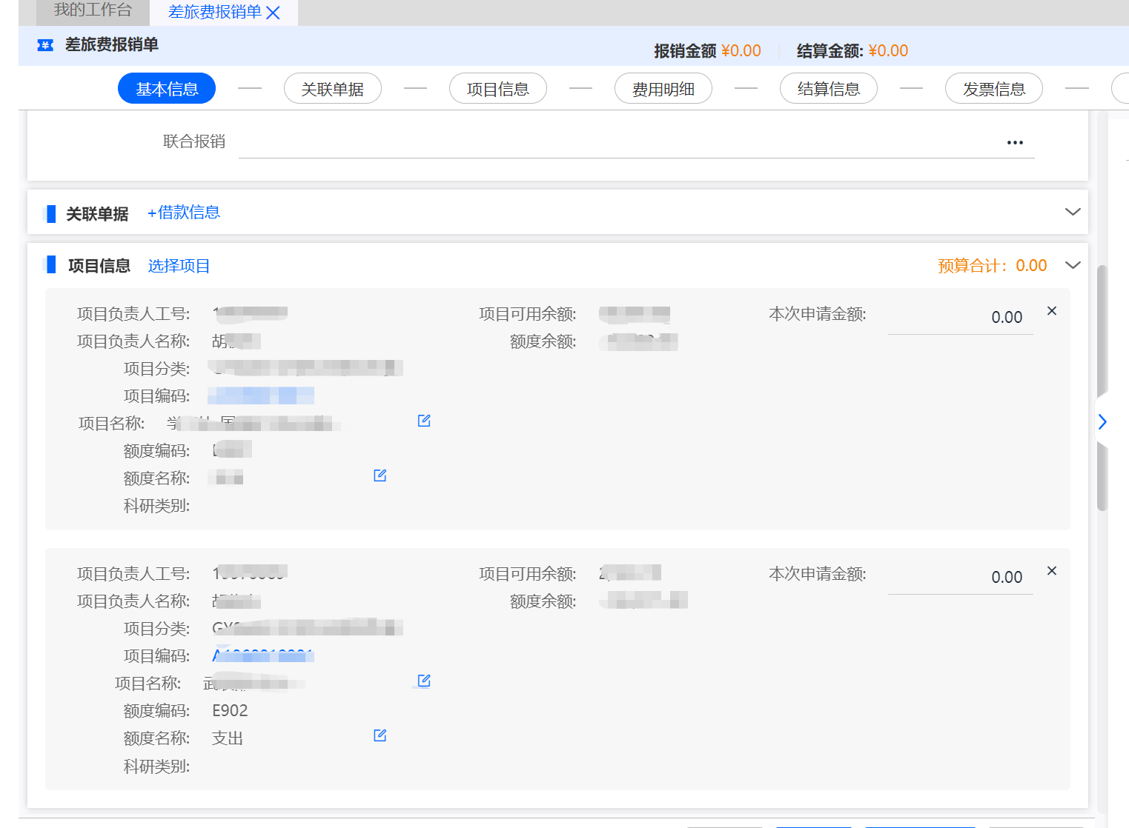

3.2.3填写费用明细
- 可参照上述日常报销单的操作，点击，可以通过电子票夹或者新上传的发票，系统会通过OCR智能识别发票的信息，来帮助报销人快速完成报销单的填报。
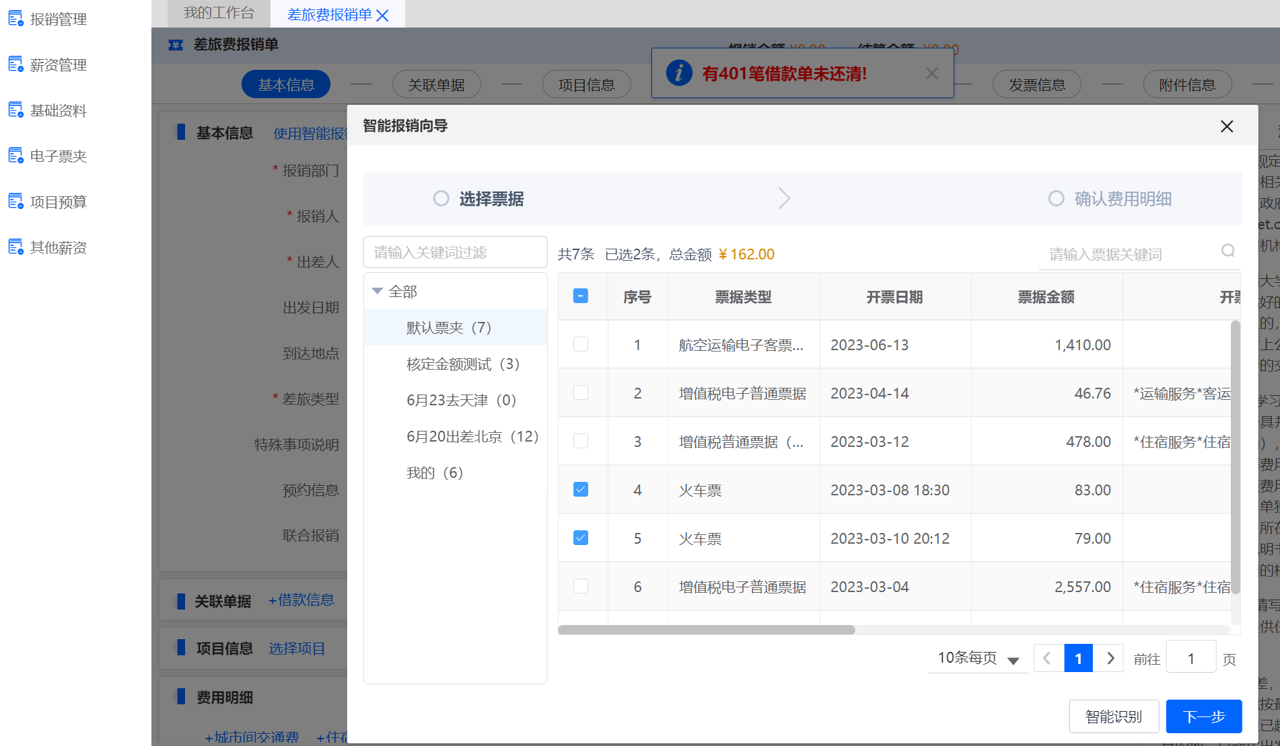
如多人同住一间房，只开一张住宿发票，则操作完选择票据后，需要手工修改出差人。此处列举老师带学生出差，一块住宿，出差人需同时勾选老师与学生的情况。
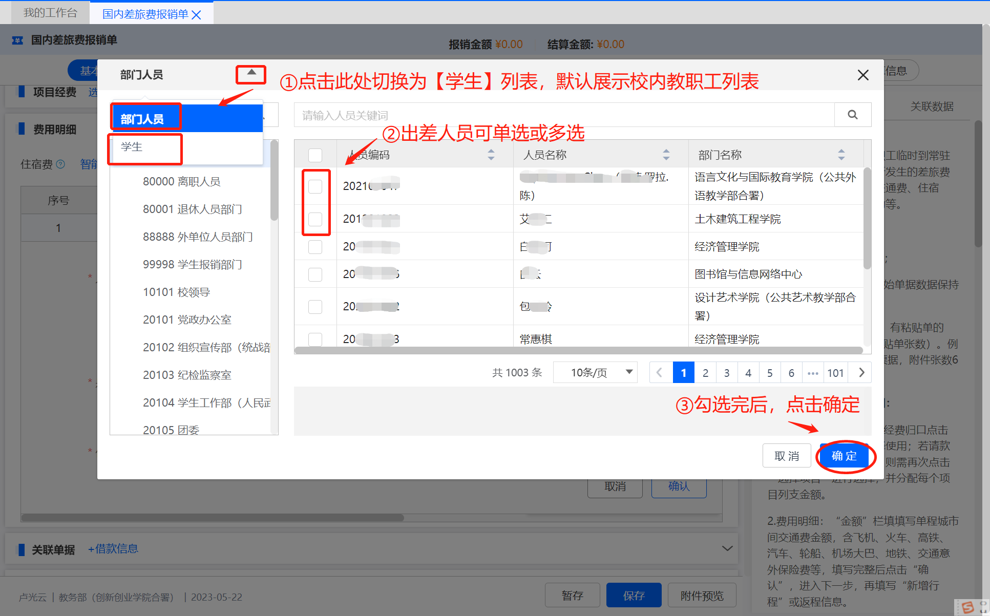
- 可点击费用明细的费用项进行填报

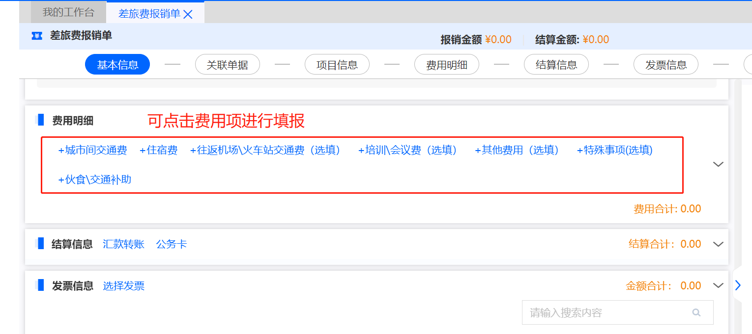
(1)+城市间交通费
点击按键，显示填报区域（如下图）。页面上标红色“*”为必填项。此处手工录入方式不过多赘述。
自驾也要在城市间交通费填去的行程及返回的行程，交通工具选自驾，金额填零。
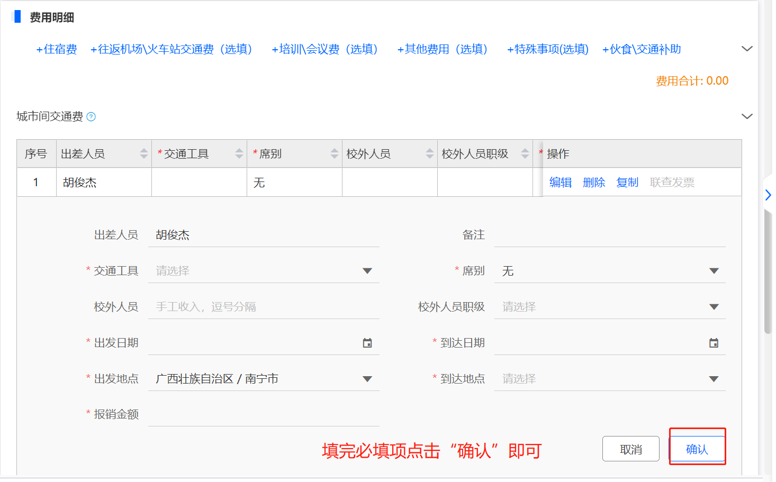
(2)+住宿费
点击，显示填报区域（如下图）。页面上标红色“*”为必填项。此处手工录入方式不过多赘述。
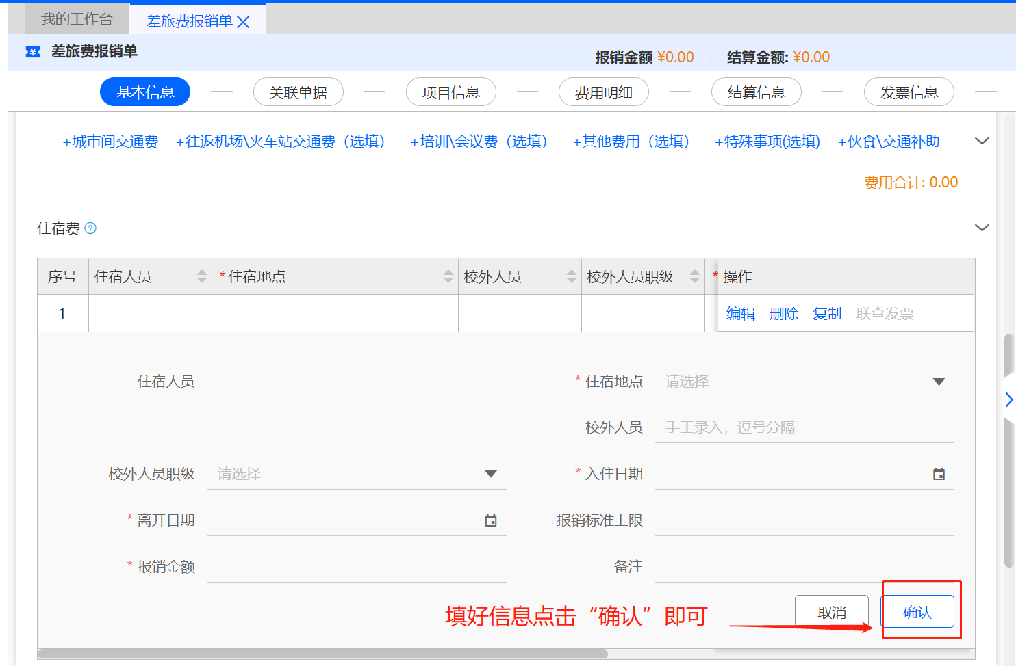
(3)+往返机场\火车站交通费（选填）
点击，显示填报区域（如下图）。填写市内交通费地点、开始日期、金额。
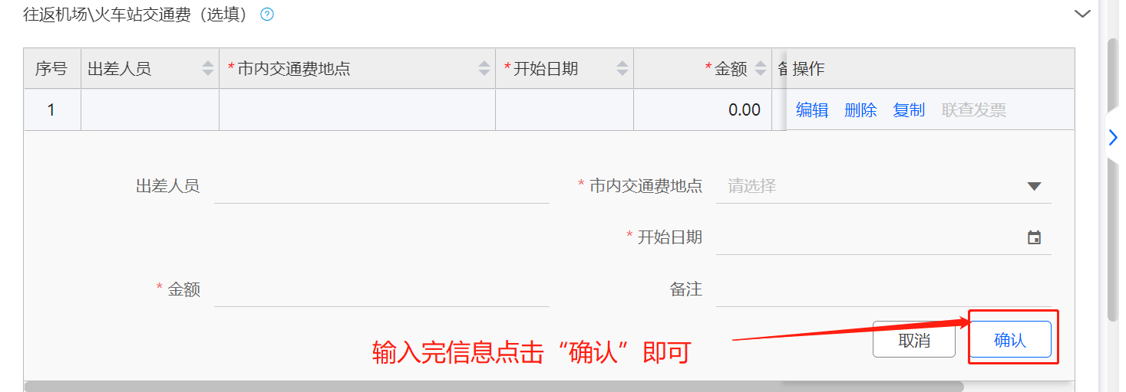

(4)+培训\会议费（选填）
点击，显示填报区域（如下图）。填写参会人员、食宿安排、参会开始日期、参会结束日期。
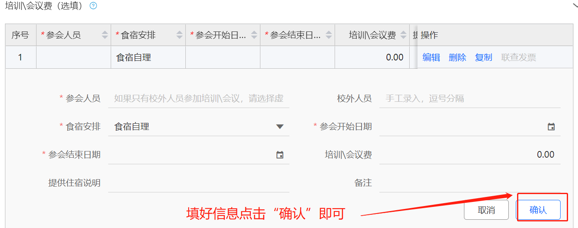

- +其他费用（选填）
如有其他费用产生，则点击，显示填报区域（如下图）。填写其他费用类型、金额。页面上标红色“*”为必填项。
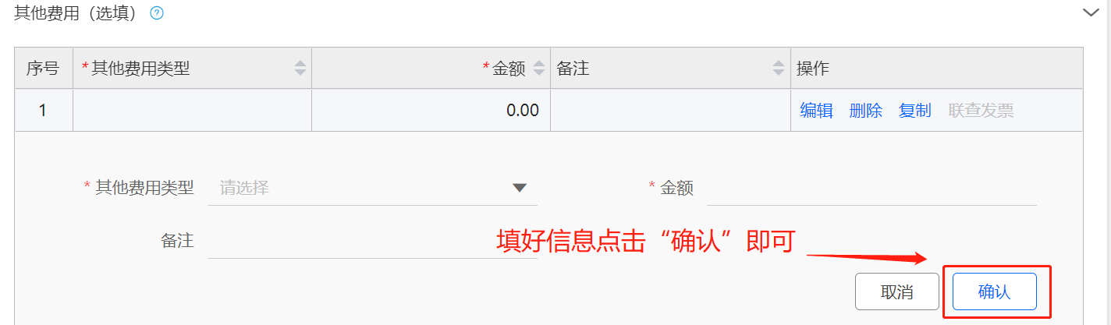
- +特殊事项（选填）
如有特殊事项，则点击，显示填报区域（如下图）。填写特殊事项、参与人员、开始日期、结束日期页面上标红色“*”为必填项。
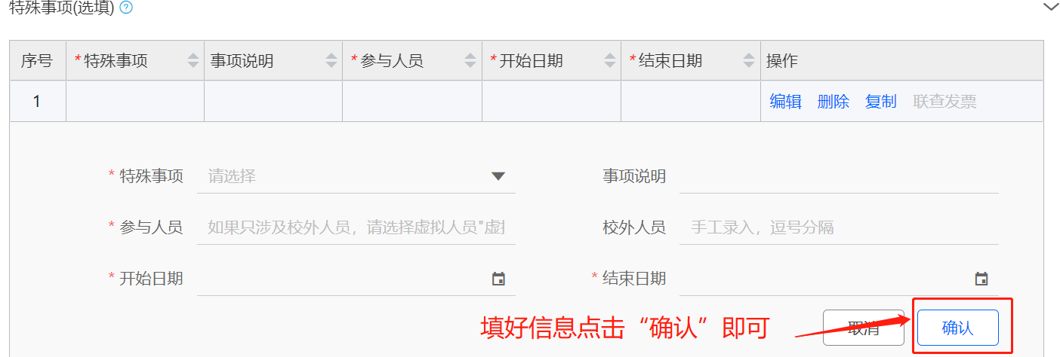
- +伙食\交通补助
点击，显示填报区域（如下图）。点击+伙食\交通补助旁边的“生成补助”按钮，则系统会根据规则自动生成补助。
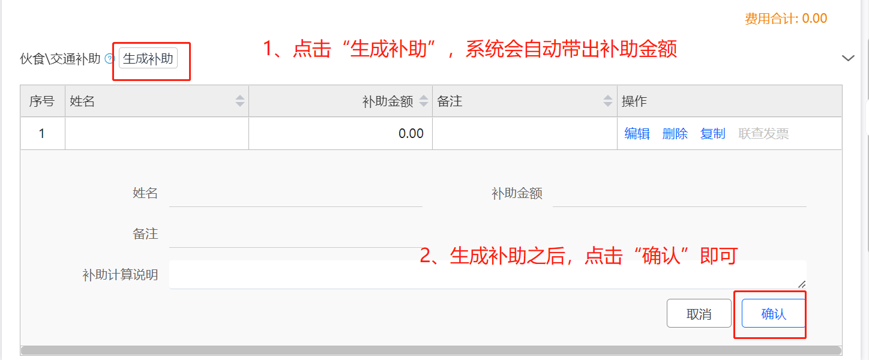

3.2.4上传附件信息
点击附件信息下的上传按钮，出现附件上传界面，附件上传功能支持：下载、预览、删除操作。操作步骤与日常报销单一致，这里不再赘述，详见2.1.3
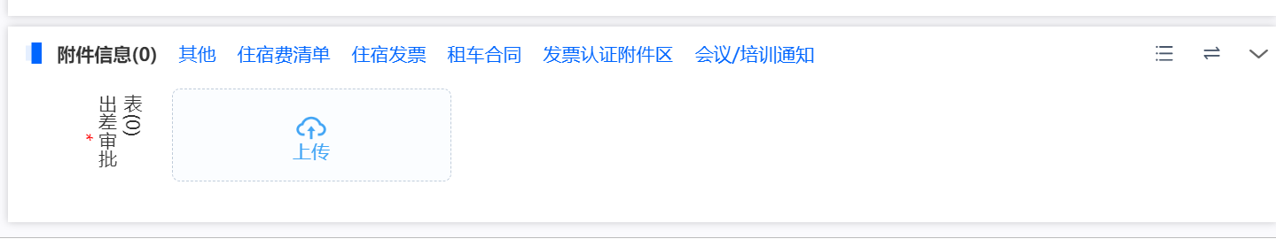

3.2.5填写结算信息
默认使用汇款转账，操作步骤与日常报销单一致，这里不再赘述，详见2.1.4
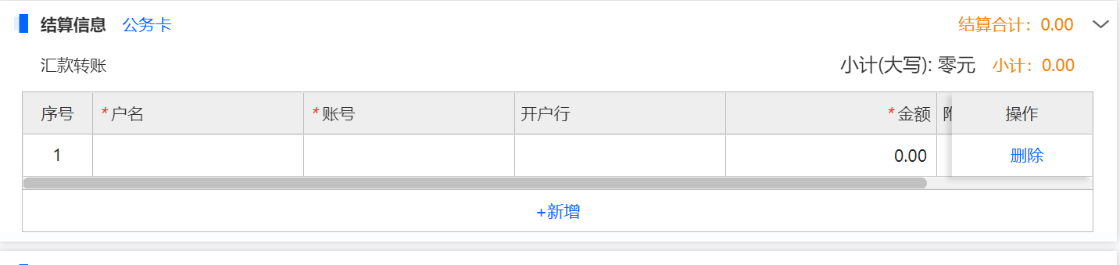

3.2.6暂存/保存/提交/收回/撤销
暂存，保存，提交等流程与日常报销单一致，这里不再赘述，详见2.1.5~2.1.7

3.2.7差旅报销填报界面及打印举例

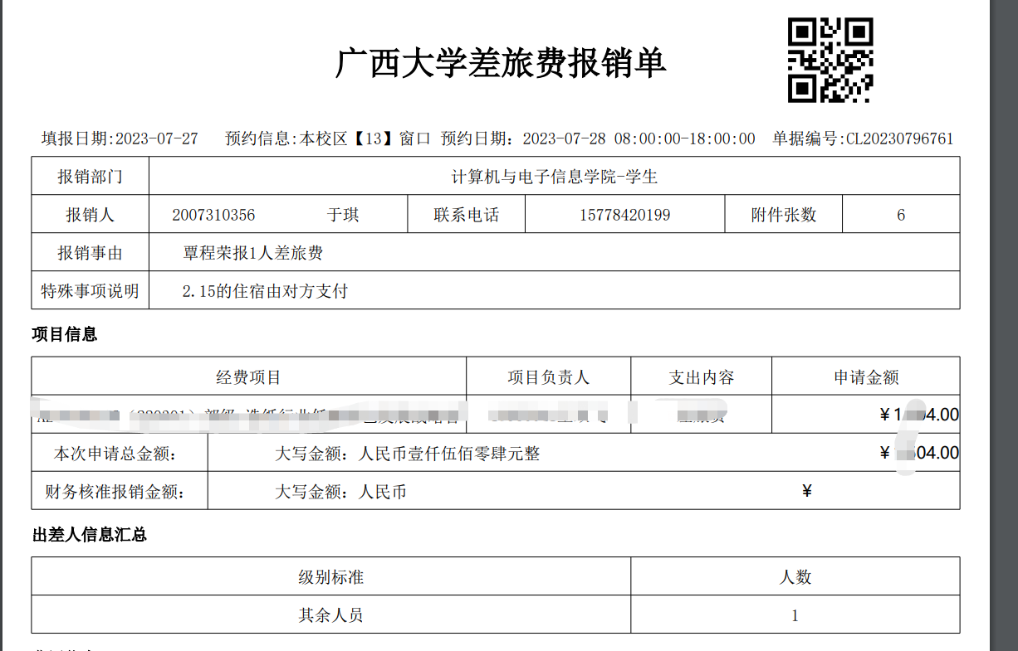
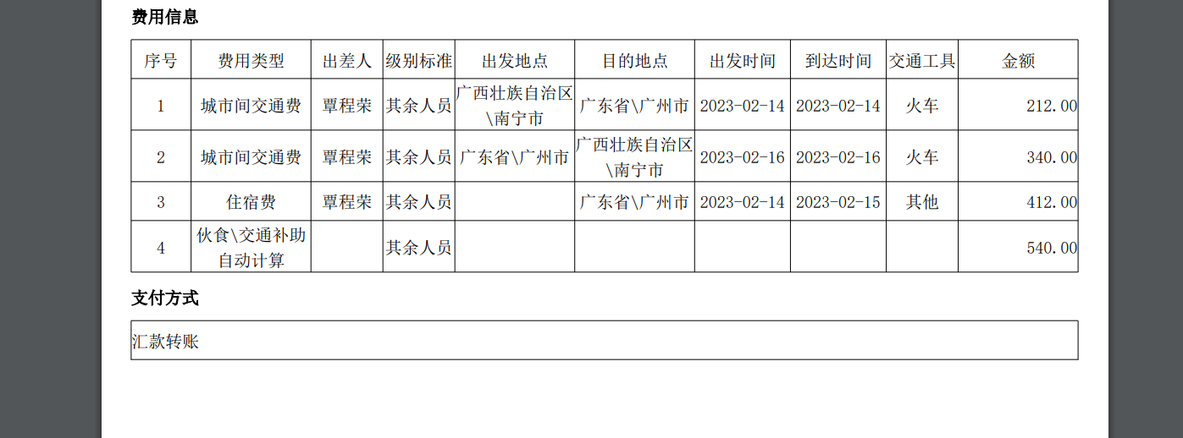
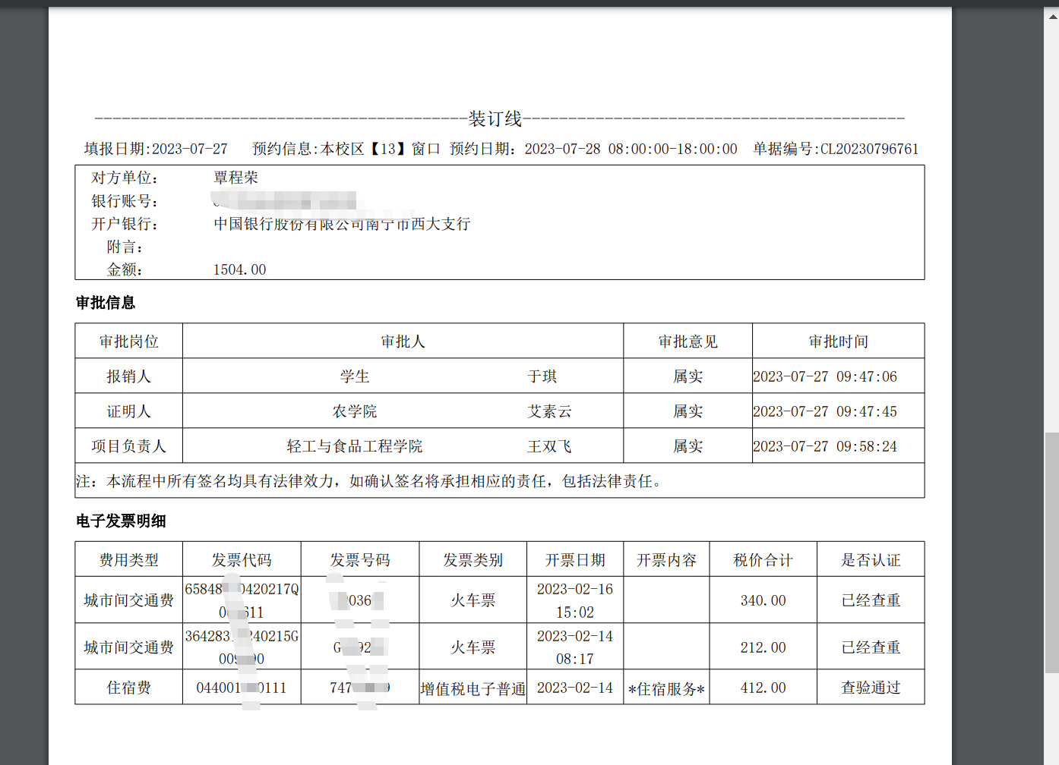

3.3出国（境）报销
菜单路径：我的工作台-费用报销-点击对应报销类型文字，如点击“出国（境）报销”进入填报界面。
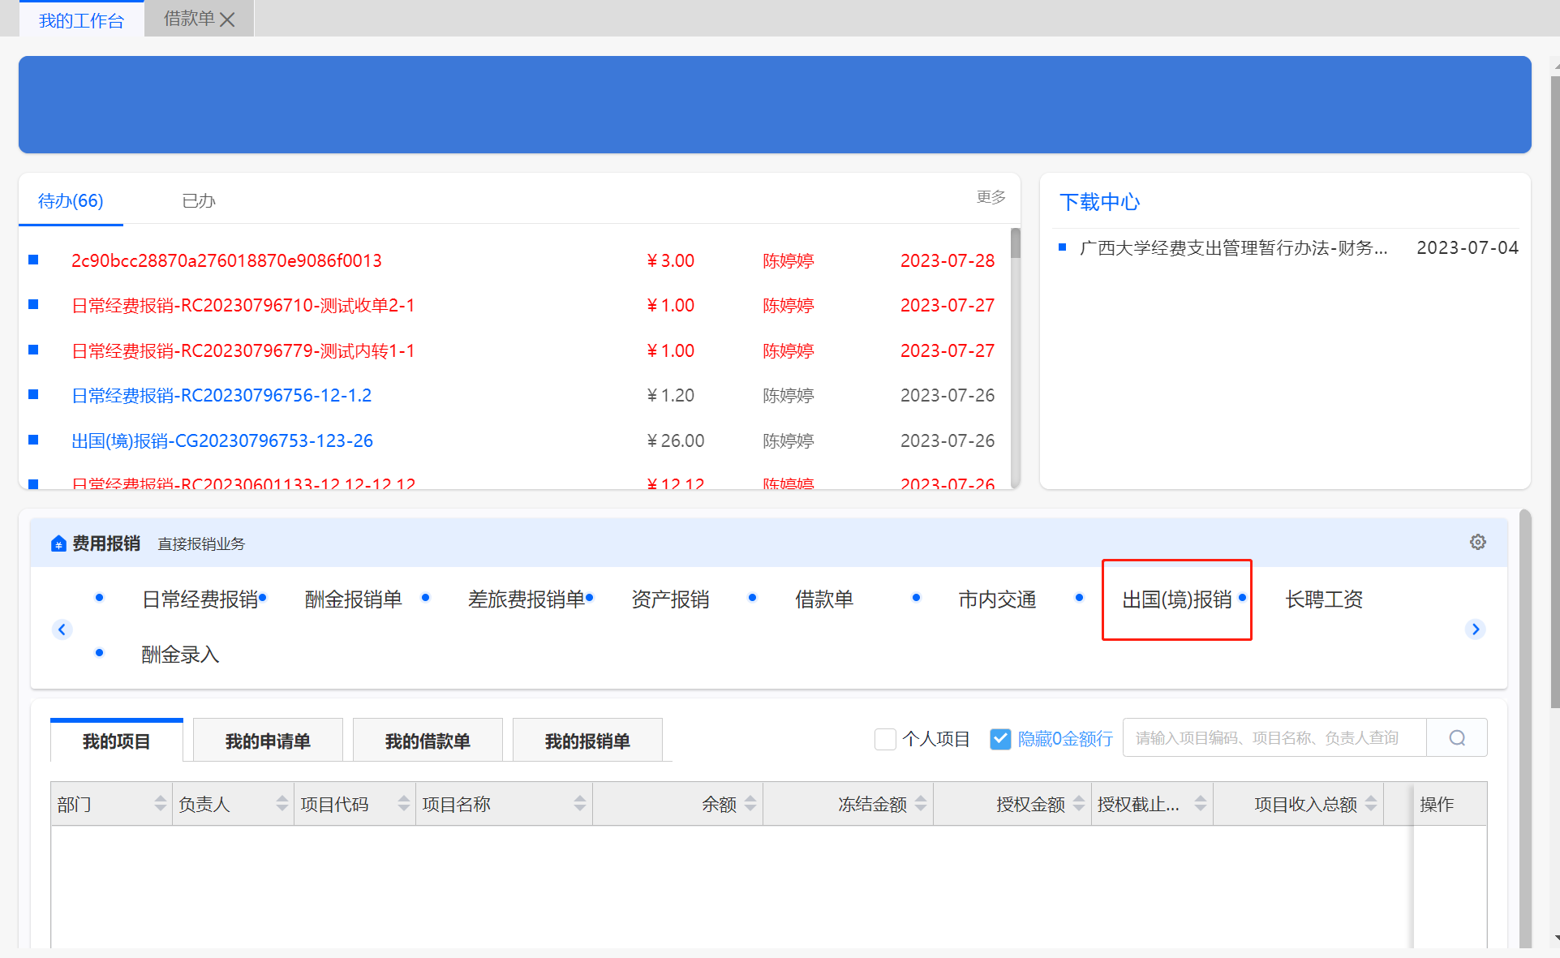

单据使用范围：教职工境外公务出差所发生的差旅费用。主要包括：国际旅费、国外住宿费、国外其他费用等。

3.3.1填写基本信息
报销部门、报销人、联系电话默认为系统登录用户信息，联系电话可修改。
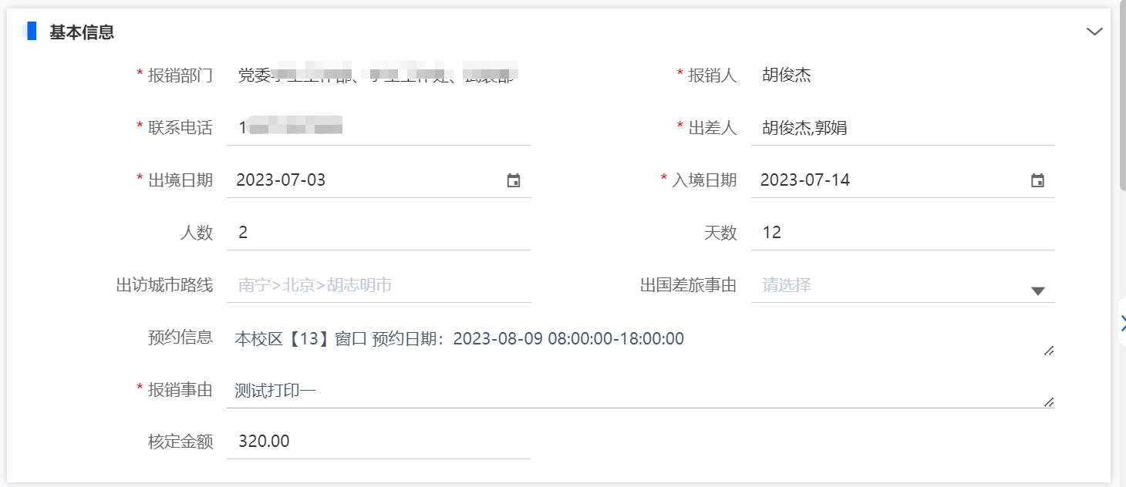

3.3.2选择项目经费
点击，在弹出的项目经费选择框中，双击项目或选中项目，点击确定（可输入关键字进行模糊搜索项目代码和项目名称），系统自动带入项目信息（如下图）。
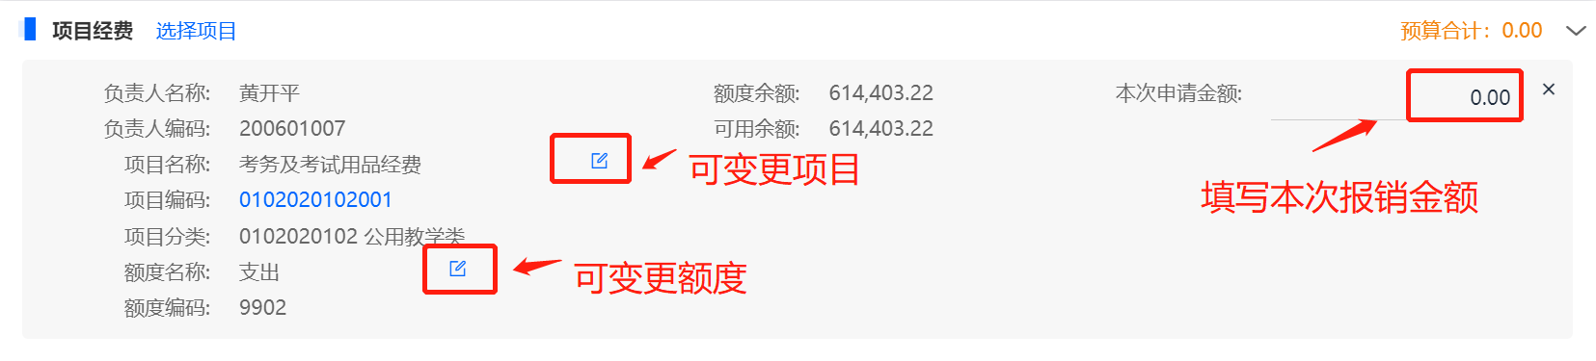

3.3.3填写费用明细
1、可参照上述日常报销单的操作，点击，可以通过电子票夹或者新上传的发票，系统会通过OCR智能识别发票的信息，来帮助报销人快速完成报销单的填报。
如多人同住一间房，只开一张住宿发票，则操作完选择票据后，需要手工修改出差人。此处列举老师带学生出差，一块住宿，出差人需同时勾选老师与学生的情况。
2、可点击费用明细的费用项进行填报

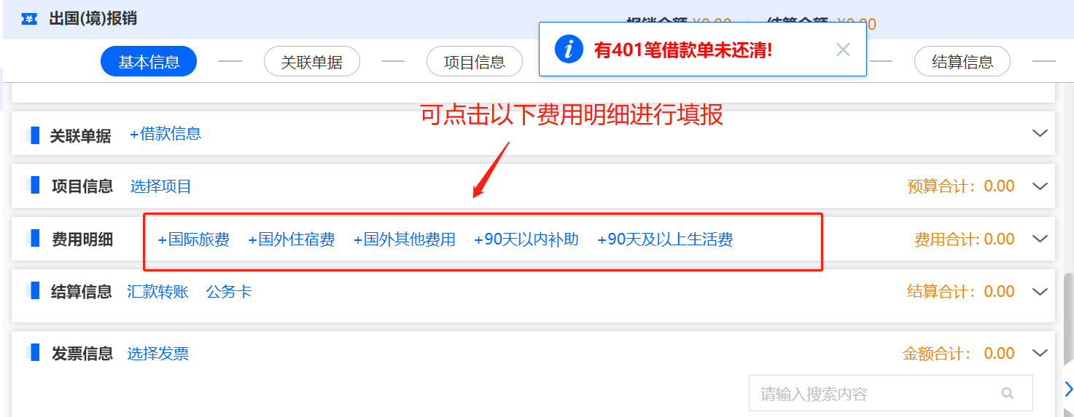
(1)+国际旅费
点击按键，显示填报区域（如下图）。页面上标红色“*”为必填项。此处手工录入方式不过多赘述。
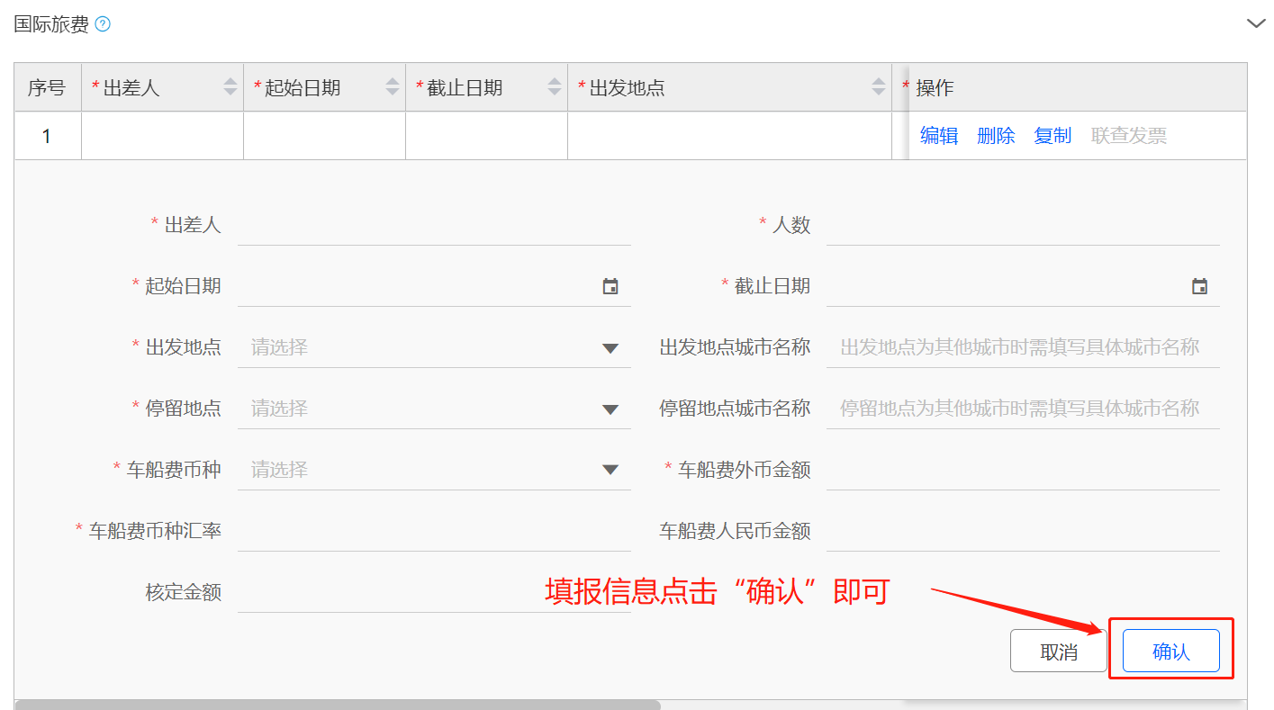
(2)+国外住宿费
点击，显示填报区域（如下图）。页面上标红色“*”为必填项。此处手工录入方式不过多赘述。
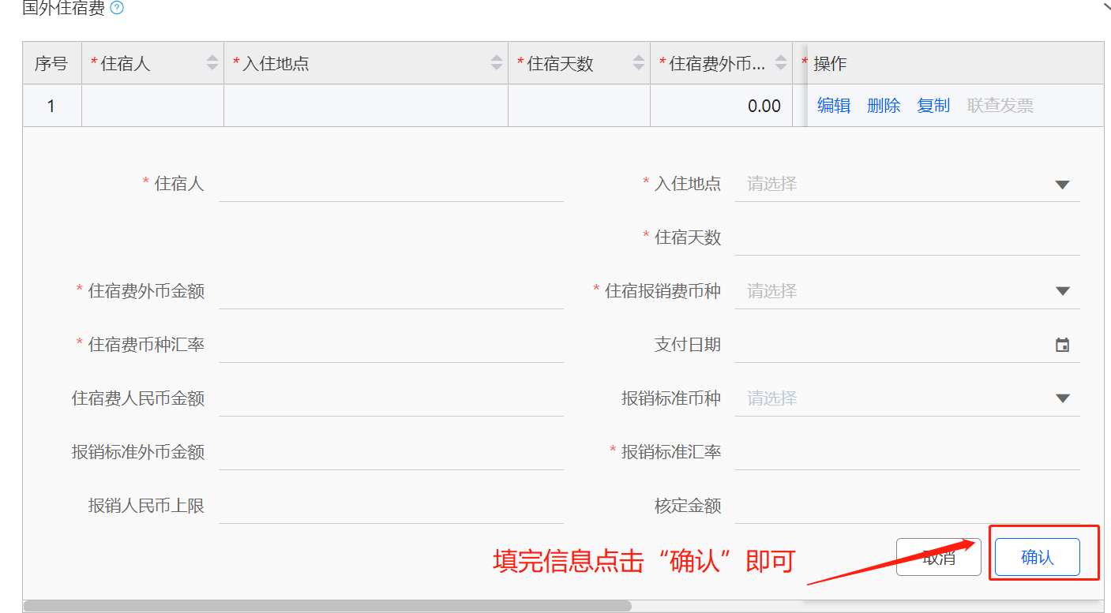
(3)+国外其他费用
点击，显示填报区域（如下图）。填写支出内容、币种、汇率、费用金额。
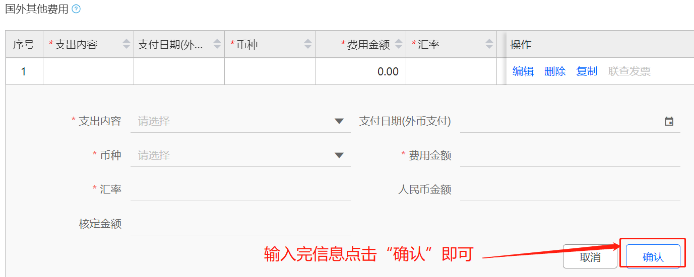

(4)+90天以内补助
点击，显示填报区域（如下图）。填写出差人、停留地点、伙食补助金额、公杂补助金额等。
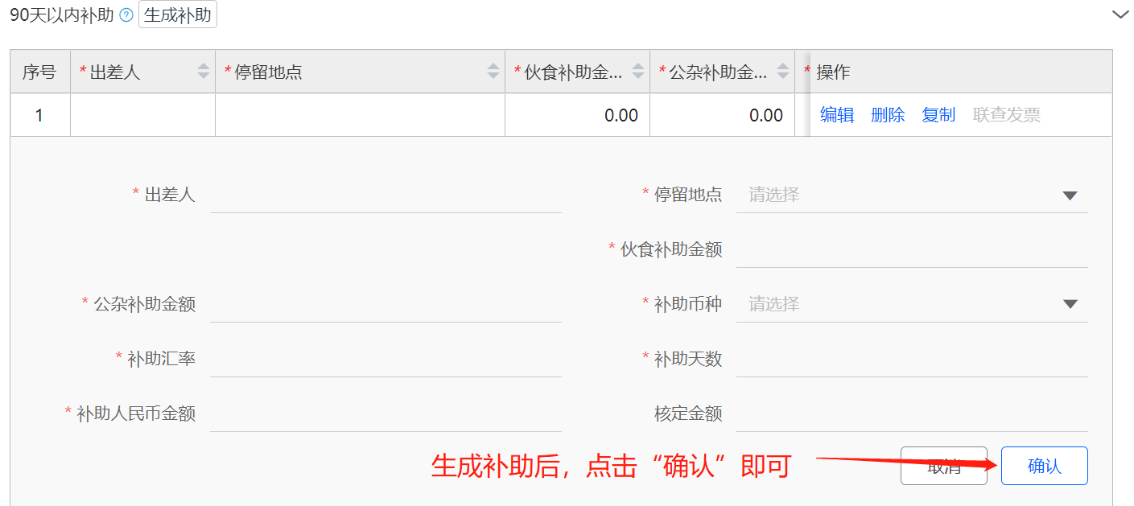

- +90天以上生活费
如出国境时间超过90天，则点击，显示填报区域（如下图）。填写人员身份、补助月份等。页面上标红色“*”为必填项。
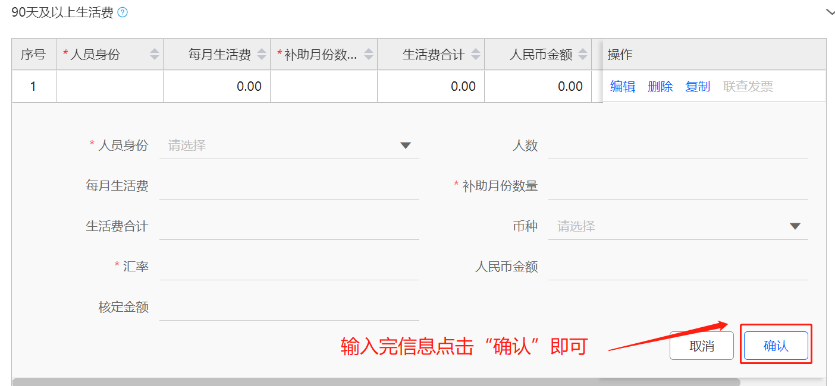

3.3.4上传附件信息
点击附件信息下的上传按钮，出现附件上传界面，附件上传功能支持：下载、预览、删除操作。操作步骤与日常报销单一致，这里不再赘述，详见2.1.3

3.3.5填写结算信息
默认使用汇款转账，操作步骤与日常报销单一致，这里不再赘述，详见2.1.4

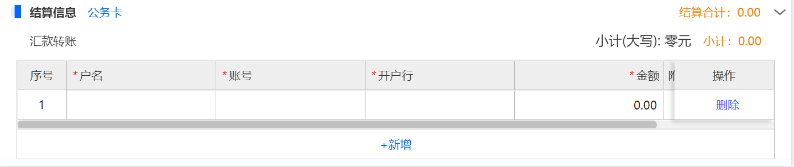3.3.6暂存/保存/提交/收回/撤销
暂存，保存，提交等流程与日常报销单一致，这里不再赘述，详见2.1.5~2.1.7
3.3.7出国（境）报销单打印举例
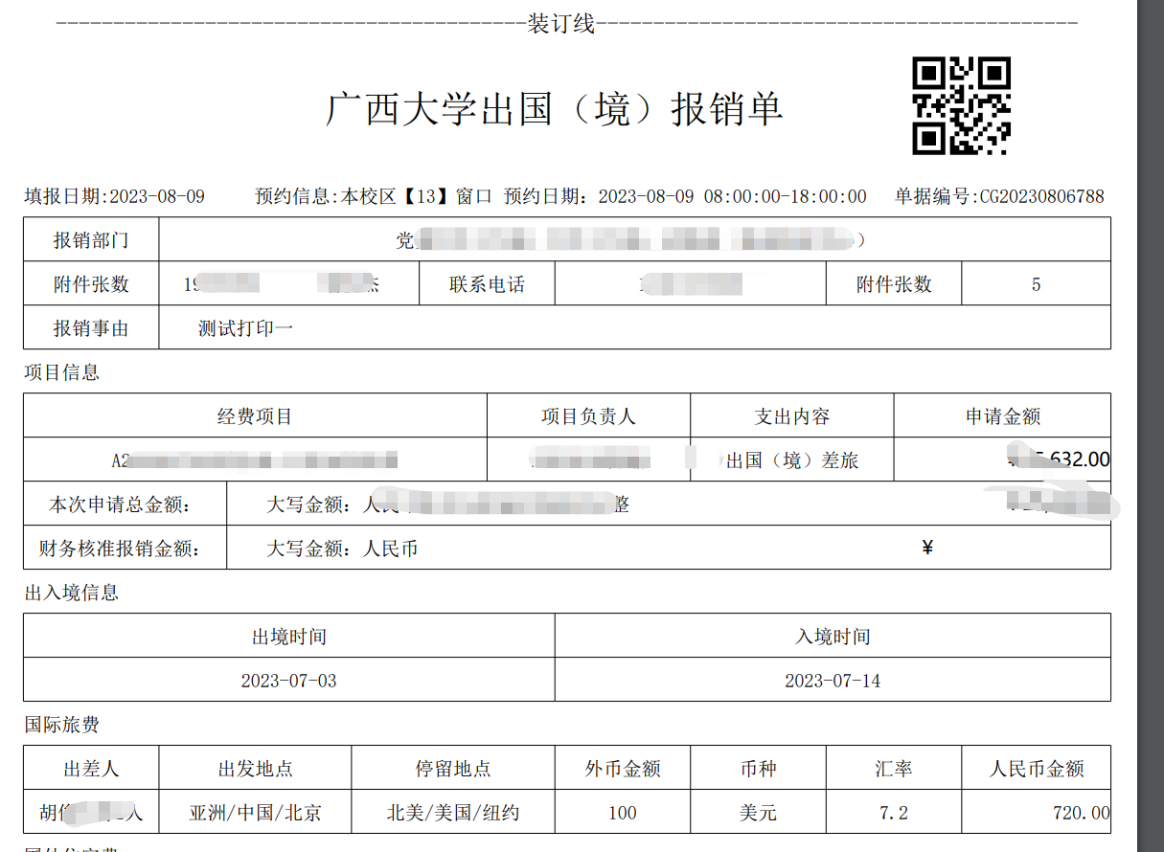

3.4资产报销单
菜单路径：我的工作台-费用报销-点击对应报销类型文字，如点击“资产报销单”进入填报界面。
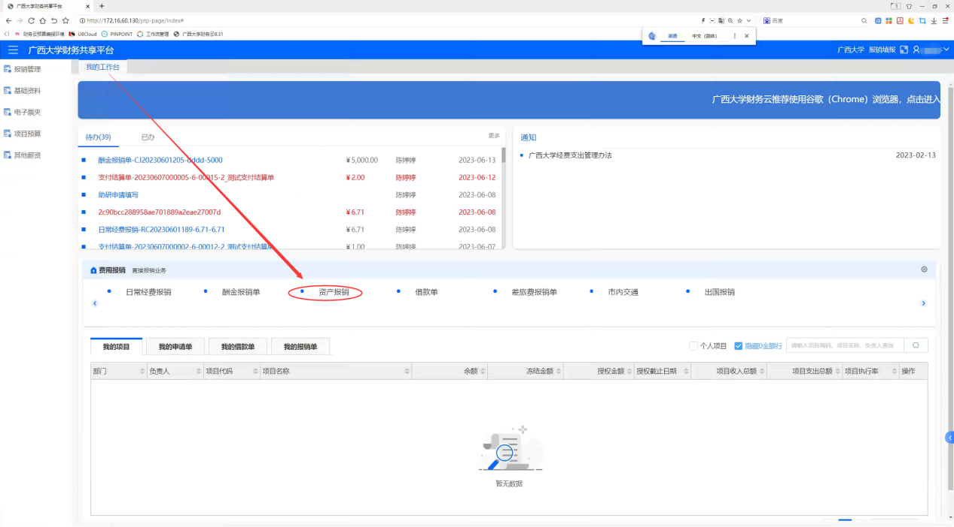
单据使用范围：固定资产、无形资产购置等需要完成资产入库的资本性支出

3.4.1填写基本信息
报销部门、报销人、联系电话默认为系统登录用户相关信息，联系电话可修改。报销事由：为报销人员根据资产购置内容补充说明，如： XX项目设备购置、XX用途设备购置；
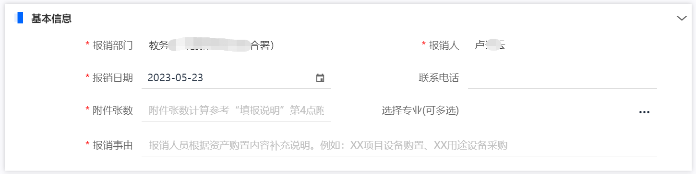

3.4.2选择项目信息
点击，在弹出的选择项目窗口，可通过部门筛选或输入项目关键字定位至需要选择的项目，选中项目后点击【确定】。操作步骤与差旅报销单一致，这里不再赘述，详见2.3.2

3.4.3填写费用明细
点击，勾选需要报销的资产(数据为资产系统推送)，点击确定，即生成资产报销费用明细。
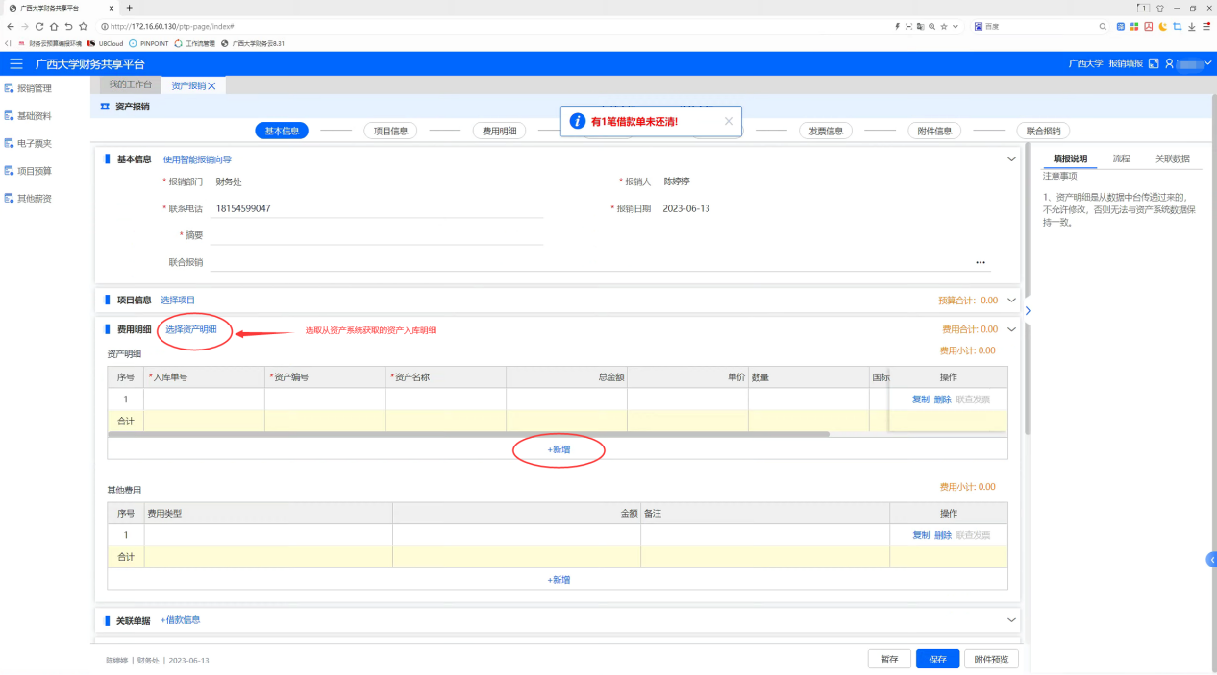
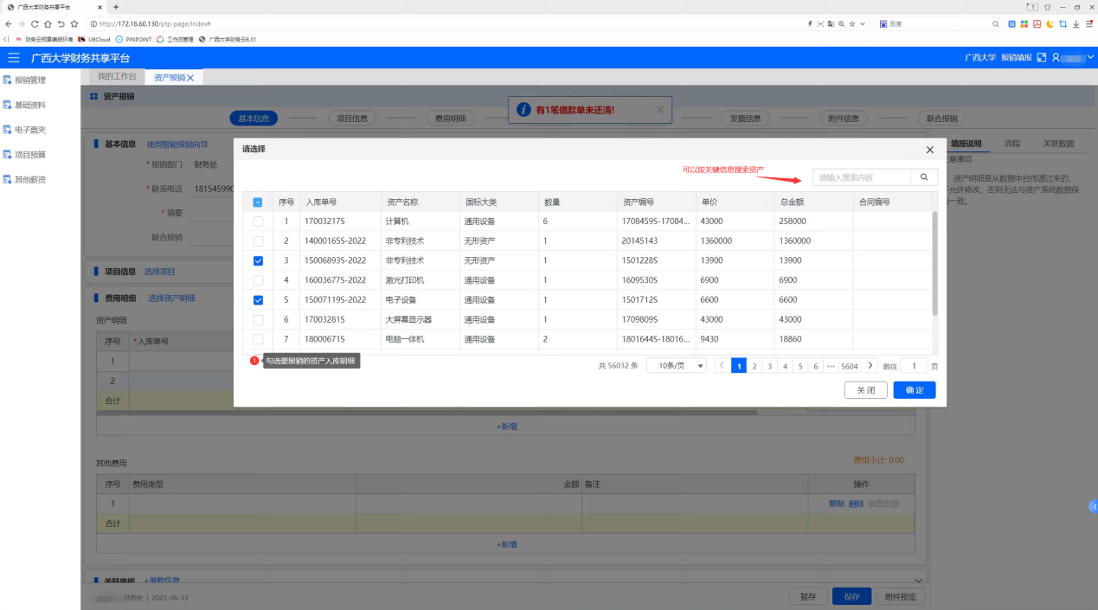
如需添加其他费用，可在下方“其他费用”处点击填入。其中特别说明：资产购置报销票据为增值税专用发票时，产生增值税进项税额需在“其他费用”中搜索选择“增值税（进项税）”，并按增值税专用发票“税额”填写金额。
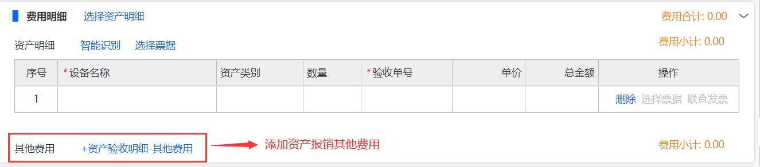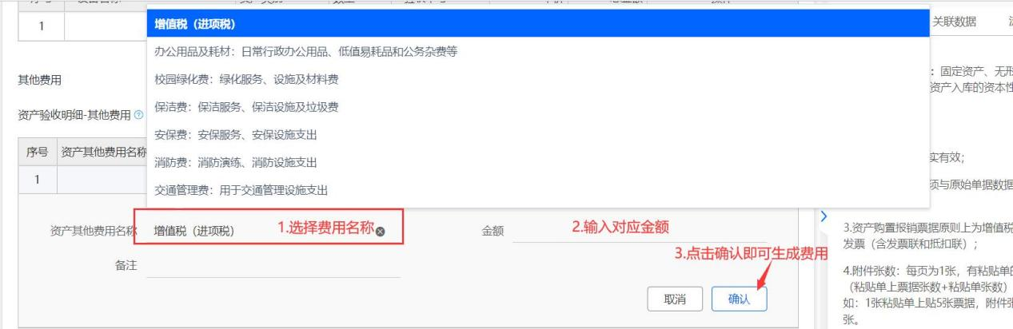

3.4.4上传附件信息
点击附件信息下的上传按钮，出现附件上传界面，附件上传功能支持：下载、预览、删除操作。操作步骤与日常报销单一致，这里不再赘述，详见2.1.3
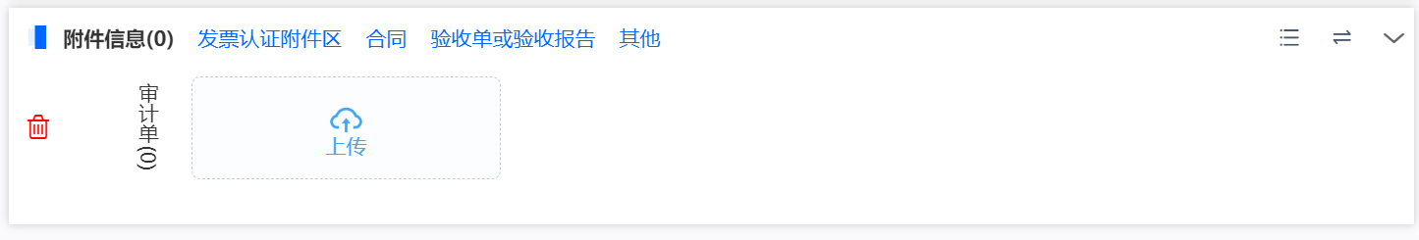

3.4.5填写结算信息
默认使用汇款转账，操作步骤与日常报销单一致，这里不再赘述，详见2.1.4

3.4.6暂存/保存/提交/收回/撤销
暂存，保存，提交，收回等流程与日常报销单一致，这里不再赘述，详见2.1.5~2.1.7

3.4.7资产报销填报界面及打印举例
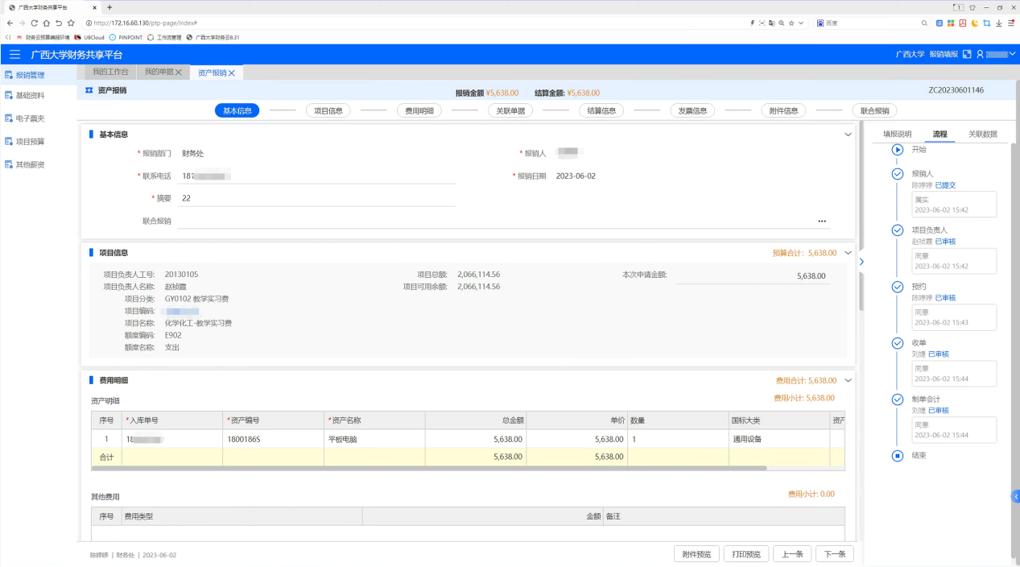
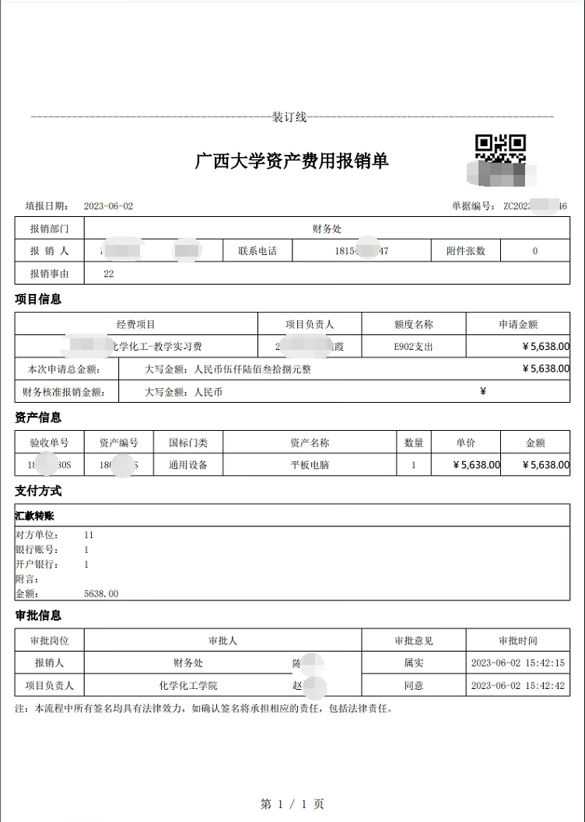

3.5市内交通单
菜单路径：我的工作台-费用报销-点击对应报销类型文字，如点击“市内交通”进入填报界面。
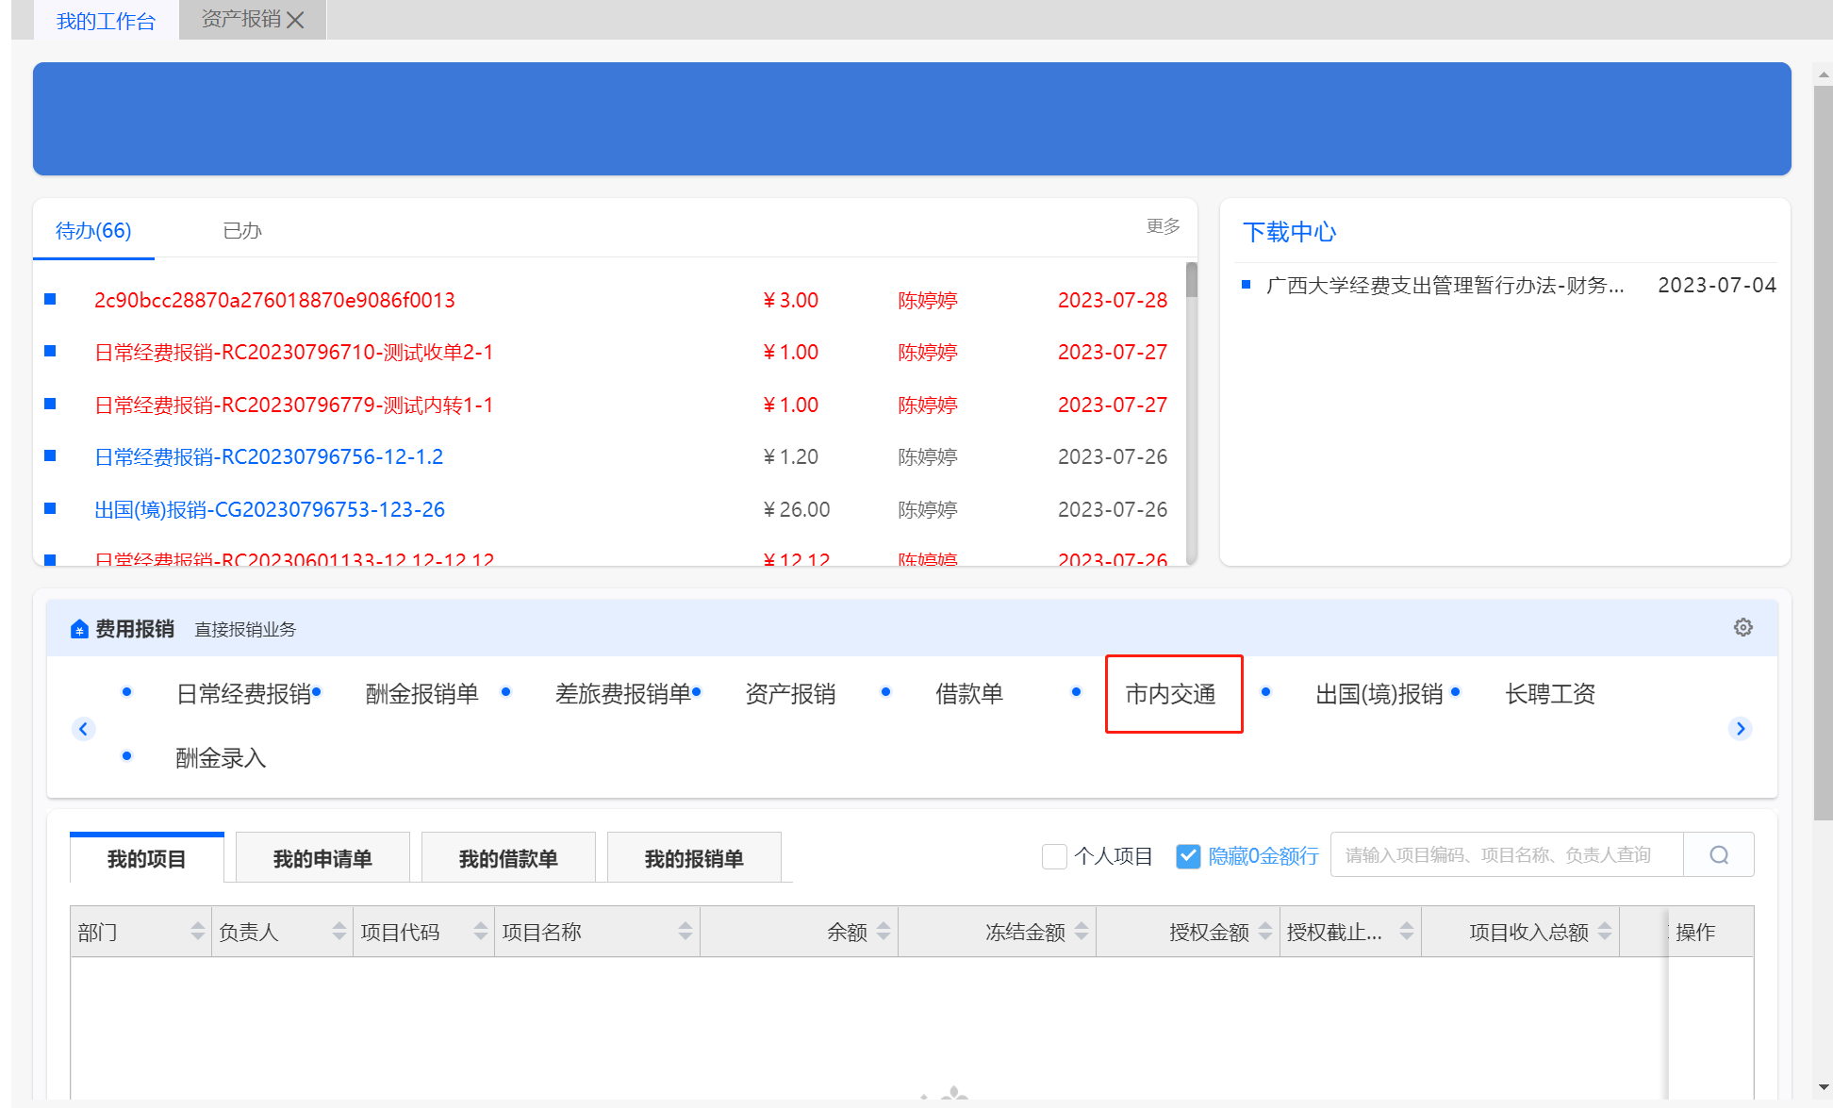
单据使用范围：市内交通费报销单主要用于填报市内交通费发票、租车费、过路过桥费等票据。

3.5.1使用智能报销向导（有发票报销时建议使用此功能）
点击，可以通过电子票夹或者新上传的发票，系统会通过OCR智能识别发票的信息，来帮助报销人快速完成报销单的填报。
第一步，选择要报销的票据；
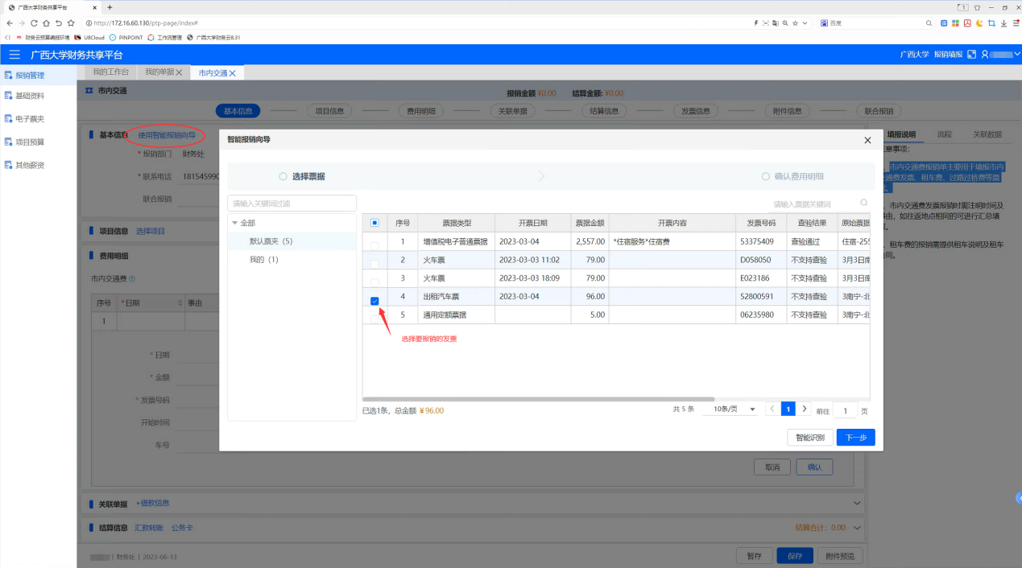
第二步，选择项目；
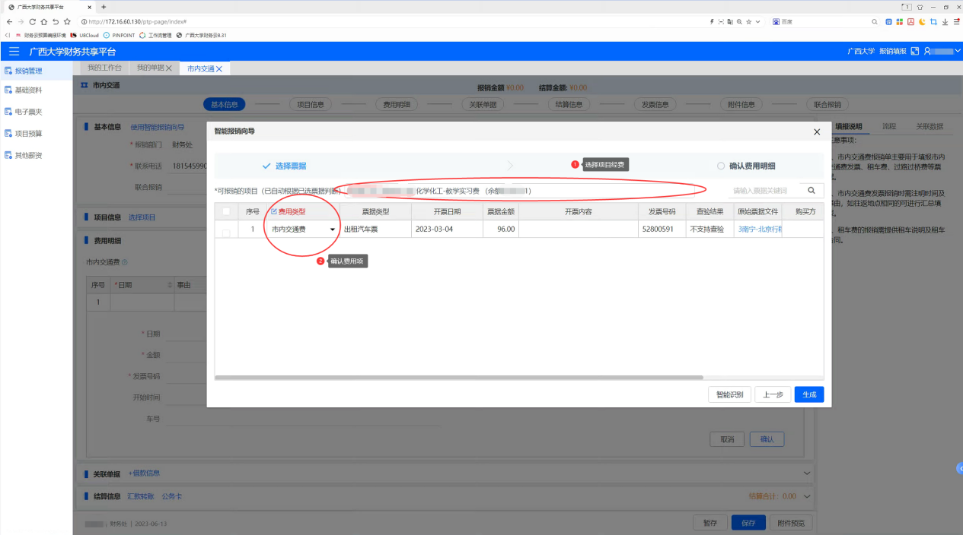
第三步，确认费用项。

此时，发票会上传到报销单据。报销人可在发票信息的原始票据栏，点击蓝色字体或者点击预览，查阅上传的发票。
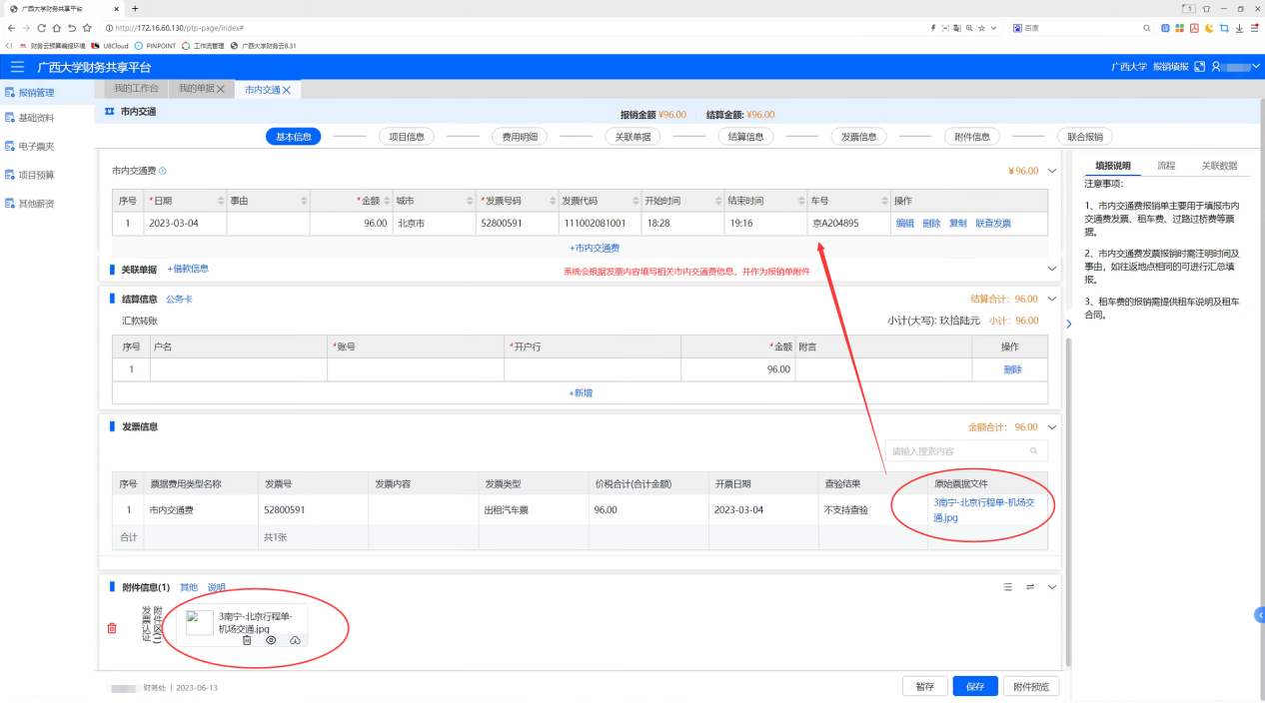

3.5.2选择项目信息
点击，在弹出的选择项目窗口，可通过部门筛选或输入项目关键字定位至需要选择的项目，选中项目后点击【确定】。操作步骤与日常经费报销单一致，这里不再赘述，详见2.3.2

3.5.3填写/确认市内交通费用明细
包括日期，城市，发票号码，时间，和金额。可通过【智能识别】、【选择票据】关联发票自动带出金额。或手动录入金额的方式填写。

3.5.4上传附件信息
点击附件信息下的上传按钮，出现附件上传界面，附件上传功能支持：下载、预览、删除操作。操作步骤与日常报销单一致，这里不再赘述，详见2.1.3
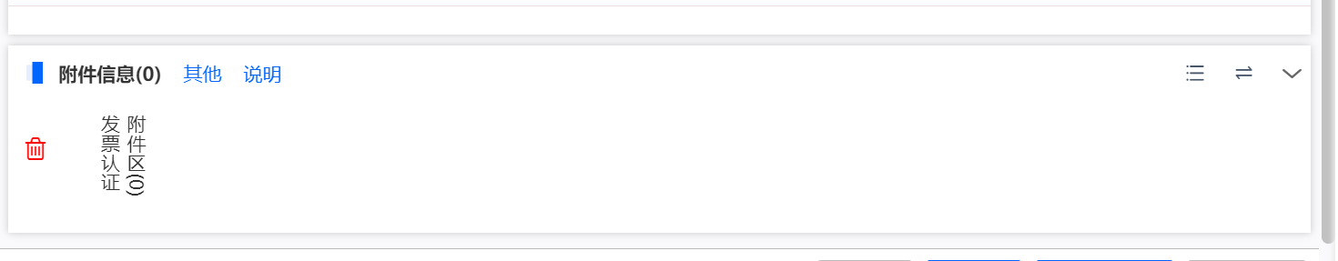

3.5.5填写结算信息
默认使用汇款转账，操作步骤与日常报销单一致，这里不再赘述，详见2.1.4
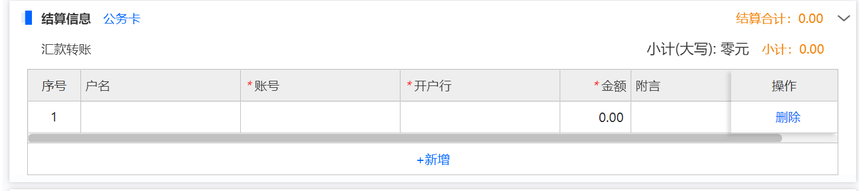

3.5.6暂存/保存/提交/撤消
暂存，保存，提交等流程与日常报销单一致，这里不再赘述，详见2.1.5~2.1.7

3.5.7市内交通报销填报界面及打印举例
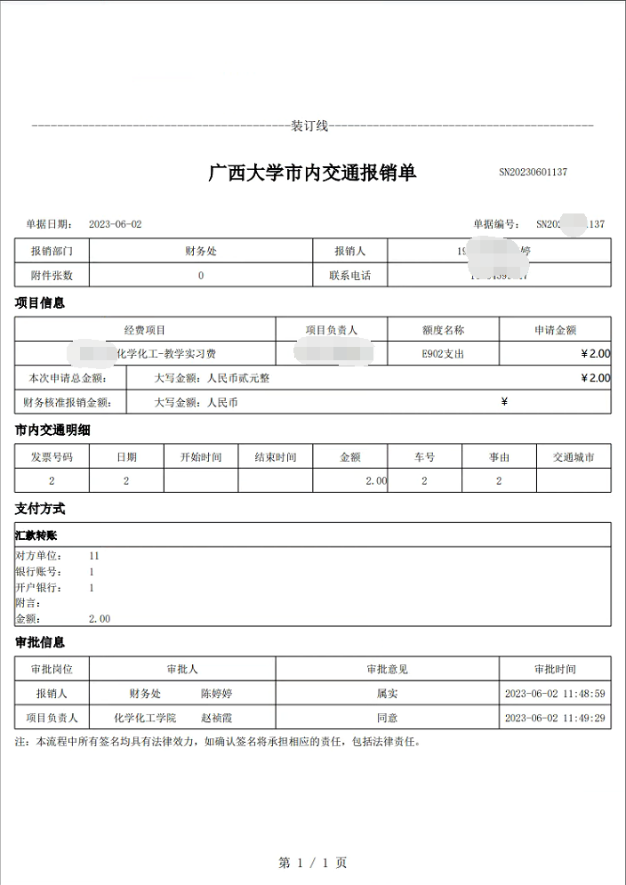

3.6借款单
菜单路径：我的工作台-费用报销-点击对应报销类型文字，如点击“借款单”进入填报界面。（只有在职在编的报销人员才能填报借款单）
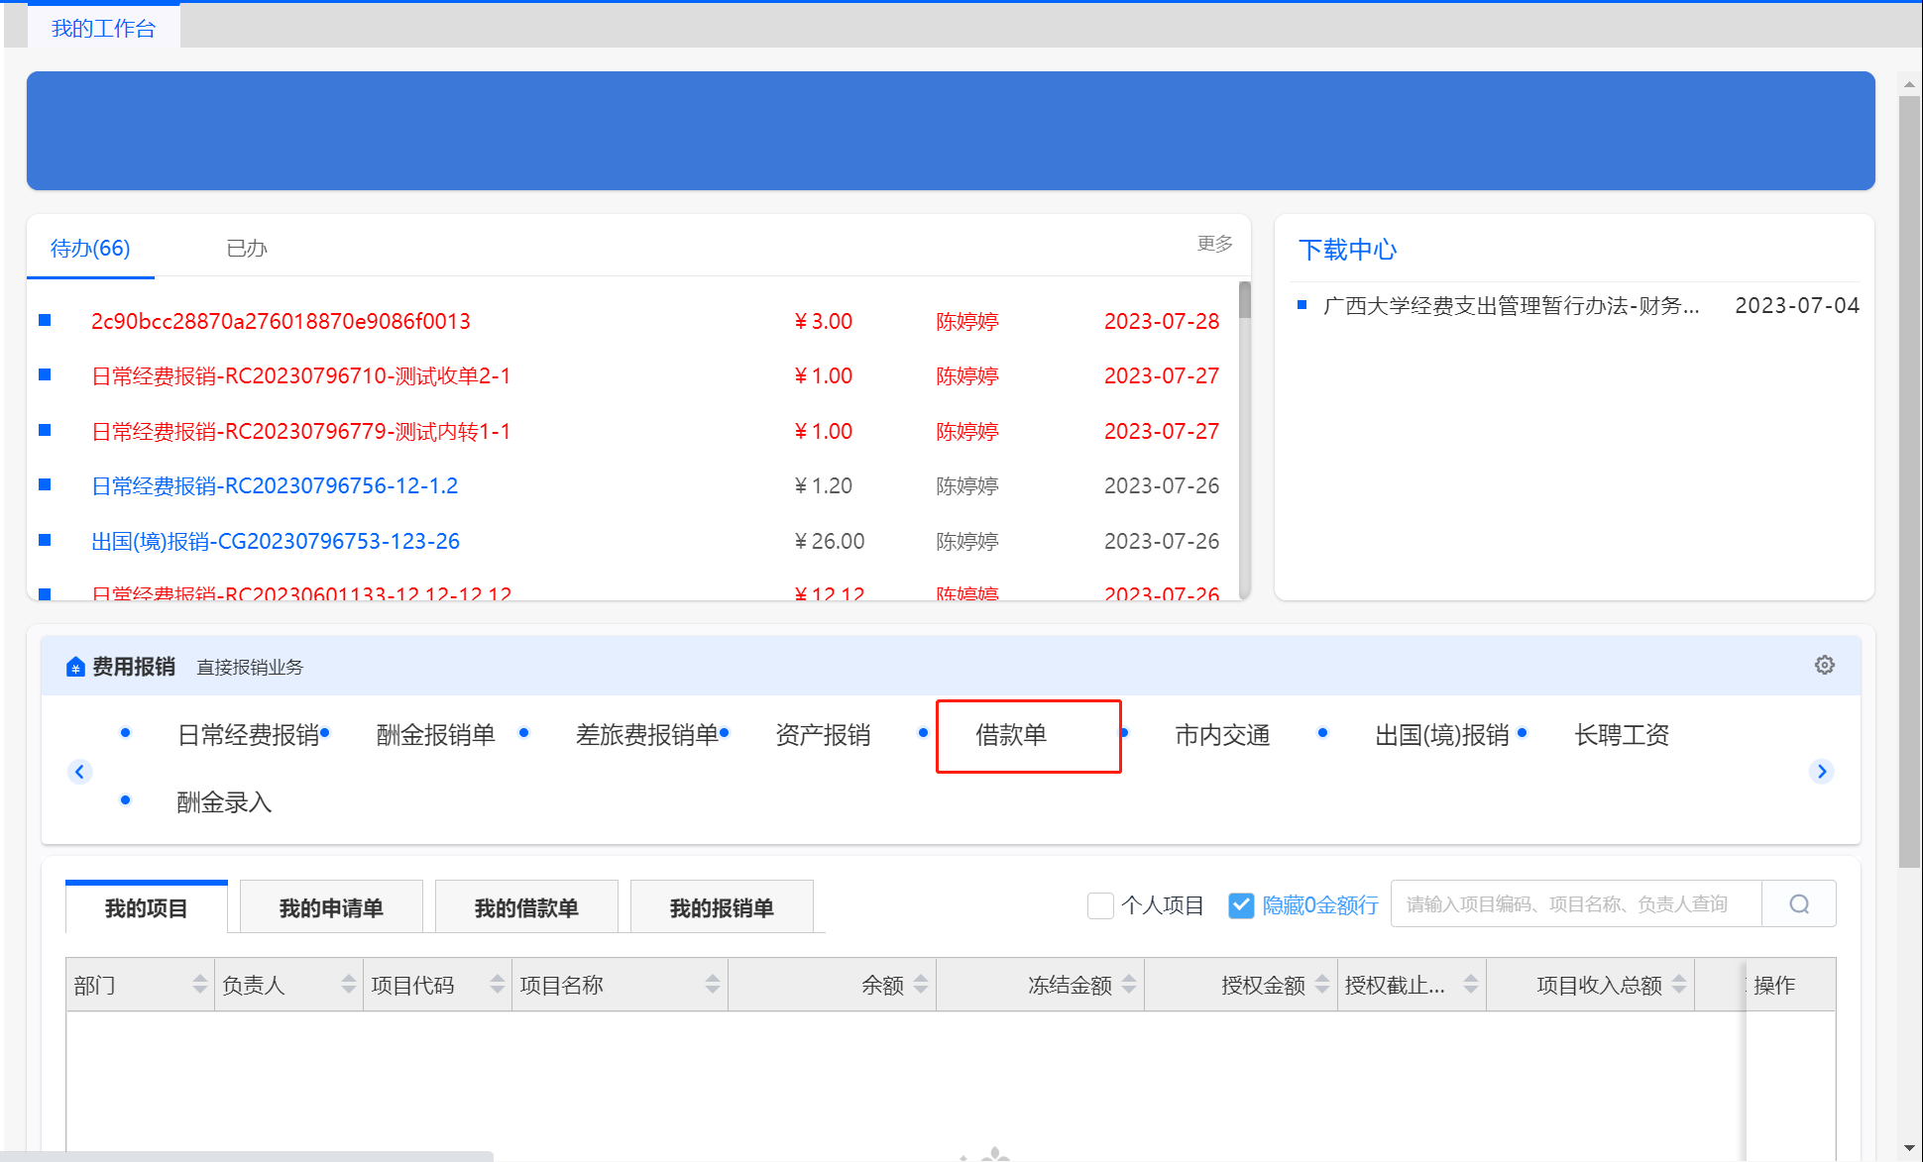
单据使用范围：在取得发票等报销原始资料之前，经经办人借支由学院暂时垫付，尚未结算的各类合同预付款、采购款、差旅费、学习进修费以及其他零星借款。

3.6.1填写基本信息
借款单基本信息包含借款日期(系统自动带出)，预计还款日期，借款金额，附件张数，借款类型（下拉选择-个人借款、单位预付款），借款事由。报销部门、报销人、联系电话默认为系统登录用户相关信息，联系电话可修改。
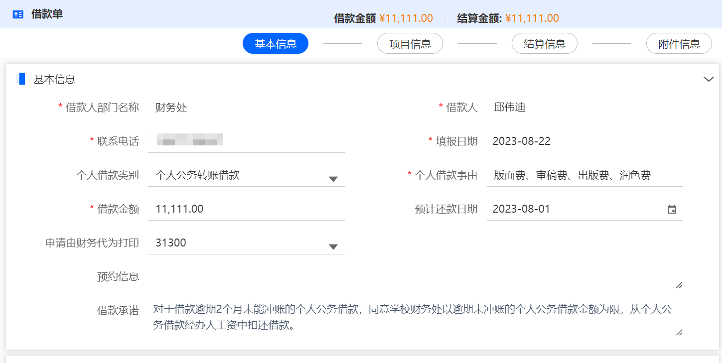

3.6.2填写项目信息
点击，在弹出的选择项目窗口，可通过部门筛选或输入项目关键字定位至需要选择的项目，选中项目后点击【确定】。操作步骤与差旅报销单一致，这里不再赘述，详见2.3.2

3.6.3上传附件信息
点击附件信息下的上传按钮，出现附件上传界面，附件上传功能支持：下载、预览、删除操作。操作步骤与日常报销单一致，这里不再赘述，详见2.1.3
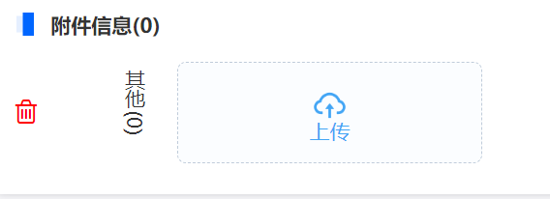

3.6.4填写结算信息
默认使用汇款转账，操作步骤与日常报销单一致，这里不再赘述，详见2.1.4
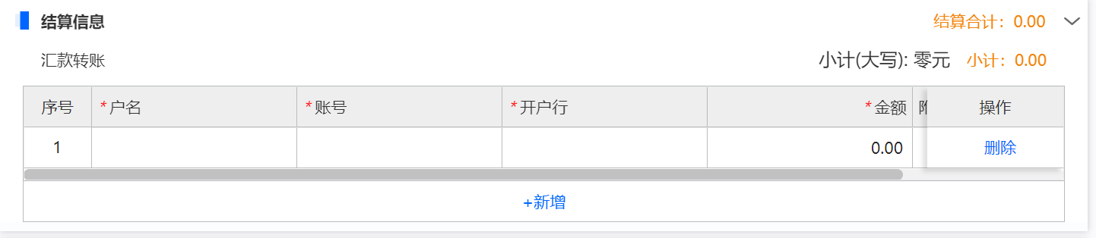

3.6.5暂存/保存/提交/撤销
暂存，保存，提交等流程与日常报销单一致，这里不再赘述，详见2.1.5~2.1.7

3.6.6借款单填报界面及打印举例
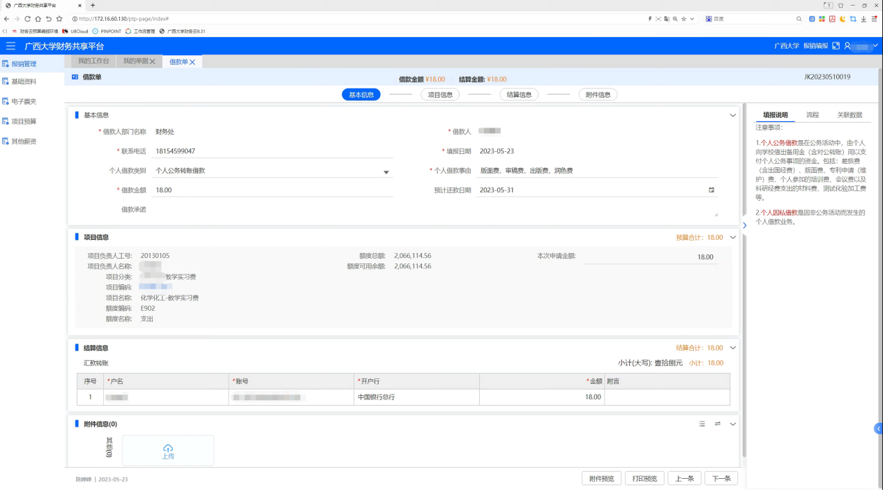
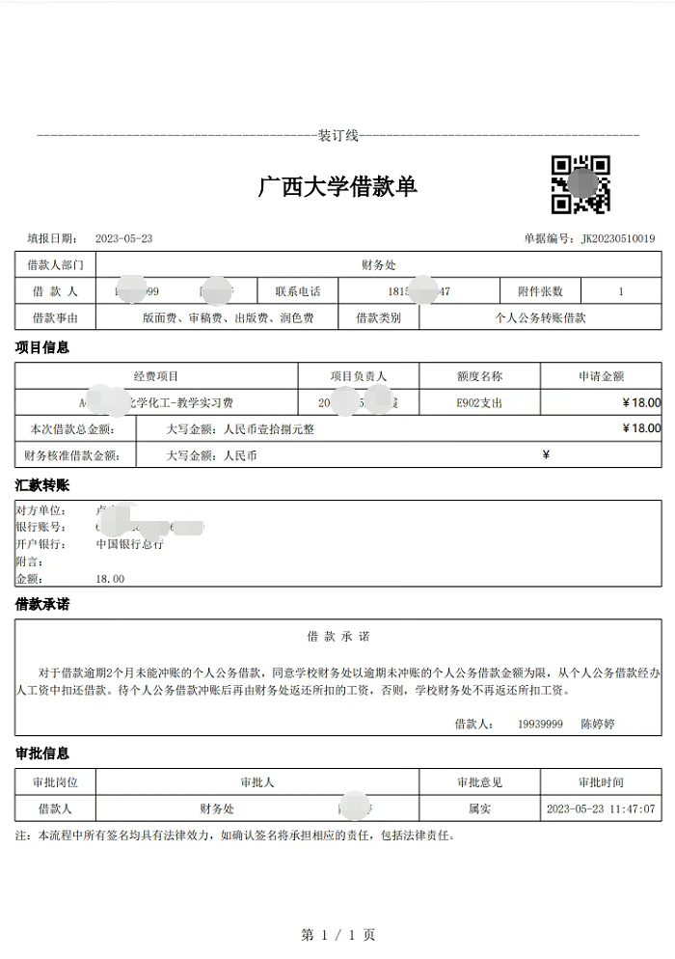

3.7酬金报销单
菜单路径：我的工作台-费用报销-点击对应报销类型文字，如点击“酬金报销单”进入填报界面。
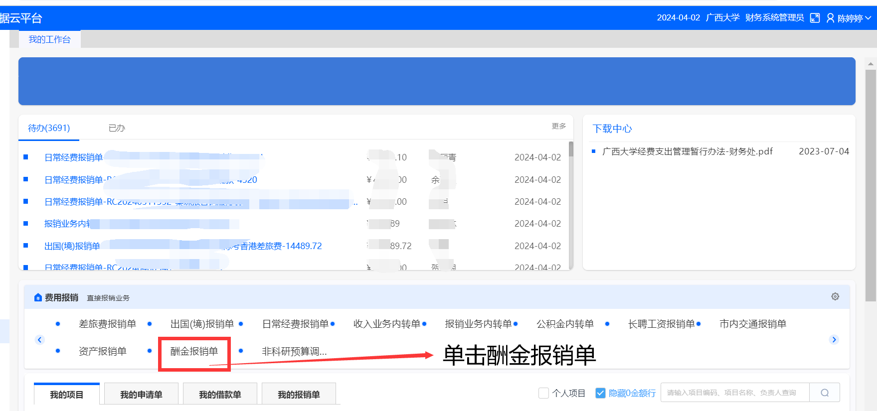
单据使用范围：填报在职、长聘、退休、学生、助研、外聘等人员的酬金

3.7.1填写基本信息
酬金报销单基本信息包含报销部门，报销人，联系电话，报销日期，发放类型，摘要。报销部门，报销人，报销日期默认为系统登录用户相关信息。联系电话，摘要为可修改
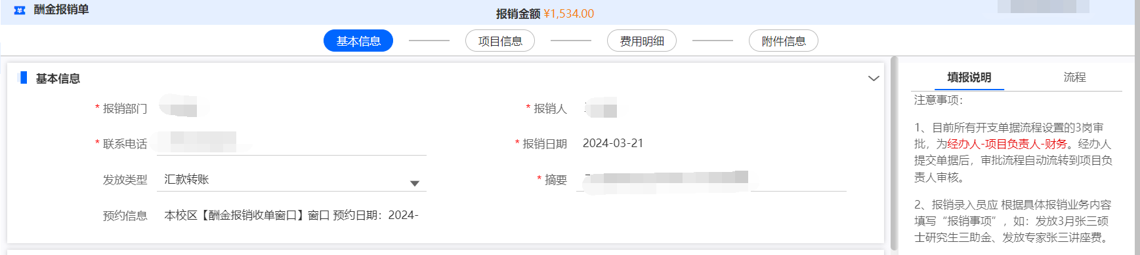

3.7.2填写项目信息
点击，在弹出的选择项目窗口，可通过部门筛选或输入项目关键字定位至需要选择的项目，选中项目后点击【确定】。操作步骤与差旅报销单一致，这里不再赘述，详见2.3.2

3.7.3填写费用明细
选择发放类别，选择发放项目，点新增，输入要发放人员的名字或工号回车选择人员，输入发放金额，点确定。如要发放多个人员可以导入发放名单。
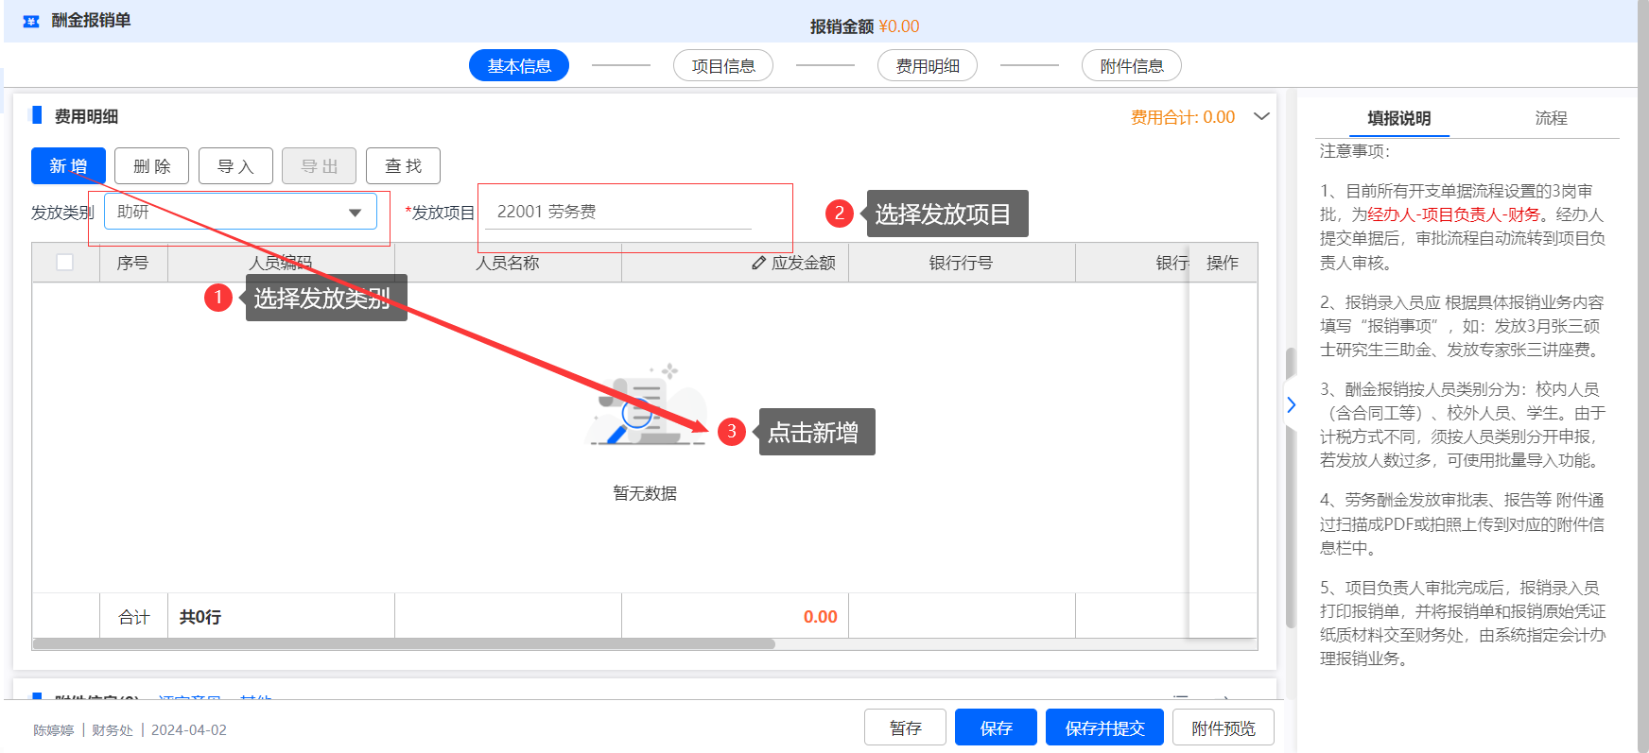
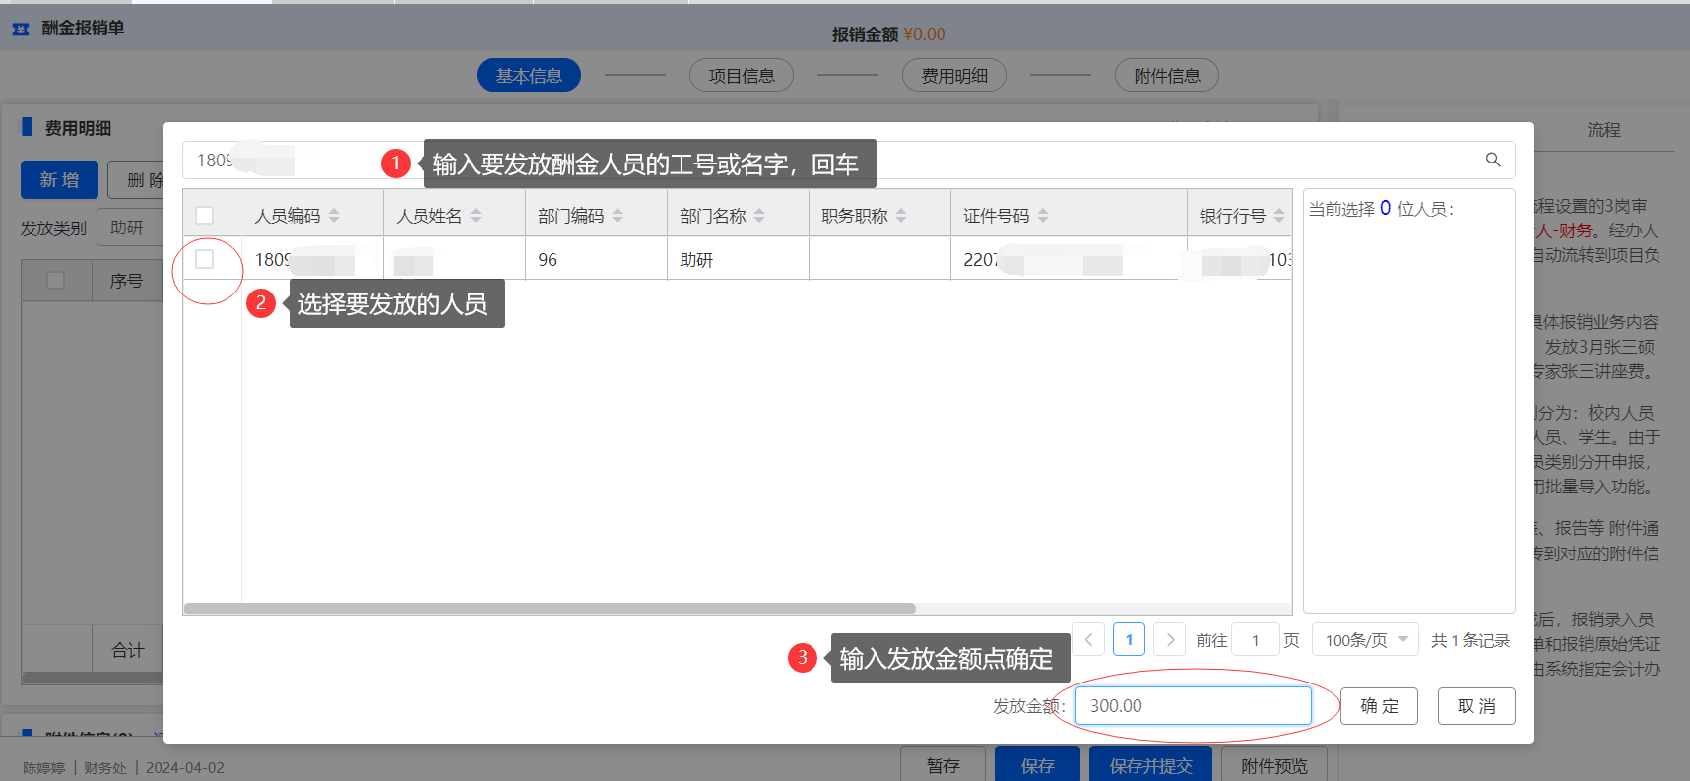

3.7.4上传附件信息
点击附件信息下的上传按钮，出现附件上传界面，附件上传功能支持：下载、预览、删除操作。操作步骤与日常报销单一致，这里不再赘述，详见2.1.3

3.7.5暂存/保存/提交/撤销
暂存，保存，提交，撤销等流程与日常报销单一致，这里不再赘述，详见2.1.5~2.1.7

3.7.6酬金报销单填报界面及打印举例
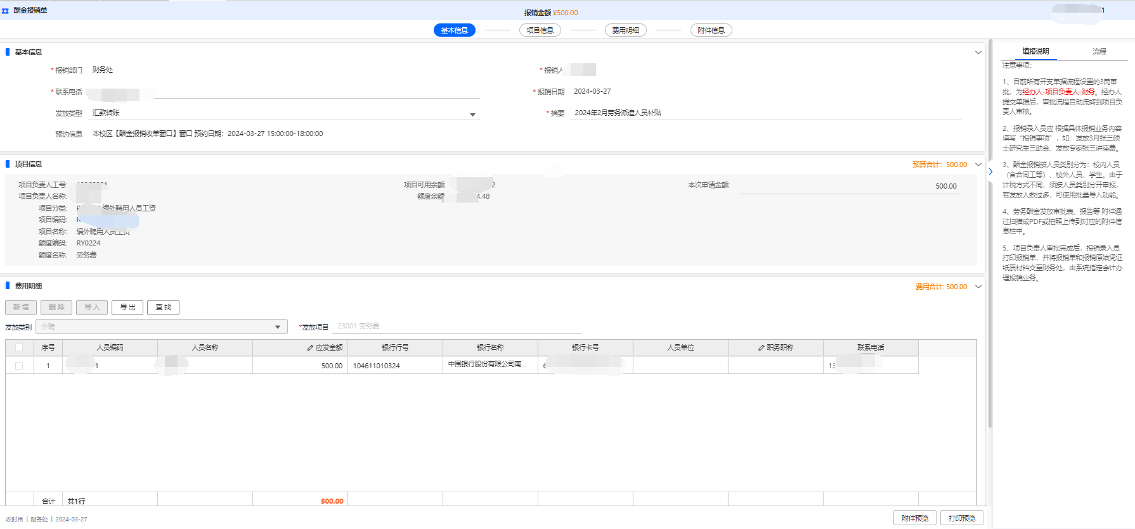
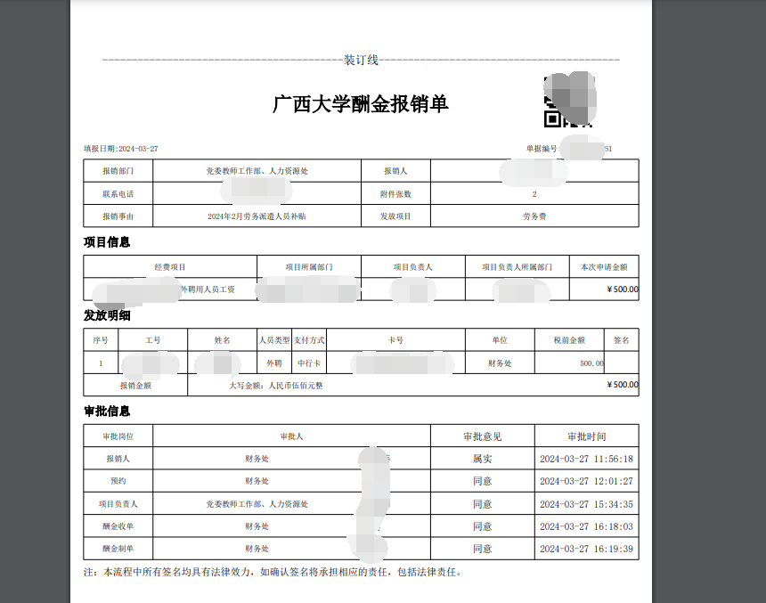

3.8长聘工资报销单
菜单路径：我的工作台-费用报销-点击对应报销类型文字，如点击“长聘工资报销单”进入填报界面。
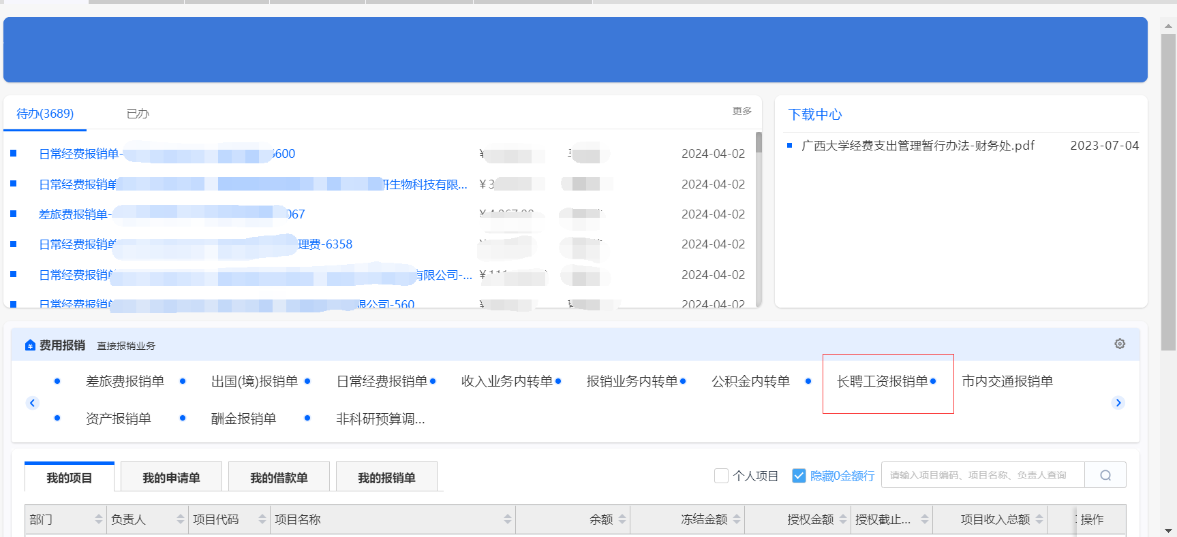
单据使用范围：长聘人员薪酬报销。

3.8.1填写基本信息
长聘工资报销单基本信息包含报销部门，报销人，联系电话，报销日期，摘要。报销部门，报销人，报销日期默认为系统登录用户相关信息。联系电话，摘要为可修改

3.8.2填写项目信息
点击，在弹出的选择项目窗口，可通过部门筛选或输入项目关键字定位至需要选择的项目，选中项目后点击【确定】。操作步骤与差旅报销单一致，这里不再赘述，详见2.3.2

3.8.3填写费用明细
选择发放类别，点新增，输入要发放人员的名字或工号回车选择人员，输入发放金额，点确定。如要发放多个人员可以导入发放名单。
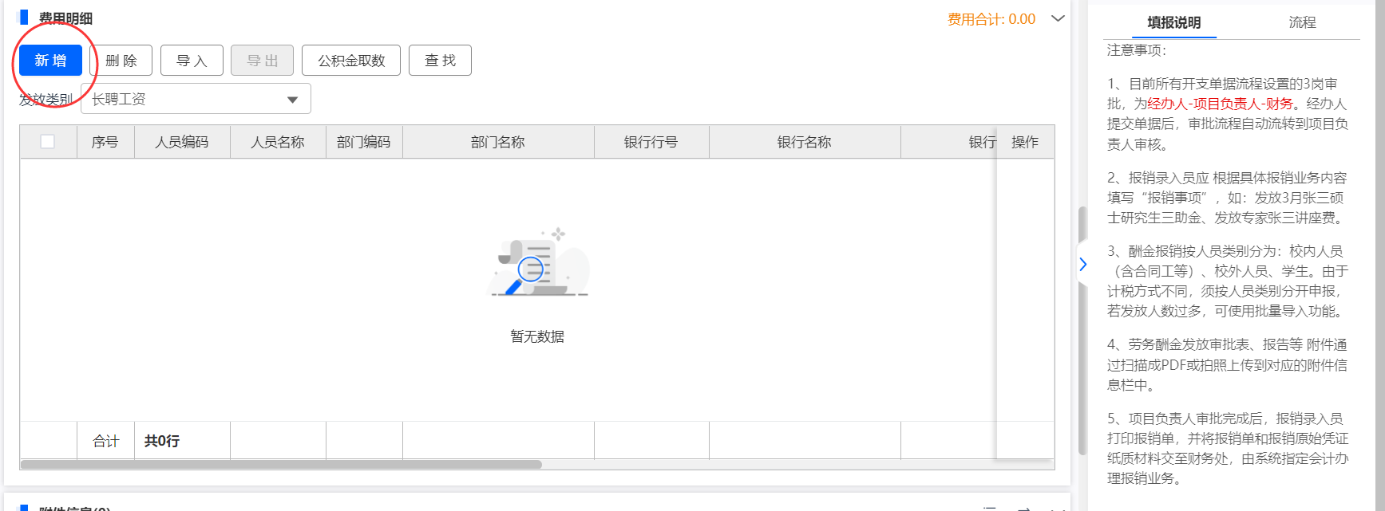
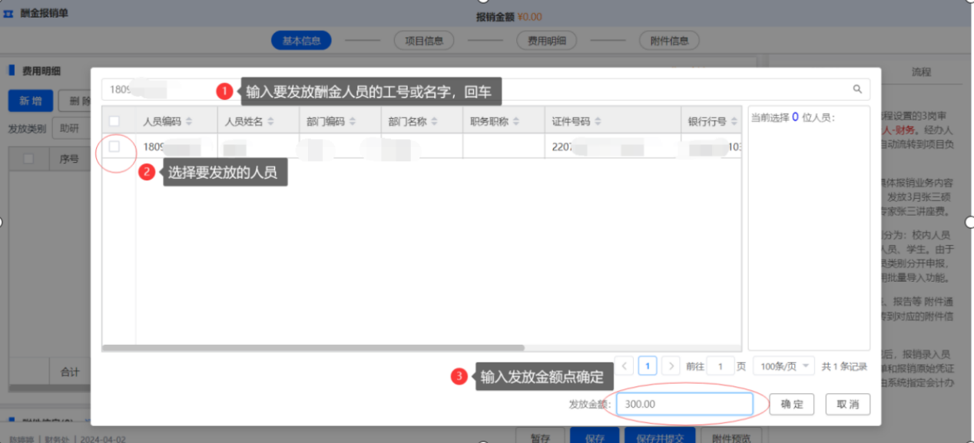

3.8.4编辑工资信息
编辑应发工资、医疗保险、养老保险、失业保险四项。（住房公积金为自动获取，如没有获取到可以手动点击公积金取数，其他项均为薪酬科填写）
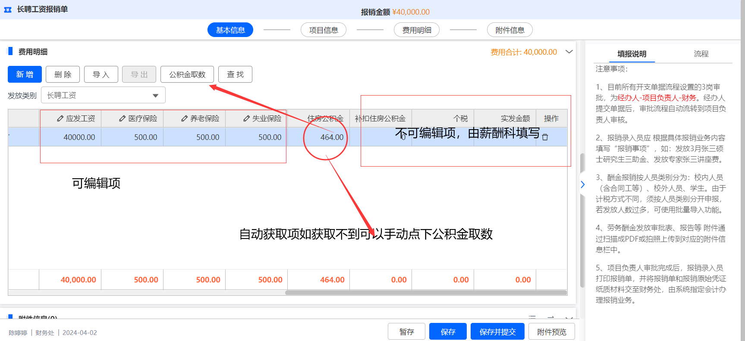

3.8.5上传附件信息
点击附件信息下的上传按钮，出现附件上传界面，附件上传功能支持：下载、预览、删除操作。操作步骤与日常报销单一致，这里不再赘述，详见2.1.3
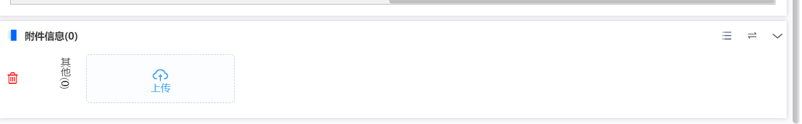

3.8.6暂存/保存/提交/撤销
暂存，保存，提交，撤销等流程与日常报销单一致，这里不再赘述，详见2.1.5~2.1.7

3.8.7长聘工资报销单填报界面及打印举例
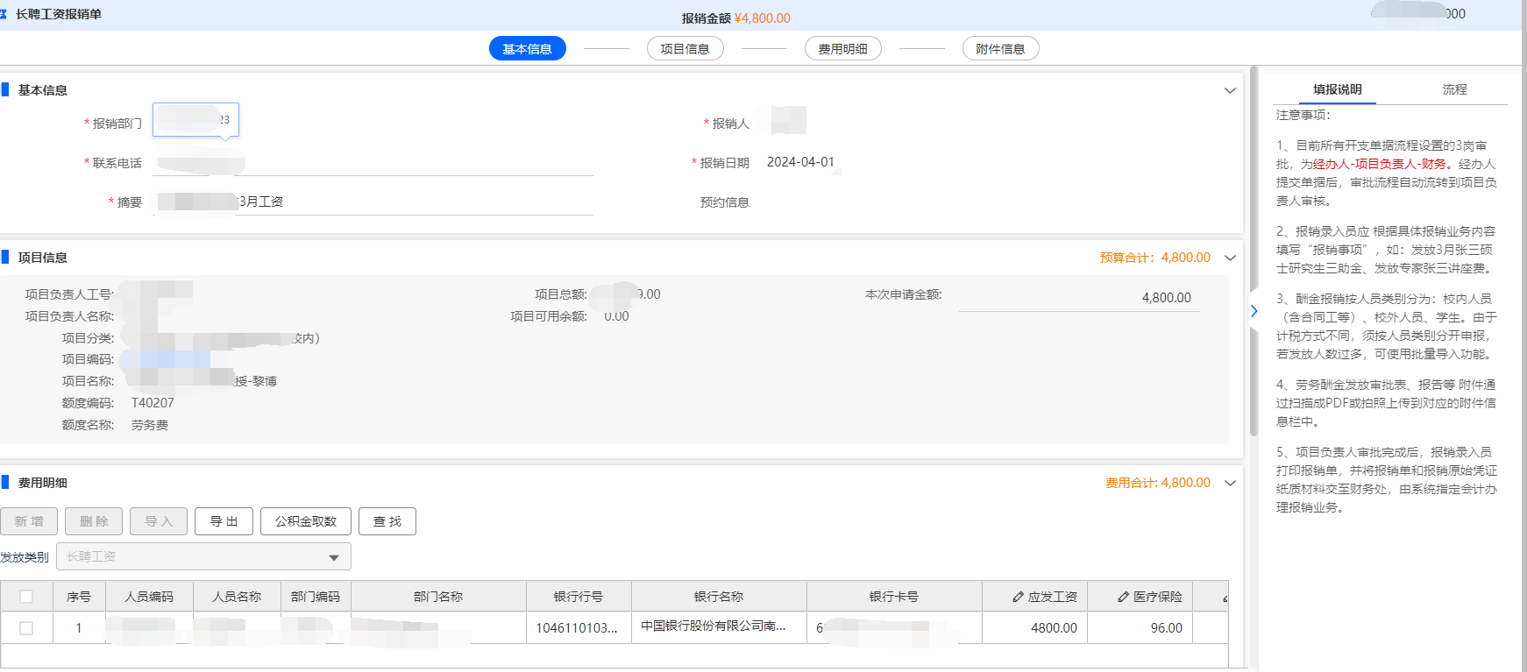
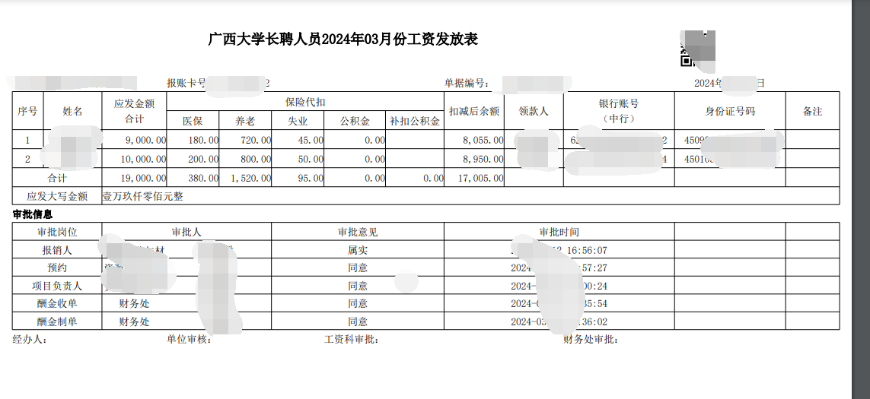

3.9收入业务内转单
菜单路径：我的工作台-费用报销-点击对应报销类型文字，如点击“收入业务内转单”进入填报界面。
收入业务内转单主要涉及网络使用费、查新（查引、查重）费、场地（教室）使用费、租金、高级职称专家评议费等费用的内转。

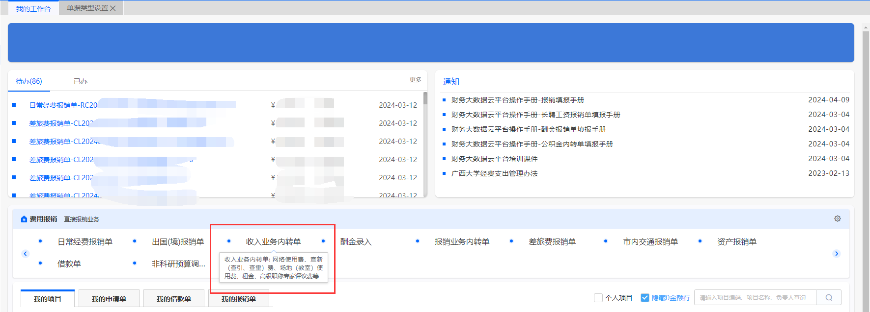

3.9.1填写基本信息
收入业务内转单基本信息包含报销部门，报销人，联系电话，报销日期，内转收款单位，收入内转项目，用途。报销部门，报销人，报销日期默认为系统登录用户相关信息。联系电话，内转收款单位，收入内转项目，用途为可修改

3.9.2填写项目信息
点击，在弹出的选择项目窗口，可通过部门筛选或输入项目关键字定位至需要选择的项目，选中项目后点击【确定】。操作步骤与差旅报销单一致，这里不再赘述，详见2.3.2

3.9.3填写费用明细
填写费用名称，费用金额即可，结算信息不用填写
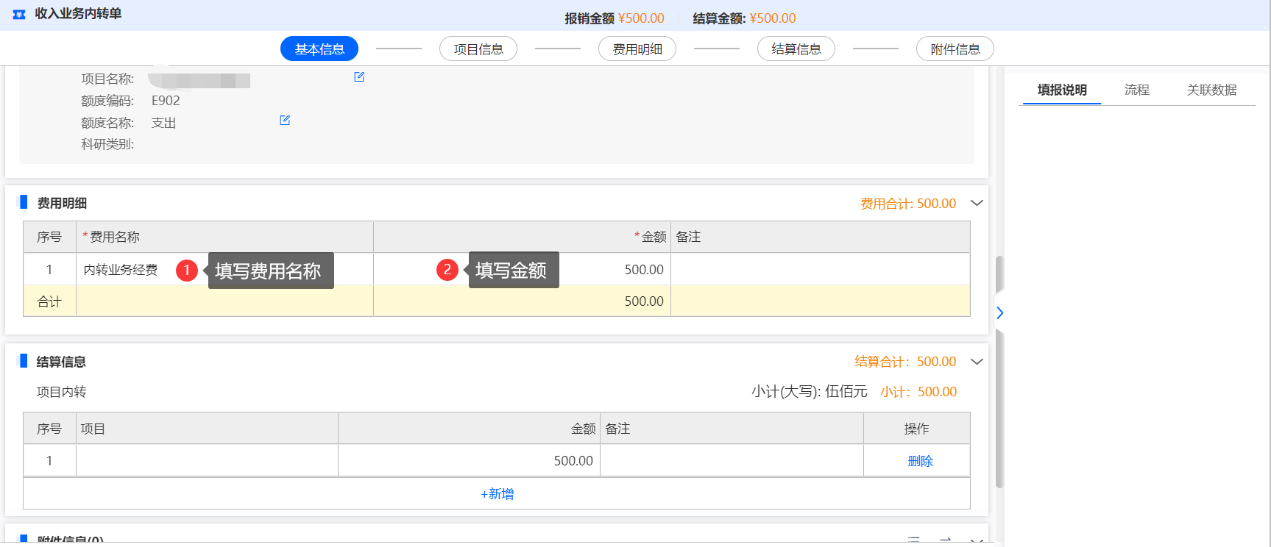

3.9.4上传附件信息
点击附件信息下的上传按钮，出现附件上传界面，附件上传功能支持：下载、预览、删除操作。操作步骤与日常报销单一致，这里不再赘述，详见2.1.3

3.9.5暂存/保存/提交/撤销
暂存，保存，提交，撤销等流程与日常报销单一致，这里不再赘述，详见2.1.5~2.1.7

3.9.6收入内转单填报界面及打印举例

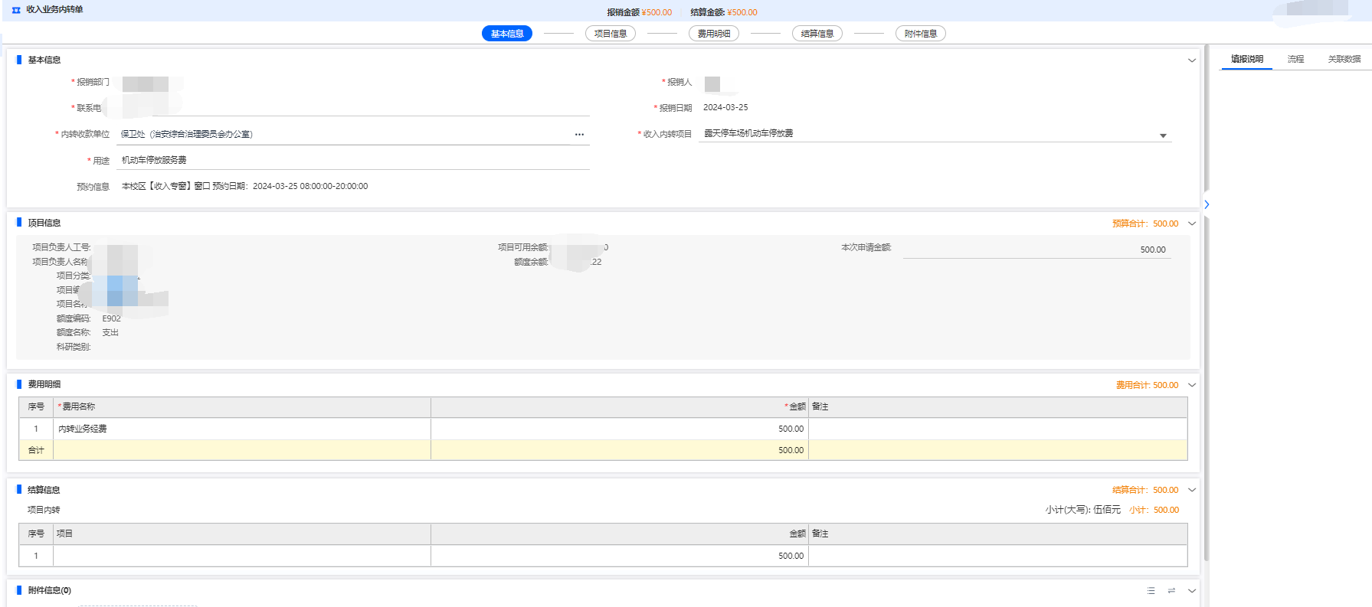
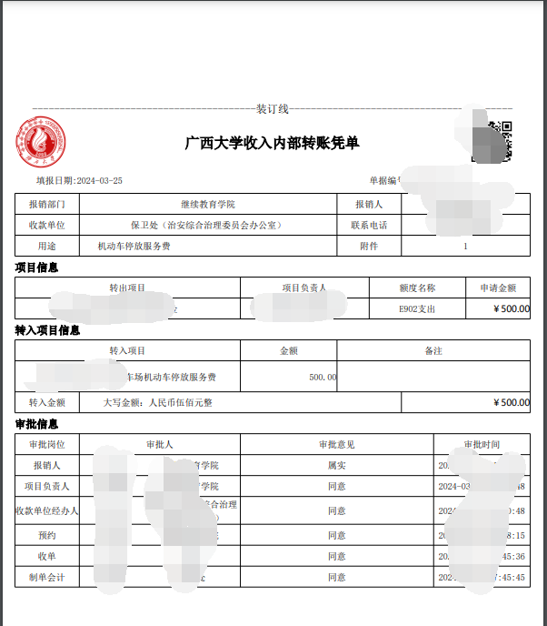

3.10报销业务内转单
菜单路径：我的工作台-费用报销-点击对应报销类型文字，如点击“报销业务内转单”进入填报界面。
报销业务内转单主要涉及博士生资源占用费、测试费、送审费、水费、电费、保险、职业年金等费用的内转。
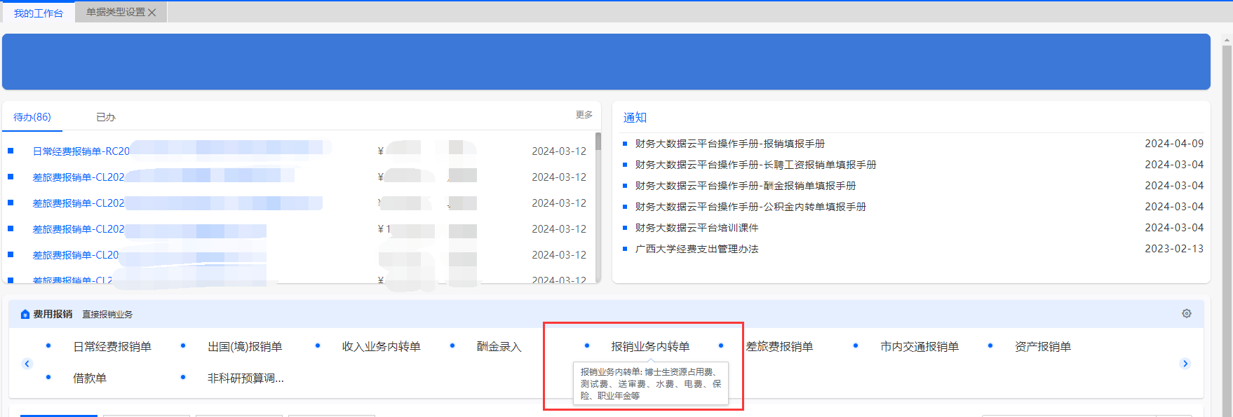

3.10.1填写基本信息
报销业务内转单基本信息包含报销部门，报销人，联系电话，报销日期，备注填写说明。报销部门，报销人，报销日期默认为系统登录用户相关信息。联系电话，备注填写说明为可修改

3.10.2填写项目信息
点击，在弹出的选择项目窗口，可通过部门筛选或输入项目关键字定位至需要选择的项目，选中项目后点击【确定】。操作步骤与差旅报销单一致，这里不再赘述，详见2.3.2

3.10.3填写费用明细
填写具体费用金额，备注即可。（费用为0的，备注信息填写无）结算信息不用填写
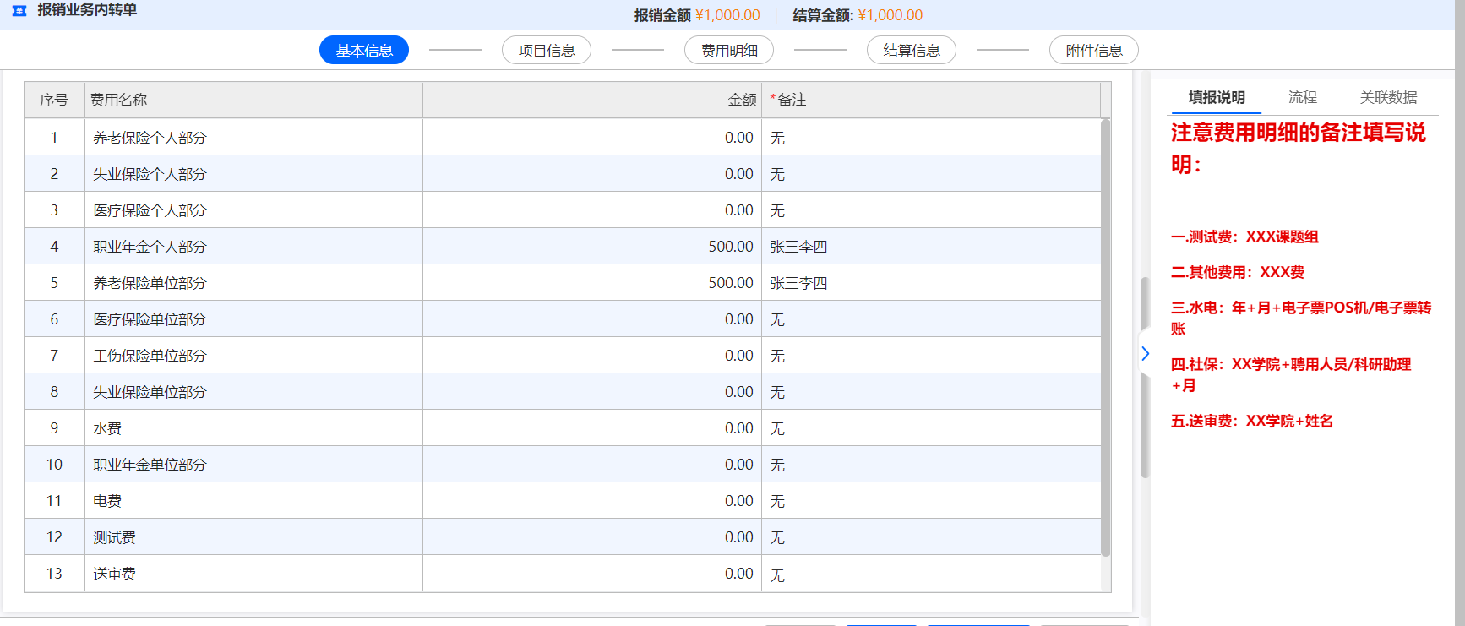

3.10.4上传附件信息
点击附件信息下的上传按钮，出现附件上传界面，附件上传功能支持：下载、预览、删除操作。操作步骤与日常报销单一致，这里不再赘述，详见2.1.3

3.10.5暂存/保存/提交/撤销
暂存，保存，提交，撤销等流程与日常报销单一致，这里不再赘述，详见2.1.5~2.1.7

3.10.6报销内转单填报界面及打印举例

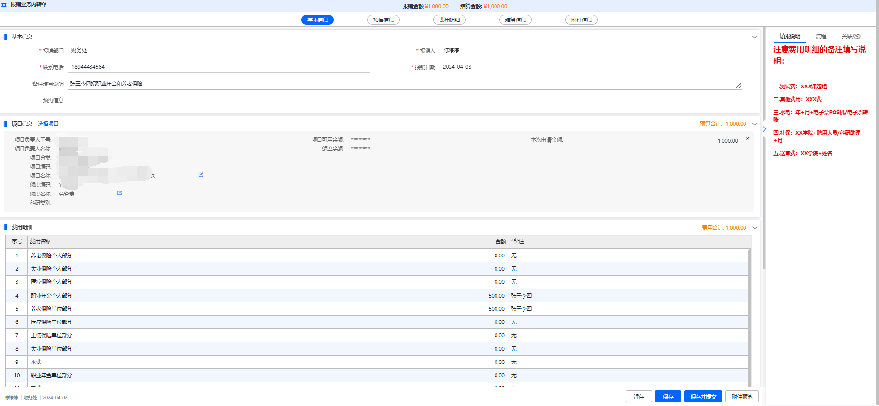
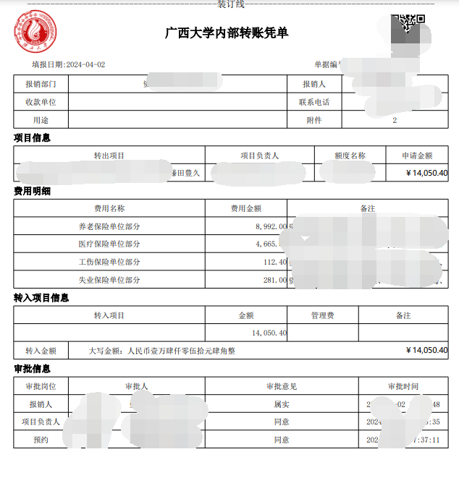

3.11非科研预算调整申请单
菜单路径：我的工作台-费用报销-点击对应报销类型文字，如点击“非科研预算调整申请单”进入填报界面。
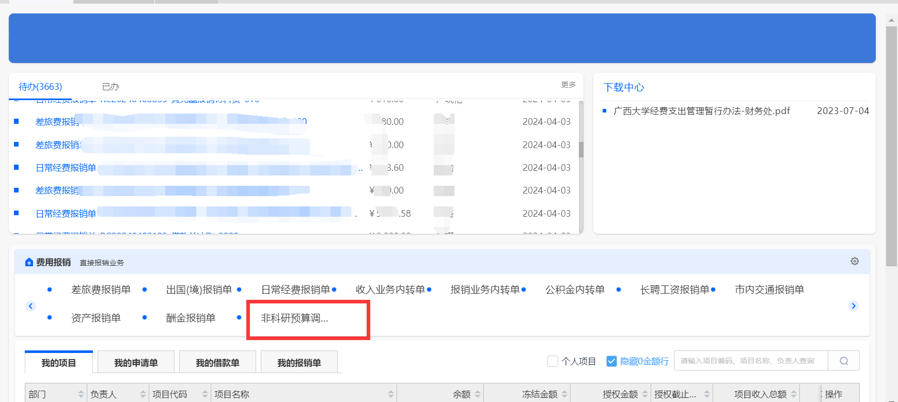
单据使用范围：预算额度间调整及将项目未分配金额分配至额度

3.11.1填写基本信息
报销业务内转单基本信息包含报销部门，报销人，制单人电话，报销日期，报销事由，报销类型。报销部门，报销人，报销日期默认为系统登录用户相关信息。制单人电话，报销事由，报销类型为可修改

3.11.2填写费用明细
点添加，输入项目号回车即可选择项目。项目选择后即可编辑要调整的具体额度，要调出的额度用负数填写，要调入的额度用正数填写。（调出的金额必须等于调入金额）
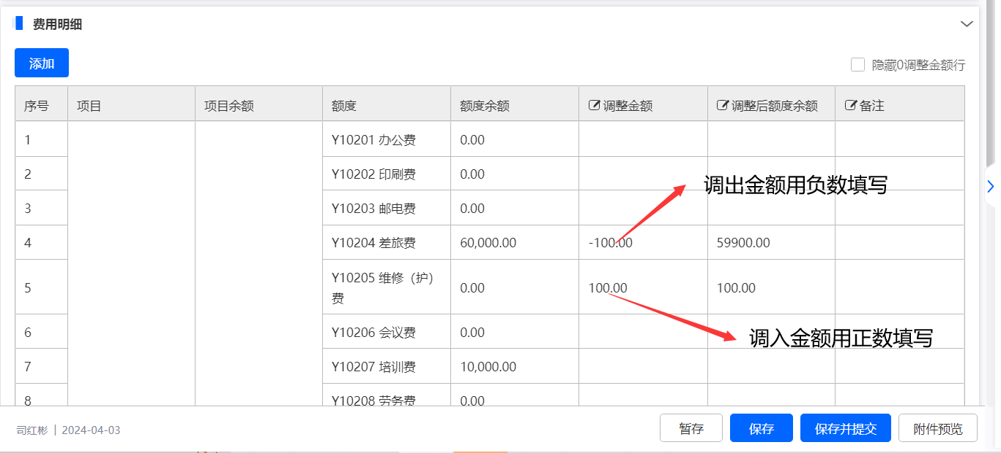

3.11.3上传附件信息
点击附件信息下的上传按钮，出现附件上传界面，附件上传功能支持：下载、预览、删除操作。操作步骤与日常报销单一致，这里不再赘述，详见2.1.3

3.11.4暂存/保存/提交/撤销
暂存，保存，提交，撤销等流程与日常报销单一致，这里不再赘述，详见2.1.5~2.1.7

3.11.5非科研预算调整申请单填报界面举例
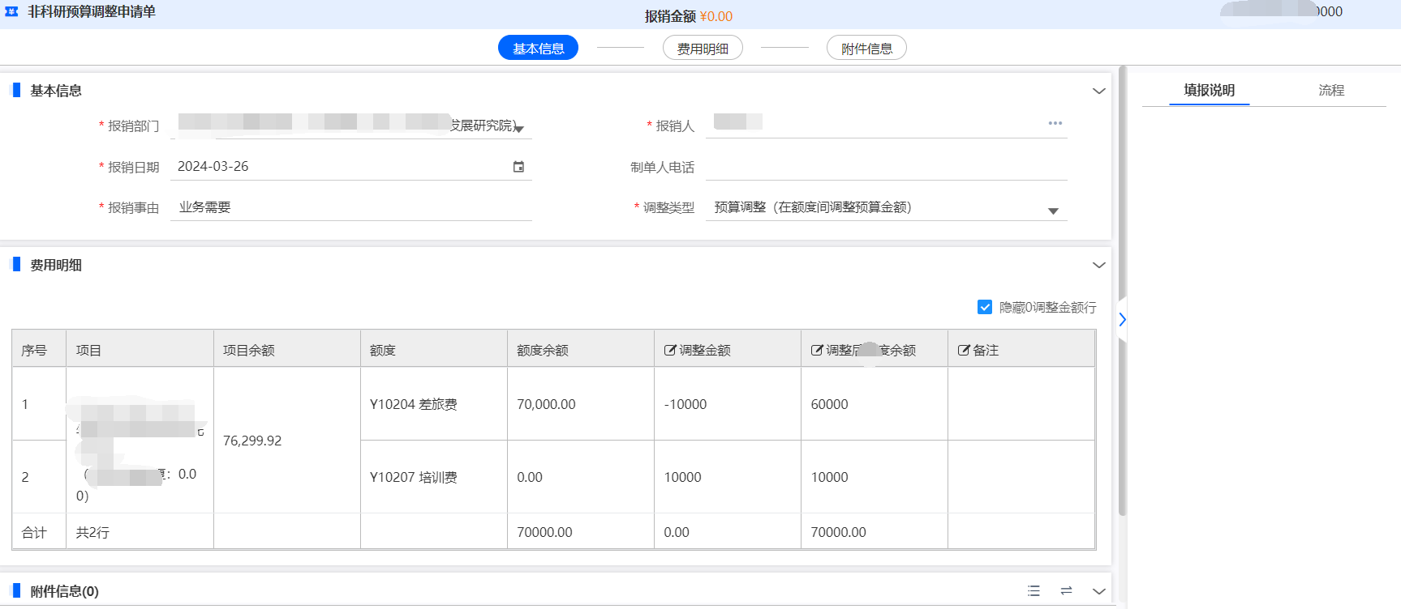

微信公众号操作

4.1绑定个人信息
微信搜索关注公众号：“广西大学财务部”，点击财务服务-财务系统，初次登录需要进行绑定。

4.2上传发票
点击【我的票据】-【导入发票】操作上传发票。可使用拍照或相册上传发票。
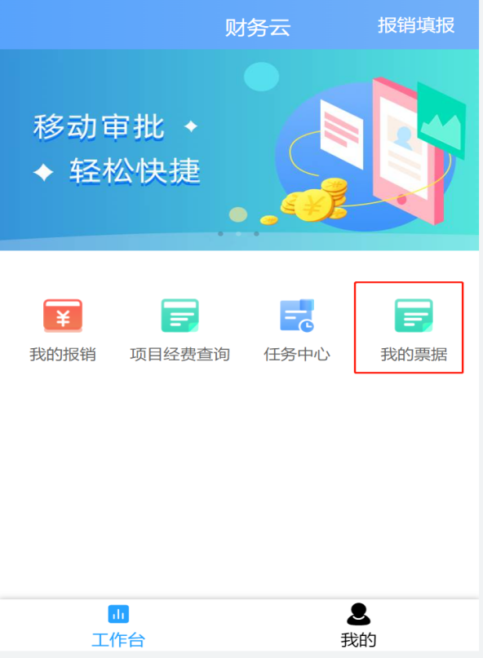
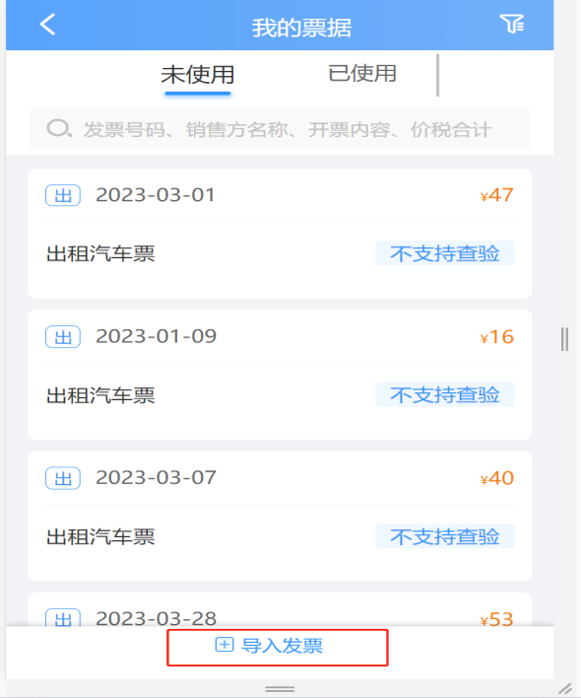
已上传好的发票会出现在【未使用】页签里，同时也会存在PC端，【电子票夹】-【我的发票】-【未使用】。即微信公众号操作上传的发票与PC端数据保持一致，无需二次上传至PC端。
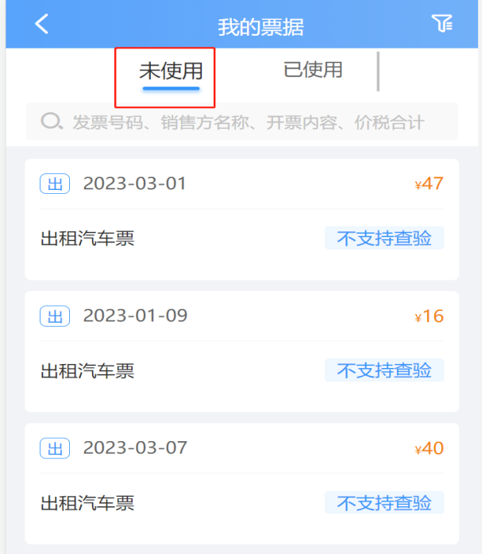

4.3清除微信公众号缓存
点击右下角【我的】-点击“清理缓存”即可
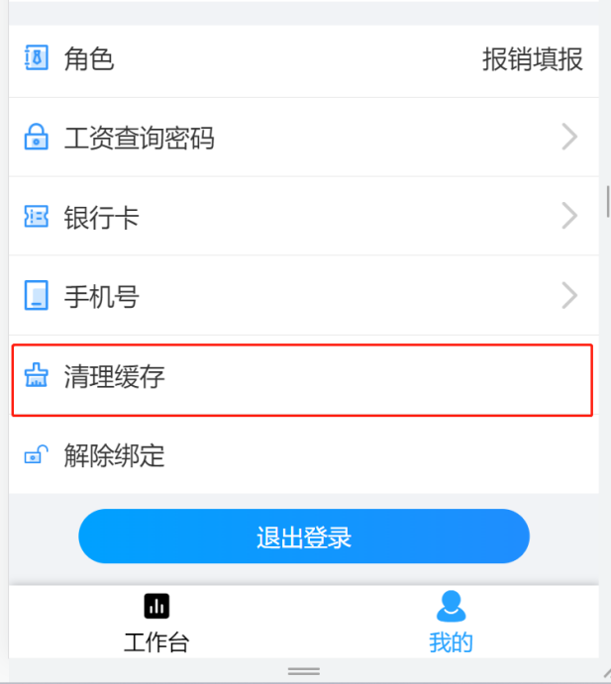

四、清除浏览器缓存
在浏览器缓存过多时，系统可能会出现卡顿、点击“退出系统”没有反应等情况，此时需要清理浏览器缓存。
在浏览器界面找到“设置”功能—“更多工具”—“清除浏览数据”可以对缓存进行清除操作。也可使用快捷键组合操作清除缓存（ctrl+shift+Del）
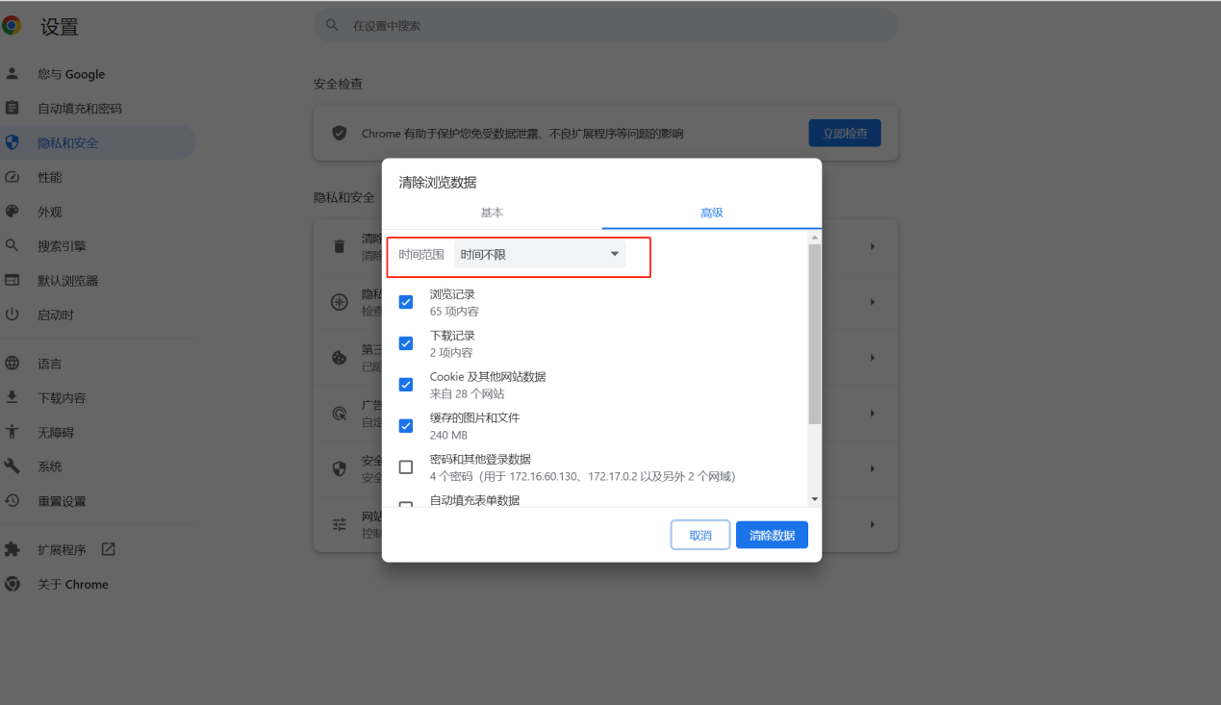
高级-时间范围选择“时间不限”

